Содержание

1. Информационное сообщение……………………………………………………………………………………………………………..…………..3

2. Информационное сообщение………………………………………………………………………………………………………………………..11

3. Решение Собрания Представителей муниципального района Сергиевский Самарской области
№35 от 22 октября 2024 года «О внесении изменений в Положение «О порядке и условиях приватизации муниципального имущества муниципального района Сергиевский», утвержденное Решением Собрания Представителей муниципального района Сергиевский № 67 от 10.09.2015 г.»»………………………………………………………………………………………………………………………………………...……….33

ИНФОРМАЦИОННОЕ СООБЩЕНИЕ
Руководствуясь п. 1 ч. 8 ст. 5.1 ГрК Ф, пунктом 20 Порядка организации и проведения общественных обсуждений или публичных слушаний по вопросам градостроительной деятельности на территории сельского поселения Сергиевск муниципального района Сергиевский Самарской области, утвержденного решением Собрания представителей сельского поселения Сергиевск муниципального района Сергиевский Самарской области от 12.07.2023 № 17, в соответствии с Постановлением Главы сельского поселения Сергиевск муниципального района Сергиевский Самарской области № 12 от 16.10.2024 г. «О проведении публичных слушаний по проекту планировки территории и проекту межевания территории объекта АО «Самараинвестнефть»: «Обустройство Северо-Базарного месторождения нефти. Скважина № 45» в границах сельского поселения Сергиевск муниципального района Сергиевский Самарской области», Администрация сельского поселения Сергиевск муниципального района Сергиевский Самарской области осуществляет опубликование проекта планировки территории и проекта межевания территории объекта АО «Самараинвестнефть»: «Обустройство Северо-Базарного месторождения нефти. Скважина № 45» в границах сельского поселения Сергиевск муниципального района Сергиевский Самарской области в газете «Сергиевский вестник» и размещение проекта планировки территории и проекта межевания территории объекта АО «Самараинвестнефть»: «Обустройство Северо-Базарного месторождения нефти. Скважина № 45» в информационно-телекоммуникационной сети «Интернет» на официальном сайте Администрации муниципального района Сергиевский Самарской области http://sergievsk.ru/.
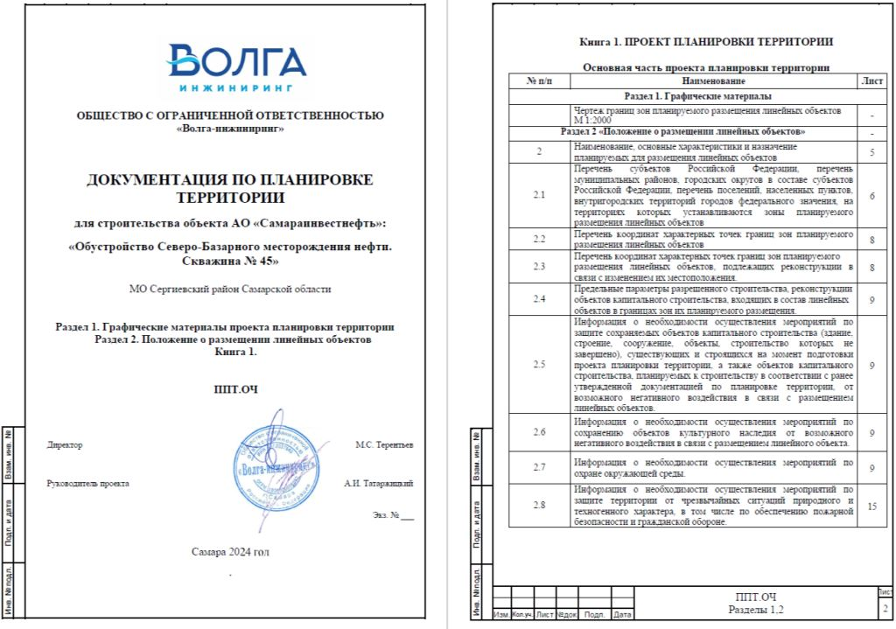
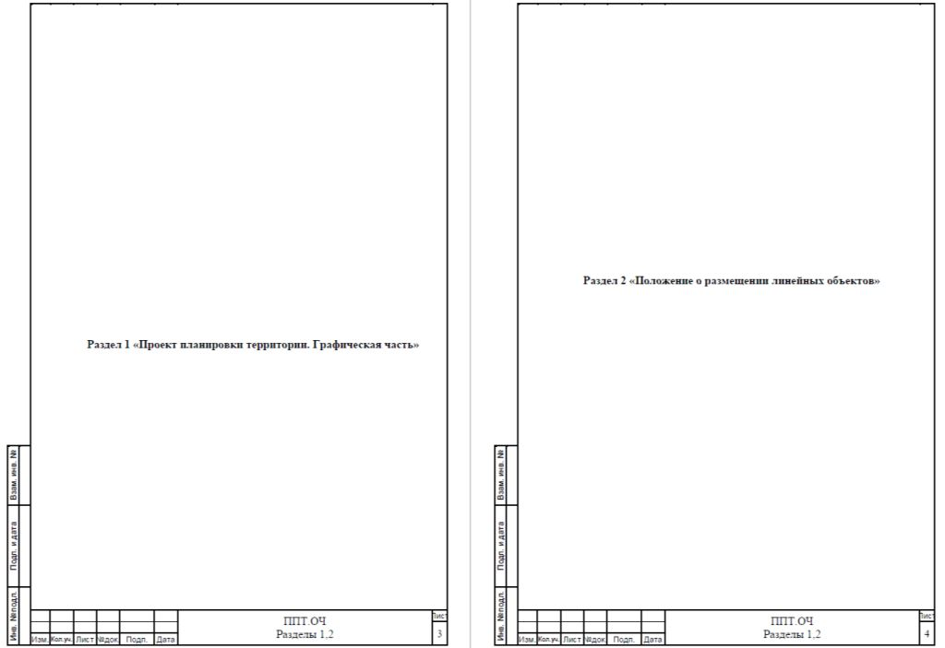

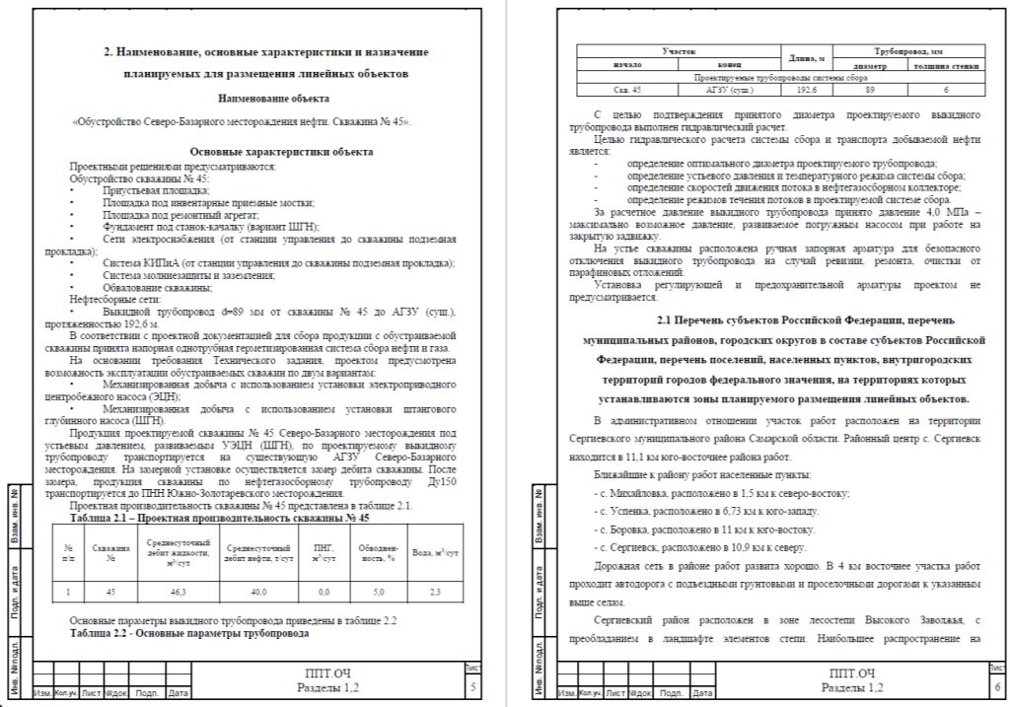
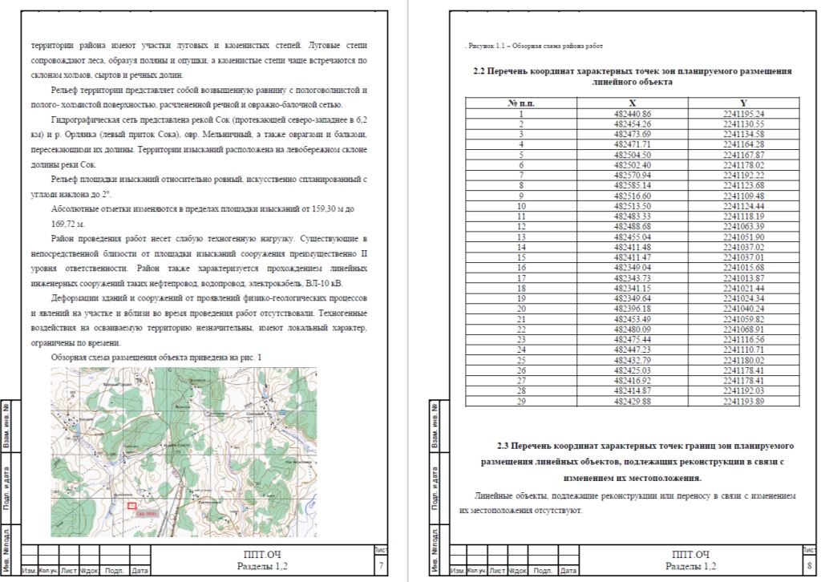
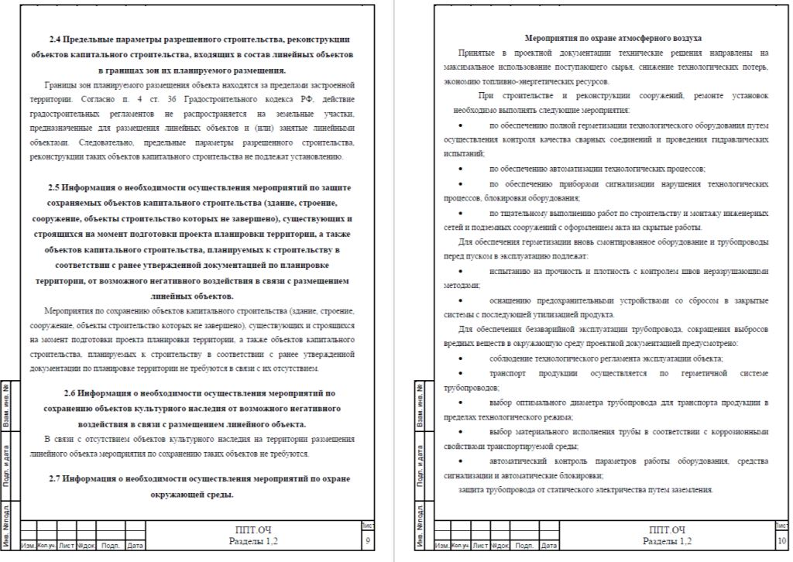
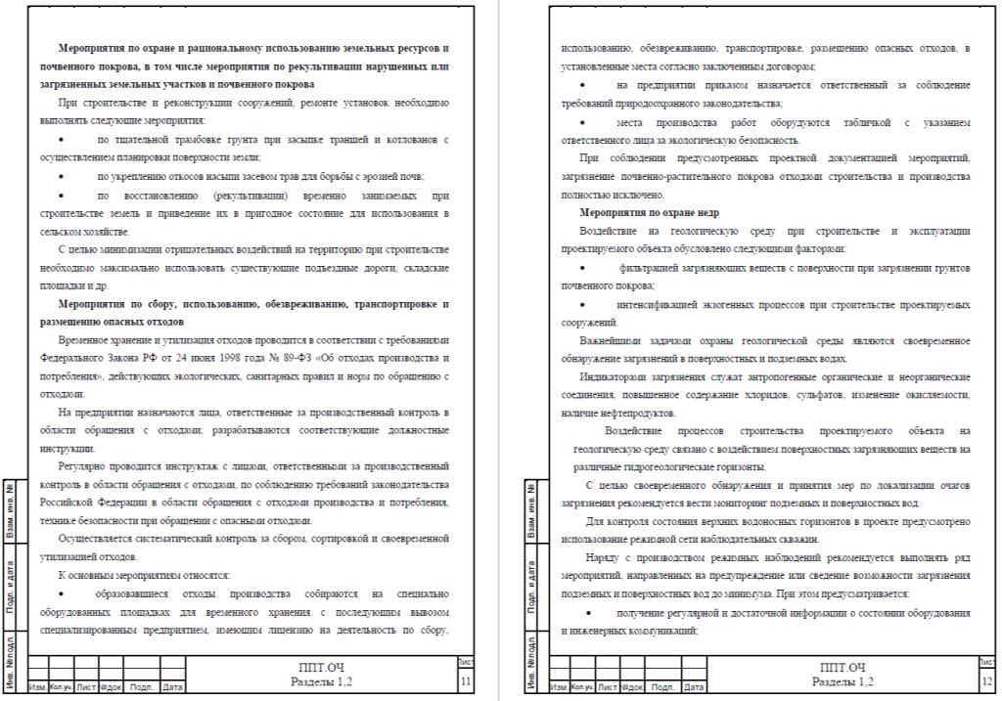

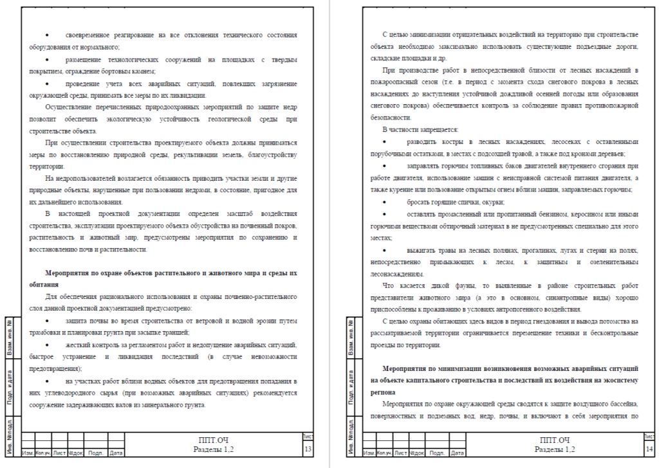
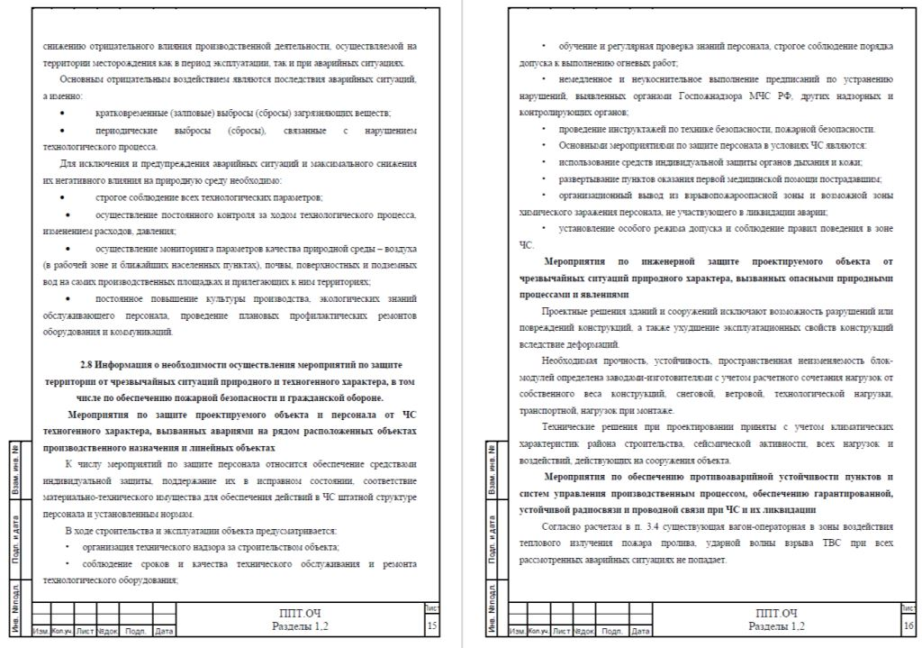
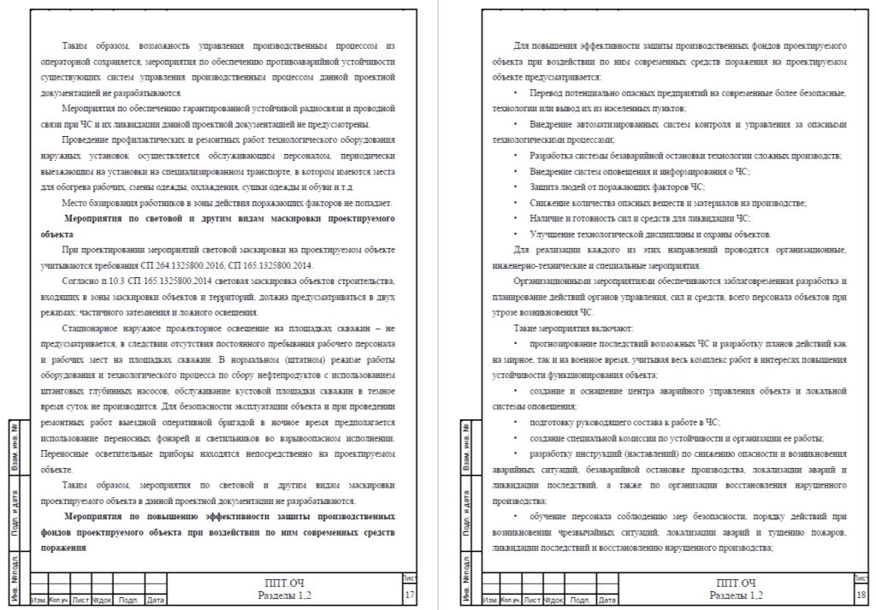
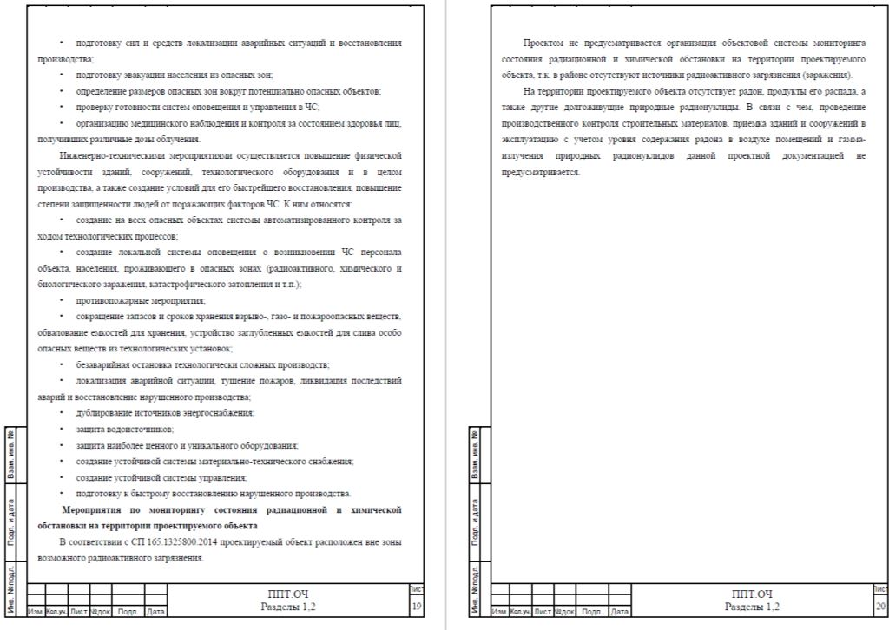

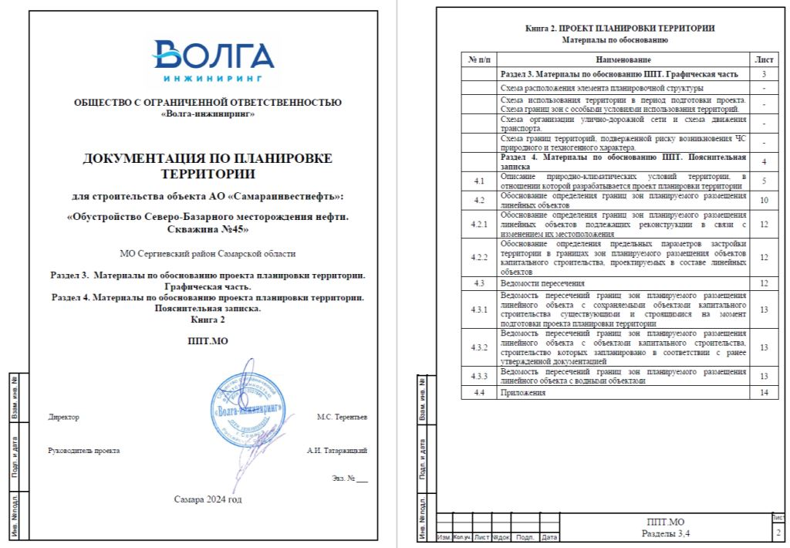
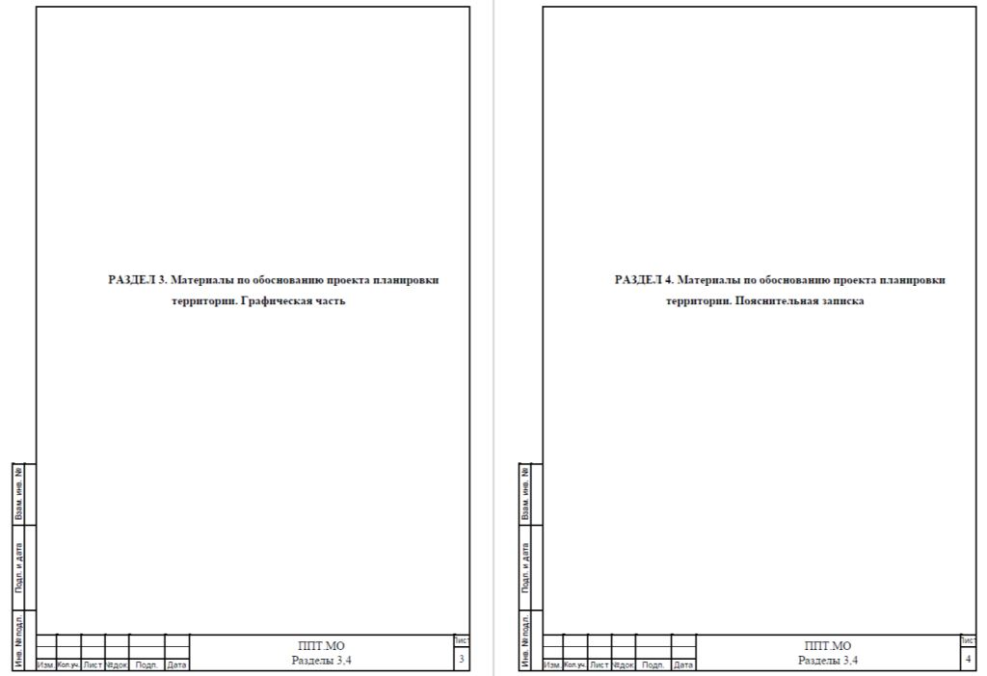

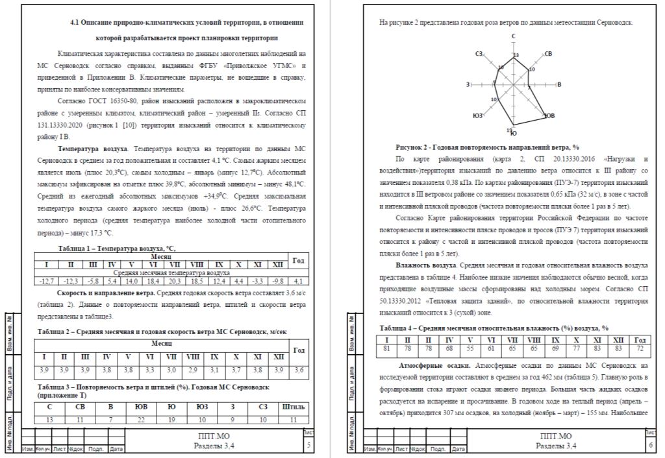
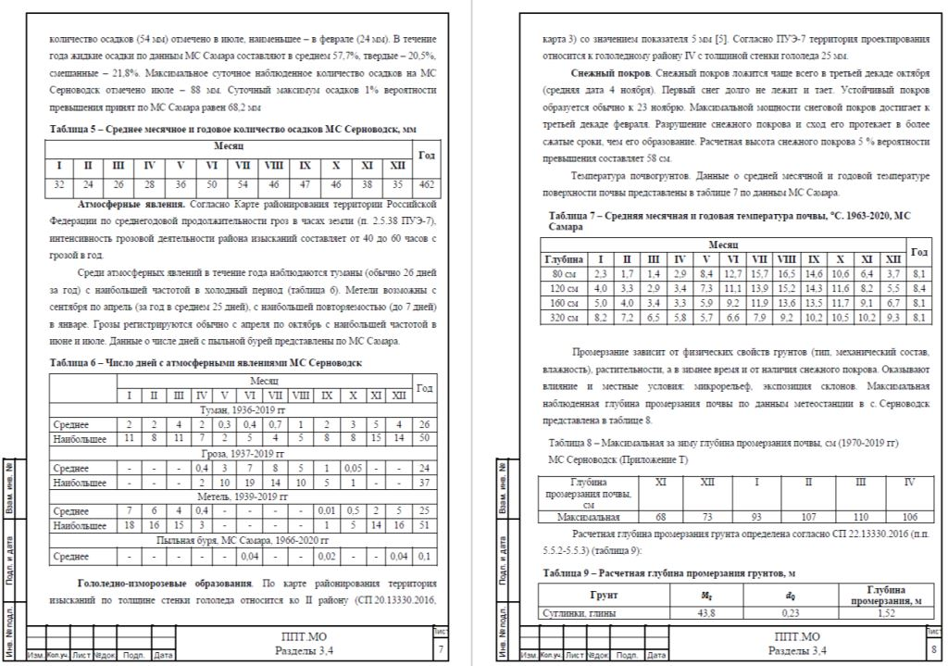

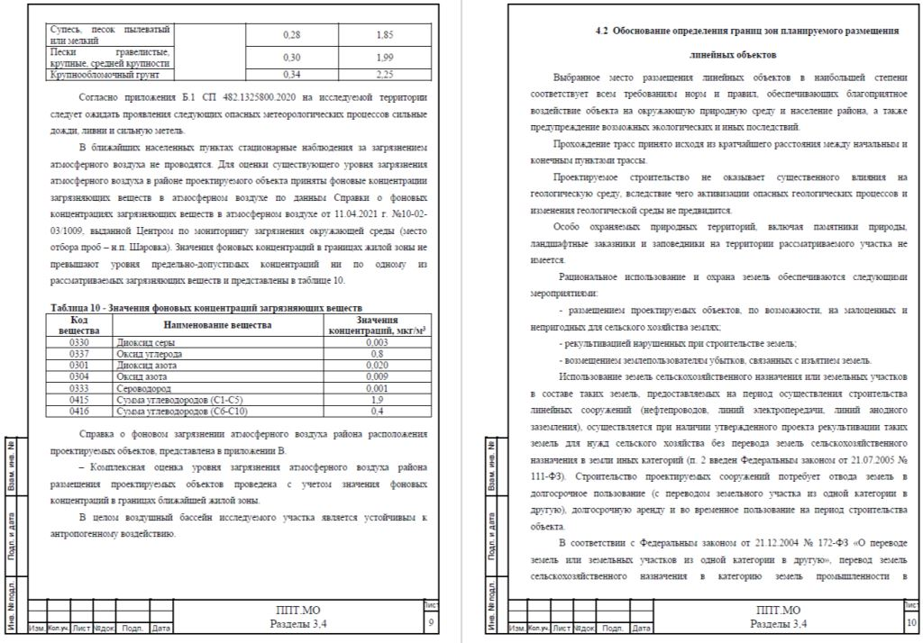
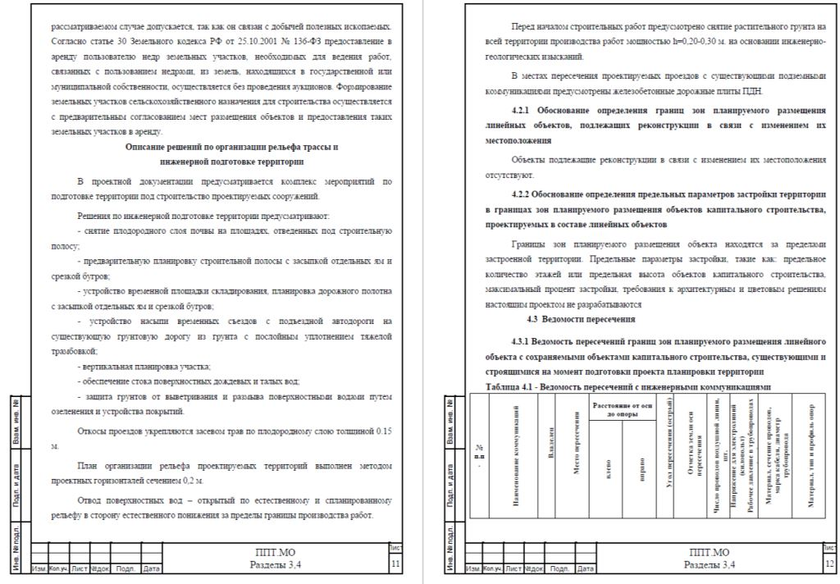
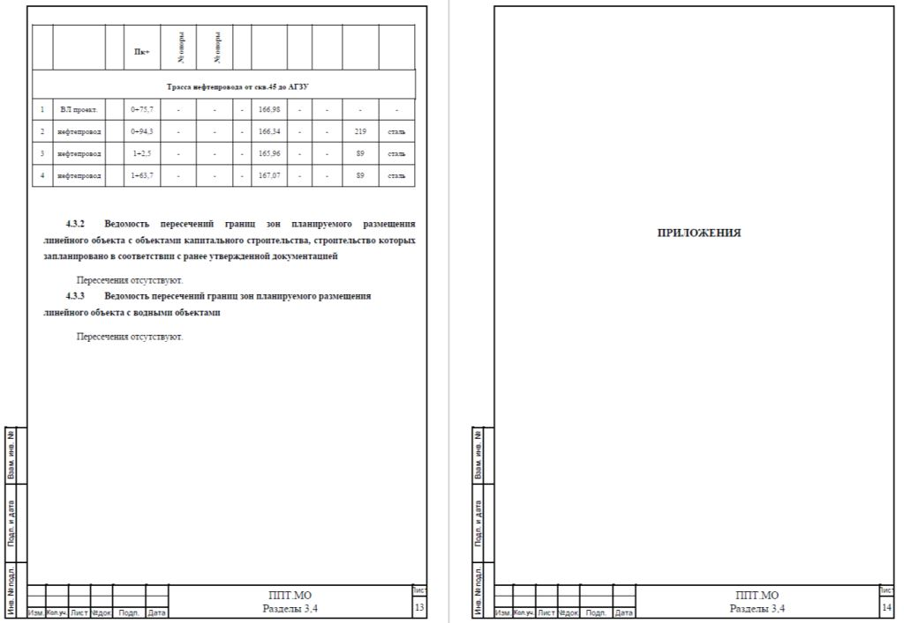
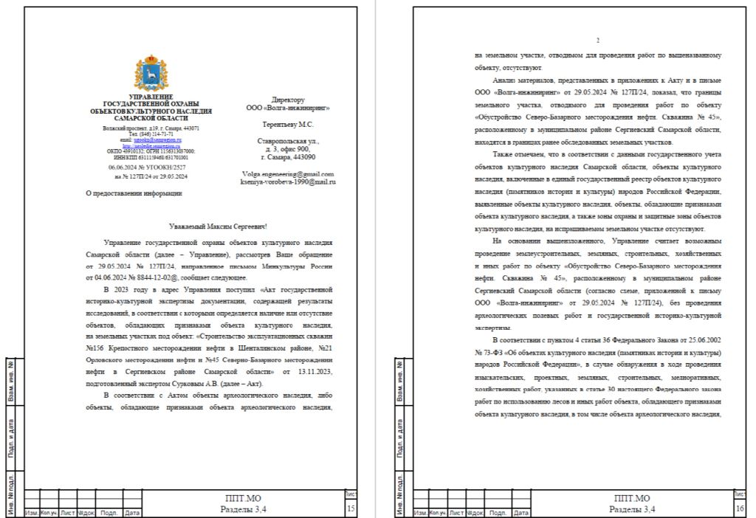
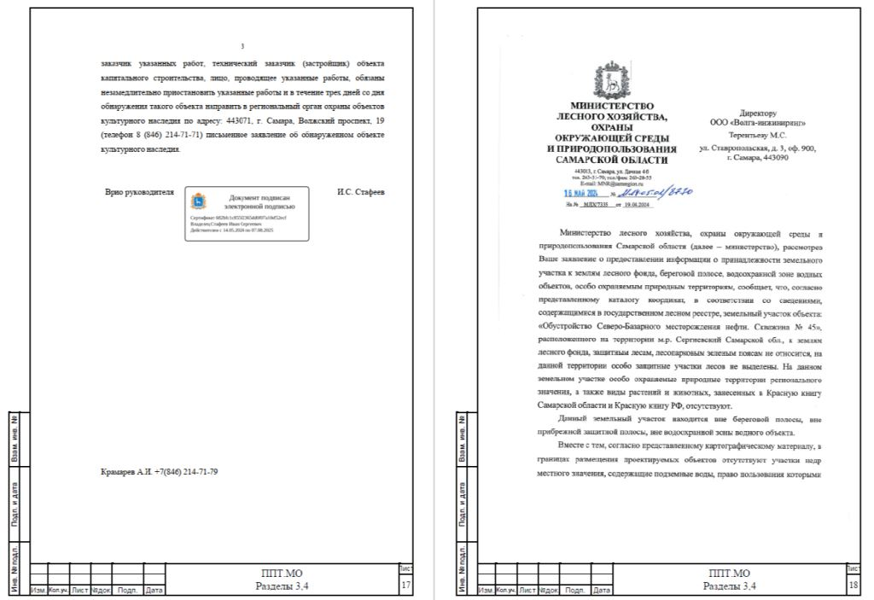
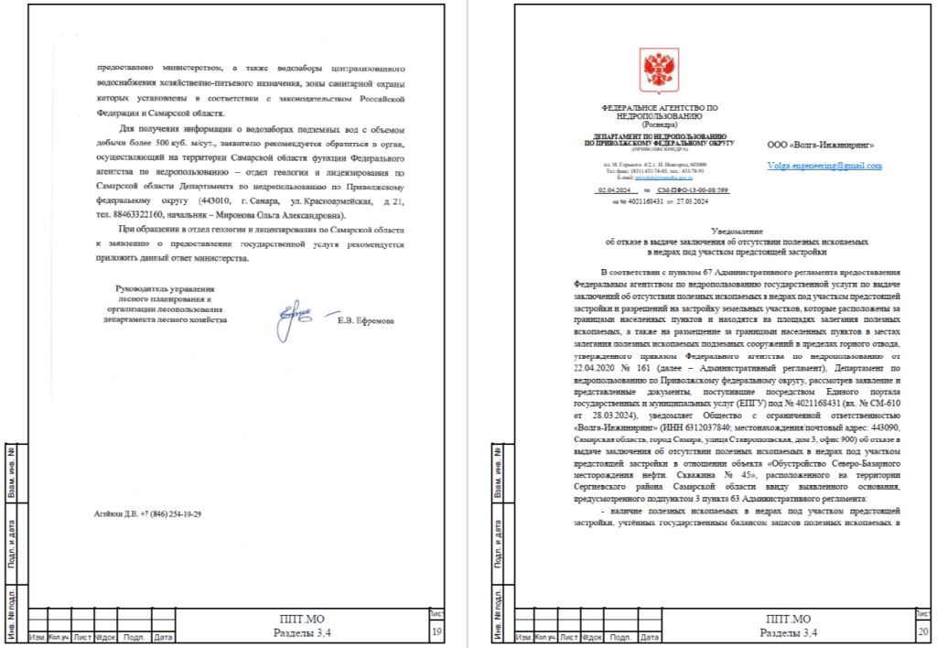
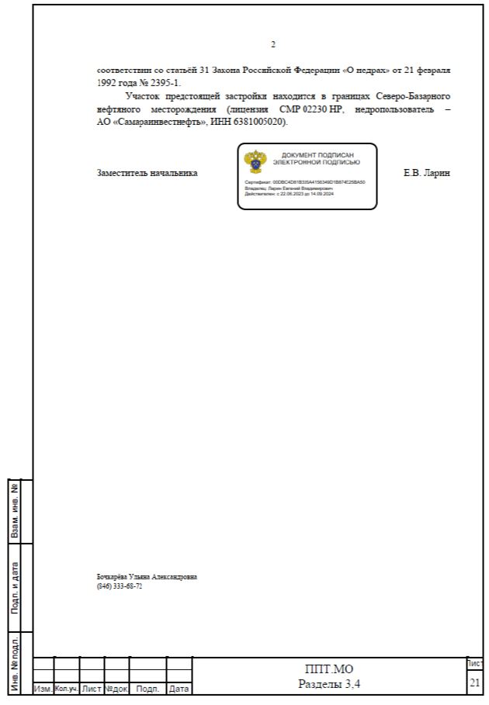
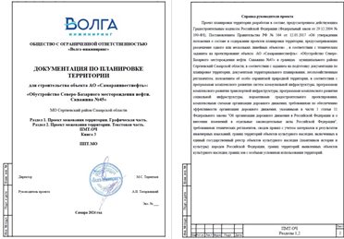
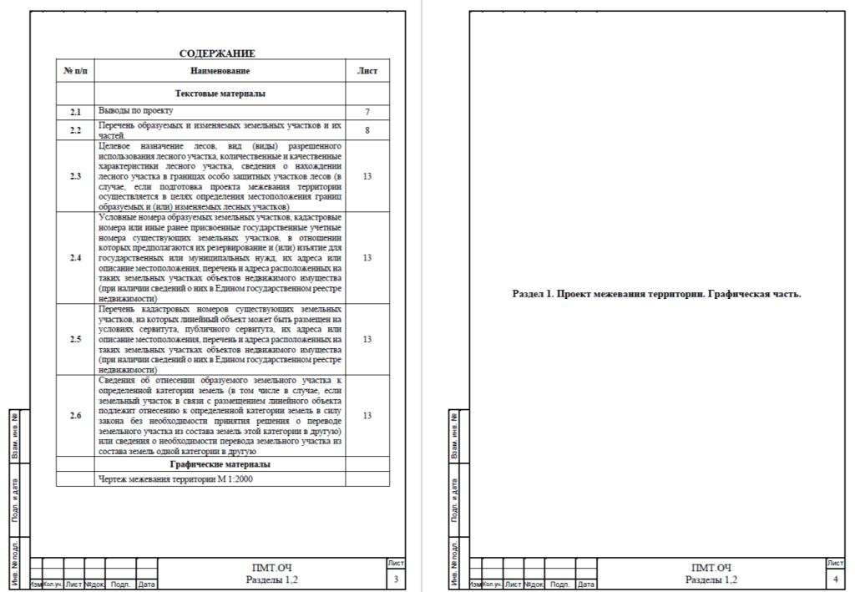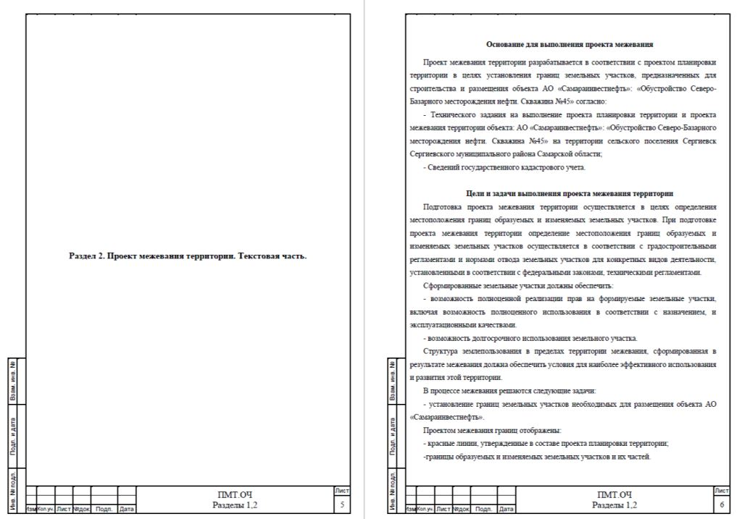
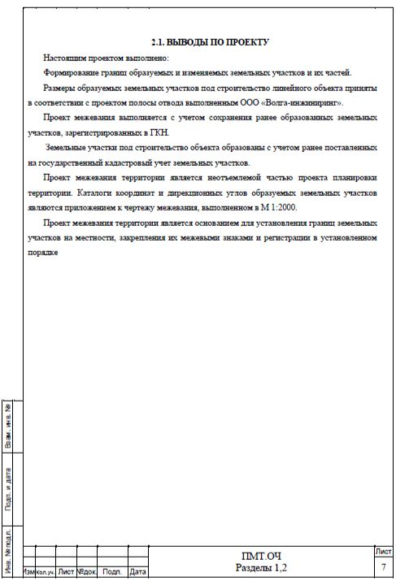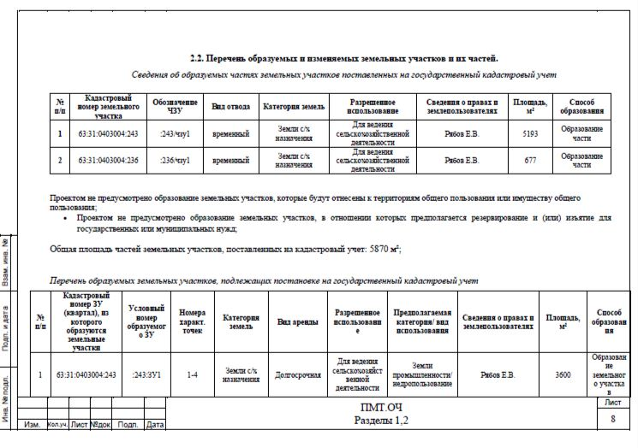
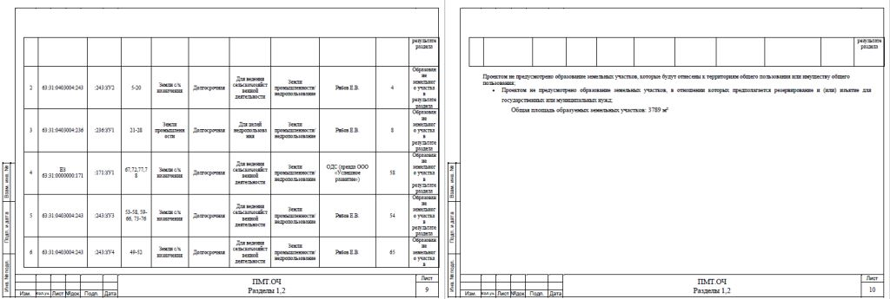
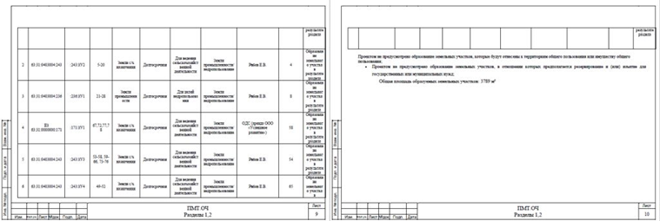
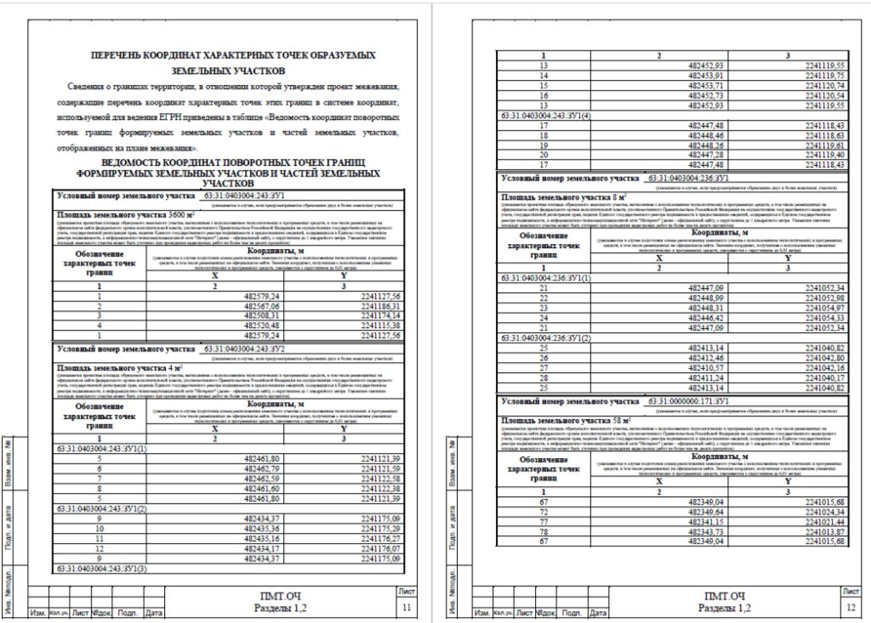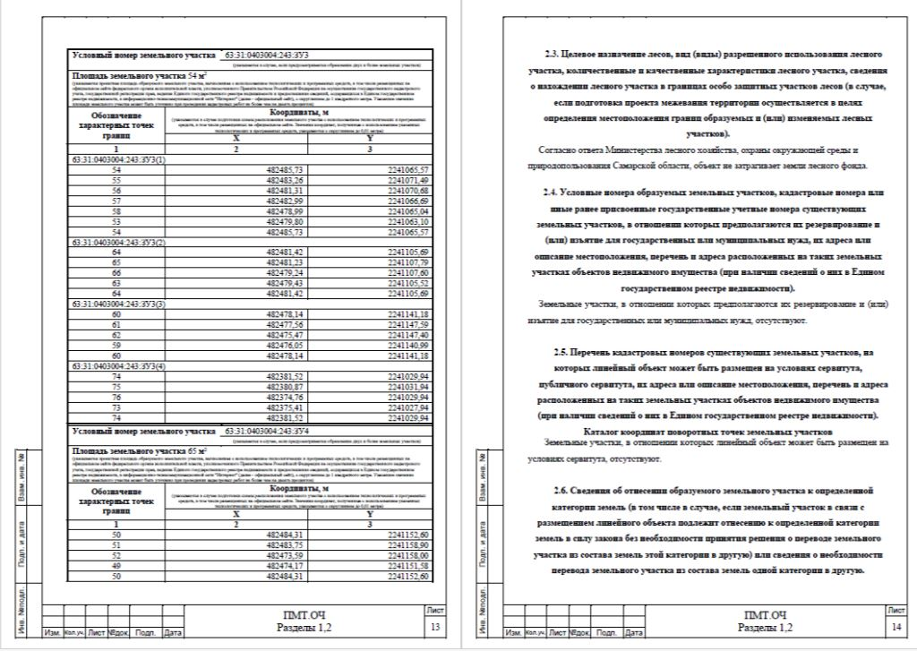
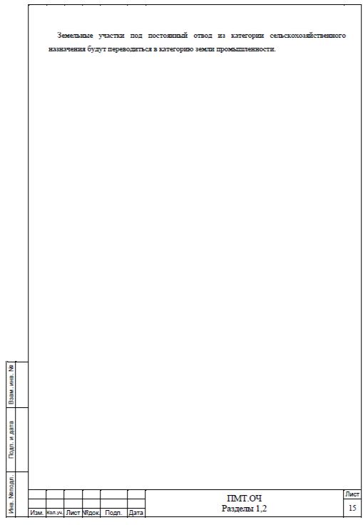
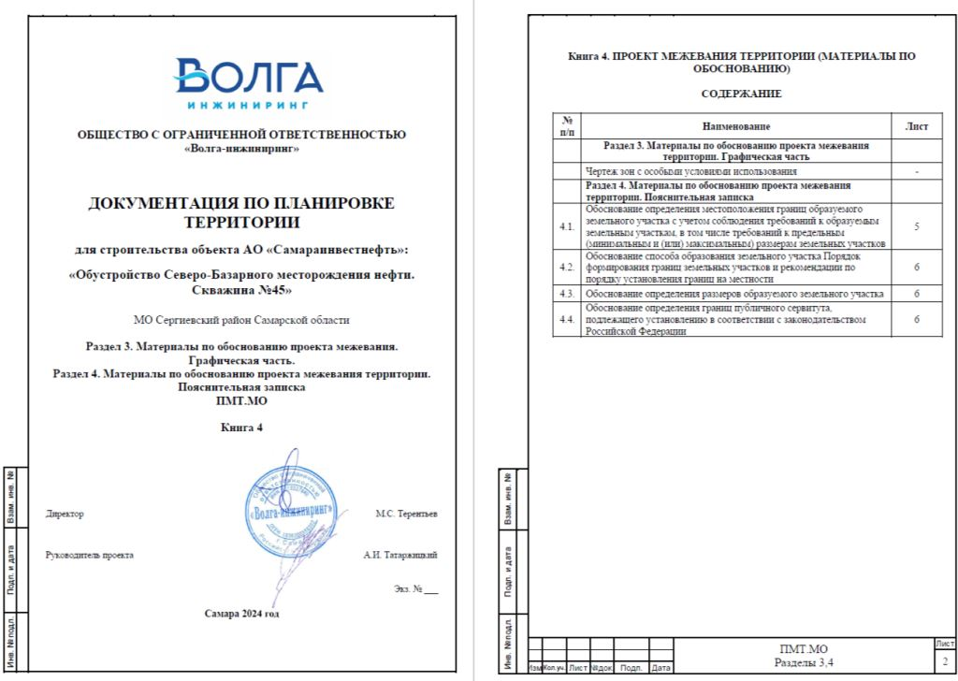
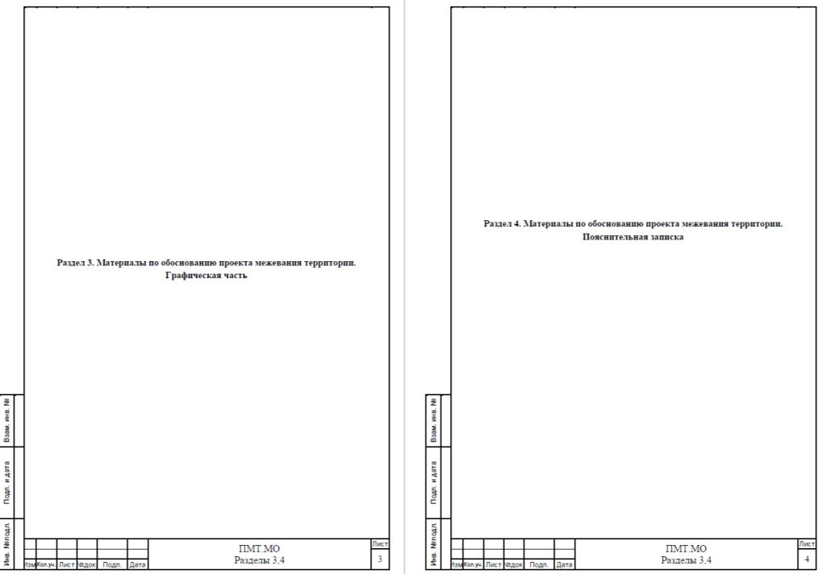
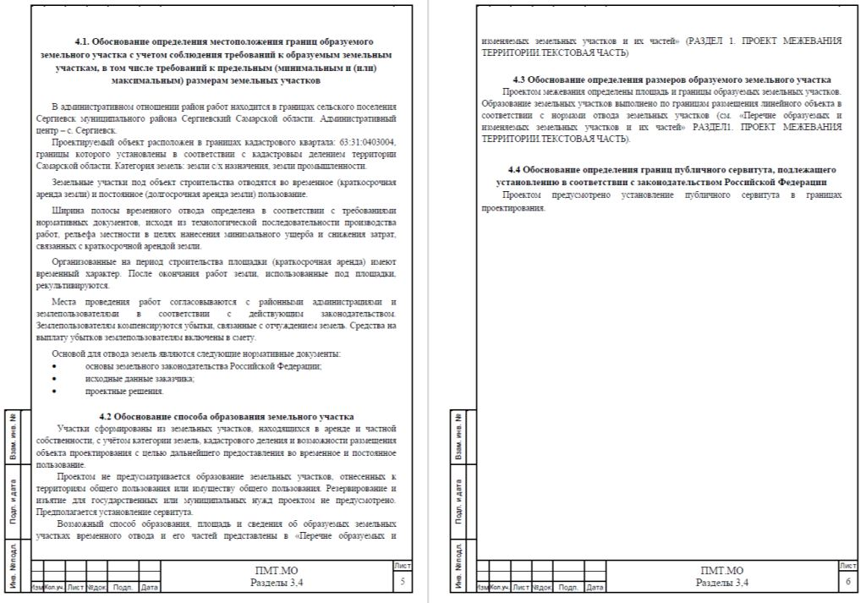
ИНФОРМАЦИОННОЕ СООБЩЕНИЕ
Руководствуясь п. 1 ч. 8 ст. 5.1 ГрК Ф, пунктом 17 Порядка организации и проведения публичных слушаний по вопросам градостроительной деятельности на территории сельского поселения Кутузовский муниципального района Сергиевский Самарской области, утвержденного решением Собрания представителей сельского поселения Кутузовский муниципального района Сергиевский Самарской области от 12.07.2023 г. № 18, в соответствии с Постановлением Главы сельского поселения Кутузовский муниципального района Сергиевский Самарской области № 4 от 16.10.2024 г. «О проведении публичных слушаний по проекту изменений в Генеральный план сельского поселения Кутузовский муниципального района Сергиевский Самарской области», Администрация сельского поселения Кутузовский муниципального района Сергиевский Самарской области осуществляет опубликование проекта Решения Собрания представителей сельского поселения Кутузовский муниципального района Сергиевский Самарской области «О внесении изменений в Генеральный план сельского поселения Кутузовский муниципального района Сергиевский Самарской области» в газете «Сергиевский вестник» и размещение указанного проекта Решения в информационно-телекоммуникационной сети «Интернет» на официальном сайте Администрации муниципального района Сергиевский Самарской области http://sergievsk.ru/.

ПОЛОЖЕНИЕ
О ТЕРРИТОРИАЛЬНОМ ПЛАНИРОВАНИИ
СЕЛЬСКОГО ПОСЕЛЕНИЯ КУТУЗОВСКИЙ
МУНИЦИПАЛЬНОГО РАЙОНА СЕРГИЕВСКИЙ САМАРСКОЙ ОБЛАСТИ

1. Общие положения
1.1. В соответствии с градостроительным законодательством Генеральный план сельского поселения Кутузовский муниципального района Сергиевский Самарской области (далее – Генеральный план) является документом территориального планирования муниципального образования. Генеральным планом определено, исходя из совокупности социальных, экономических, экологических и иных факторов, назначение территорий сельского поселения Кутузовский муниципального района Сергиевский Самарской области в целях обеспечения их устойчивого развития, развития инженерной, транспортной и социальной инфраструктур, обеспечения учета интересов граждан и их объединений, Российской Федерации, субъектов Российской Федерации, муниципальных образований.
1.2. Генеральный план разработан в соответствии с Конституцией Российской Федерации, Градостроительным кодексом Российской Федерации, Земельным кодексом Российской Федерации, Федеральным законом «Об общих принципах организации законодательных (представительных) и исполнительных органов государственной власти субъектов Российской Федерации», иными федеральными законами и нормативными правовыми актами Российской Федерации, законами и иными нормативными правовыми актами Самарской области, Уставом сельского поселения Кутузовский муниципального района Сергиевский Самарской области, иными нормативными правовыми актами сельского поселения Кутузовский муниципального района Сергиевский Самарской области.
1.3. При осуществлении территориального планирования сельского поселения Кутузовский учтены интересы Российской Федерации, Самарской области, муниципального района Сергиевский по реализации полномочий федеральных органов государственной власти, органов государственной власти Самарской области и органов местного самоуправления муниципального района Сергиевский, а также необходимость создания благоприятных условий для реализации на территории Самарской области приоритетных национальных проектов, федеральных и областных целевых программ, программ развития муниципального района Сергиевский.
1.4. Генеральный план разработан на основе Стратегии социально-экономического развития Самарской области, одобренной постановлением Правительства Самарской области от 12.07.2017 № 441 «О Стратегии социально-экономического развития Самарской области на период до 2030 года», планов и программ комплексного социально-экономического развития муниципального района Сергиевский и сельского поселения Кутузовский.
1.5. При подготовке Генерального плана учтены:
- программы, принятые в установленном порядке и реализуемые за счет средств федерального бюджета, бюджета Самарской области, бюджета муниципального района Сергиевский, бюджета сельского поселения Кутузовский;
- решения органов государственной власти, органов местного самоуправления, иных главных распорядителей средств соответствующих бюджетов, предусматривающие создание на территории сельского поселения Кутузовский объектов федерального значения, объектов регионального значения, объектов местного значения;
- инвестиционные программы субъектов естественных монополий, организаций коммунального комплекса;
- сведения, содержащиеся в федеральной государственной информационной системе территориального планирования;
- Схема территориального планирования Самарской области, утвержденная постановлением Правительства Самарской области от 13.12.2007 № 261;
- Схема территориального планирования муниципального района Сергиевский Самарской области, утвержденная решением Собрания представителей муниципального района Сергиевский Самарской области
№ 3 от 28.01.2010;
- предложения заинтересованных лиц.
1.6. Генеральный план включает:
- положение о территориальном планировании сельского поселения Кутузовский муниципального района Сергиевский Самарской области;
- карту границ населённых пунктов, входящих в состав сельского поселения Кутузовский муниципального района Сергиевский Самарской области (М 1:25 000);
- карту функциональных зон сельского поселения Кутузовский муниципального района Сергиевский Самарской области (М 1:25 000);
- карты планируемого размещения объектов местного значения сельского поселения Кутузовский муниципального района Сергиевский Самарской области(М 1:10000).
1.7. Положение о территориальном планировании сельского поселения Кутузовский муниципального района Сергиевский Самарской области включает:
- сведения о видах, назначении и наименованиях планируемых для размещения объектов местного значения сельского поселения Кутузовский, их основные характеристики, их местоположение (для объектов местного значения, не являющихся линейными объектами, указываются функциональные зоны), а также характеристики зон с особыми условиями использования территорий в случае, если установление таких зон требуется в связи с размещением данных объектов;
- параметры функциональных зон, а также сведения о планируемых для размещения в них объектах федерального значения, объектах регионального значения, объектах местного значения муниципального района Сергиевский, объектов местного значения сельского поселения Кутузовский, за исключением линейных объектов.
1.8. Карты планируемого размещения объектов местного значения сельского поселения Кутузовский включают:
- карту планируемого размещения объектов местного значения сельского поселения Кутузовский муниципального района Сергиевский Самарской области (М 1:10 000);
- карту планируемого размещения объектов инженерной инфраструктуры местного значения сельского поселения Кутузовский муниципального района Сергиевский Самарской области (М 1:10 000).
1.9. На картах планируемого размещения объектов местного значения сельского поселения Кутузовский отображаются планируемые для размещения объекты местного значения – объекты капитального строительства, иные объекты, территории, которые необходимы для осуществления органами местного самоуправления сельского поселения Кутузовский полномочий по вопросам местного значения сельского поселения и в пределах переданных государственных полномочий в соответствии с федеральными законами, законами Самарской области, Уставом сельского поселения Кутузовский и оказывают существенное влияние на социально-экономическое развитие сельского поселения Кутузовский. Для отображения планируемого размещения линейных объектов, расположенных за границами населенных пунктов, могут применяться как карты планируемого размещения объектов местного значения сельского поселения Кутузовский муниципального района Сергиевский Самарской области (М 1:10 000), так и карта функциональных зон сельского поселения Кутузовский муниципального района Сергиевский Самарской области (М 1:25 000).
1.10.Функциональное зонирование территории отображено на картах Генерального плана в соответствии с требованиями Приказа Минэкономразвития Российской Федерации от 09.01.2018 № 10 «Об утверждении требований к описанию и отображению в документах территориального планирования объектов федерального значения, объектов регионального значения, объектов местного значения и о признании утратившим силу приказа минэкономразвития России от 07.12.2016 № 793». Для определения границ функциональных зон может применяться как карта функциональных зон сельского поселения Кутузовский муниципального района Сергиевский Самарской области (М 1:25 000), так и карты планируемого размещения объектов местного значения сельского поселения Кутузовский муниципального района Сергиевский Самарской области (М 1:10 000).
1.11. Виды объектов местного значения сельского поселения Кутузовский, отображенные на картах планируемого размещения объектов местного значения сельского поселения Кутузовский, соответствуют требованиям Градостроительного кодекса Российской Федерации и части 2.1 статьи 5 Закона Самарской области от 12.07.2006 № 90-ГД «О градостроительной деятельности на территории Самарской области».
Отображение объектов на картах Генерального плана выполнено в соответствии с требованиями Приказа Минэкономразвития Российской Федерации от 09.01.2018 № 10 «Об утверждении требований к описанию и отображению в документах территориального планирования объектов федерального значения, объектов регионального значения, объектов местного значения и о признании утратившим силу приказа Минэкономразвития России от 07.12.2016 № 793».
1.12. Реализация Генерального плана осуществляется путем выполнения мероприятий, которые предусмотрены программами, утверждаемыми Администрацией сельского поселения Кутузовский, и реализуемыми за счет средств местного бюджета, или нормативными правовыми актами Администрации сельского поселения Кутузовский, программами комплексного развития систем коммунальной инфраструктуры поселения, программами комплексного развития транспортной инфраструктуры поселения, программами комплексного развития социальной инфраструктуры поселения и (при наличии) инвестиционными программами организаций коммунального комплекса. Указанные мероприятия могут включать:
1) подготовку и утверждение документации по планировке территории в соответствии с Генеральным планом;
2) принятие в порядке, установленном законодательством Российской Федерации, решений о резервировании земель, об изъятии, в том числе путем выкупа, земельных участков для муниципальных нужд, о переводе земель или земельных участков из одной категории в другую;
3) создание объектов местного значения сельского поселения Кутузовский на основании документации по планировке территории.
1.13. В случае, если программы, реализуемые за счет средств бюджета сельского поселения Кутузовский, решения органов местного самоуправления сельского поселения Кутузовский, иных главных распорядителей средств бюджета сельского поселения Кутузовский, предусматривающие создание объектов местного значения сельского поселения Кутузовский, инвестиционные программы субъектов естественных монополий, организаций коммунального комплекса, приняты до утверждения Генерального плана и предусматривают создание объектов местного значения сельского поселения Кутузовский, подлежащих отображению в Генеральном плане, но не предусмотренных Генеральным планом, или в случае внесения в Генеральный план изменений в части размещения объектов местного значения такие программы и решения подлежат приведению в соответствие с Генеральным планом в двухмесячный срок соответственно с даты их утверждения, даты внесения в них изменений.
1.14. В случае если программы, реализуемые за счет средств бюджета сельского поселения Кутузовский, решения органов местного самоуправления сельского поселения Кутузовский, предусматривающие создание объектов местного значения сельского поселения Кутузовский, инвестиционные программы субъектов естественных монополий, организаций коммунального комплекса принимаются после утверждения Генерального плана и предусматривают создание объектов местного значения сельского поселения Кутузовский, подлежащих отображению в Генеральном плане, но не предусмотренных Генеральным планом, в Генеральный план в пятимесячный срок с даты утверждения таких программ и принятия таких решений вносятся соответствующие изменения.
1.15. В случае, если в Генеральный планвнесены изменения, предусматривающие строительство или реконструкцию объектов коммунальной, транспортной, социальной инфраструктур, которые являются объектами местного значения и не включены в программы комплексного развития систем коммунальной инфраструктуры поселения, программы комплексного развития транспортной инфраструктуры поселения, программы комплексного развития социальной инфраструктуры поселения, данные программы подлежат приведению в соответствие с Генеральным планом в трехмесячный срок с даты внесения соответствующих изменений в Генеральный план.
1.16. Указанные в настоящем Положении характеристики планируемых для размещения объектов местного значения сельского поселения Кутузовский(площадь, протяженность, количество мест и иные) являются ориентировочными и подлежат уточнению в документации по планировке территории и в проектной документации на соответствующие объекты.
1.17. Вновь построенные, прошедшие реконструкцию или капитальный ремонт объекты должны соответствовать требованиям доступности для маломобильных групп населения (в том числе инвалидов-колясочников, инвалидов по слуху и зрению).
1.18. Характеристики зон с особыми условиями использования территории планируемых объектов местного значения сельского поселения Кутузовский, в случае если установление таких зон требуется в связи с размещением данных объектов, определены в соответствии с законодательством Российской Федерации, действовавшим на момент подготовки Генерального плана.
Размеры санитарно-защитных зон планируемых объектов местного значения сельского поселения Кутузовский, являющихся источниками воздействия на среду обитания, определены в соответствии с СанПиН 2.2.1/2.1.1.1200-03 «Санитарно-защитные зоны и санитарная классификация предприятий, сооружений и иных объектов», утвержденными Постановлением Главного государственного санитарного врача РФ от 25.09.2007 № 74 (далее также – СанПиН 2.2.1/2.1.1.1200-03)
Размеры санитарно-защитных зон планируемых объектов местного значения сельского поселения Кутузовский, являющихся источниками воздействия на среду обитания, для которых СанПиН 2.2.1/2.1.1.1200-03 не установлены размеры санитарно-защитной зоны и рекомендуемые разрывы, а также размеры санитарно-защитных зон планируемых объектов местного значения сельского поселения КутузовскийIV - V класса опасности определяются проектами ориентировочного размера санитарно-защитной зоны соответствующих объектов.
1.19. Применение отображенных на картах материалов по обоснованию Генерального плана зон с особыми условиями использования территории осуществляется с учетом положений Земельного кодекса Российской Федерации о том, что установление, изменение, прекращение существования зоны с особыми условиями использования территории осуществляются на основании решения уполномоченного органа государственной власти, органа местного самоуправления и положений статьи 26 Федерального закона от 03.08.2018 № 342-ФЗ «О внесении изменений в Градостроительный кодекс Российской Федерации и отдельные законодательные акты Российской Федерации».
Зоны с особыми условиями использования территорий, в том числе возникающие в силу закона, ограничения использования земельных участков в таких зонах считаются установленными, измененными со дня внесения сведений о зоне с особыми условиями использования территории, соответствующих изменений в сведения о такой зоне в Единый государственный реестр недвижимости.
Определенные в соответствии с требованиями законодательства в области обеспечения санитарно-эпидемиологического благополучия населения и отображенные на картах материалов по обоснованию Генерального плана ориентировочные, расчетные (предварительные) санитарно-защитные зоны применяются в порядке, установленном статьей 26 Федерального закона от 03.08.2018 № 342-ФЗ «О внесении изменений в Градостроительный кодекс Российской Федерации и отдельные законодательные акты Российской Федерации».
1.20. Отображение на картах Генерального плана планируемых для размещения объектов федерального значения, объектов регионального значения, объектов местного значения муниципального района Сергиевский не определяет их местоположение, а осуществляется в целях определения функциональных зон их размещения.
1.21. Отображение на картах Генерального плана существующих и планируемых объектов, не являющихся объектами федерального значения, объектами регионального значения, объектами местного значения, осуществляется в информационных целях
2. Сведения о видах, назначении и наименованиях планируемых для размещения
объектов местного значения сельского поселения Кутузовский муниципального района Сергиевский
Самарской области, их основные характеристики и местоположение

2.1. Объекты местного значения в сфере физической культуры и массового спорта
№  п/п | Назначение и  наименование объекта | Местоположение  объекта | Вид работ, который  планируется в целях  размещения объекта | Срок, до которого планируется размещение объекта, г. | Основные характеристики объекта |  |  | Характеристики зон с особыми условиями использования территорий
 |  |  |  |  | Площадь земельного участка, га | Площадь объекта, га | Иные характеристики
1. | Физкультурно-оздоровительный комплекс | в поселке Кутузовский на площадке № 1 | строительство | 2033 | - | - | включающий спортивные залы (площадь пола - 160 кв.м.), бассейн (площадь зеркала воды – 260 кв.м) | Установление зон с особыми условиями использования территорий в связи с размещением объекта не требуется
2. | Спортивный зал | в селе Красный Городок по ул. № 1 | строительство | 2033 | - | площадь пола – 120 кв.м | -
3. | Спортивный зал | зал в поселке Шаровка по ул. Школьная | строительство | 2033 | - | площадь пола – 40 кв.м | -
4. | Спортивный зал | в селе Славкино по ул. № 10 | строительство | 2033 | - | площадь пола – 40 кв.м | -
5. | Плоскостные спортивные сооружения | в поселке Кутузовский на площадке № 1 | строительство | 2033 | - | 1,0 | -
6. | Плоскостные спортивные сооружения | в селе Красный Городок по ул. № 4 | строительство | 2033 | - | 0,5 | -
7. | Плоскостные спортивные сооружения | в поселке Шаровка по ул. Лесная | строительство | 2033 | - | 0,4 | -
8. | Плоскостные спортивные сооружения | в селе Славкино по ул. № 1 | строительство | 2033 | - | 0,6 | -
2.2. Объекты местного значения в сфере культуры
№  п/п | Назначение и  наименование объекта | Местоположение  объекта | Вид работ, который  планируется в целях  размещения объекта | Срок,  до которого планируется размещение объекта, г. | Основные характеристики объекта |  |  | Характеристики зон с особыми условиями использования территорий (ЗСО)
 |  |  |  |  | Площадь земельного  участка | Площадь объекта, кв.м | Иные характеристики
1. | Зданиесельского дома культуры | в поселке Кутузовский по ул. Подлесная, 22 | реконструкция | 2033 | - | - | увеличение до 360 мест, | Установление зон с особыми условиями использования территорий в связи с размещением объекта не требуется
2. | Культурно-досуговый центр | в селе Красный Городок по ул. № 1 | строительство | 2033 | - | - | на 140 мест
3. | Культурно-досуговый центр с библиотекой | в поселке Шаровка по ул. Школьная | строительство | 2033 | - | - | на 50 мест, 1000 единиц хранения
4. | Культурно-досуговый центр с библиотекой | в селе Славкино по ул. № 10 | строительство | 2033 | - | - | на 50 мест, 1000 единиц хранения
5. | Библиотека | в поселке Кутузовский по ул. Подлесная, 22 | реконструкция | 2033 | - | - | на 24 читательских места, увеличение до 9000 единиц хранения, реконструкция
2.3. Объекты местного значения в сфере создания условий для массового отдыха жителей и организации обустройства мест массового отдыха населения
№  п/п | Назначение и  наименование объекта | Местоположение  объекта | Вид работ, который  планируется в целях  размещения объекта | Срок,  до которого планируется размещение объекта, г. | Основные характеристики объекта |  |  | Характеристики зон с особыми условиями использования территорий (ЗСО)
 |  |  |  |  | Площадь земельного  участка | Площадь объекта, га | Иные характеристики
1. | Сквер | в поселке Кутузовский на площадке № 1 | строительство | 2033 | - | 0,75 | - | Установление зон с особыми условиями использования территорий в связи с размещением объекта не требуется
2. | Сквер | в селе Красный Городок по ул. № 4 № 1 | строительство | 2033 | - | 0,7 | -
3. | Сквер | в поселке Шаровка по ул. Лесная | строительство | 2033 | - | 0,4 | -
4. | Сквер | в селе Славкино по ул. № 1 | строительство | 2033 | - | 0,8 | -
5. | Парк | в поселке Кутузовский на площадке №2 | строительство | 2033 | - | 1,1 | -
2.4. Объекты местного значения в сфере создания условий для обеспечения жителей поселения услугами бытового обслуживания
№  п/п | Назначение и  наименование объекта | Местоположение  объекта | Вид работ, который  планируется в целях  размещения объекта | Срок,  до которого планируется размещение объекта, г. | Основные характеристики объекта |  |  | Характеристики зон с особыми условиями использования территорий (ЗСО)
 |  |  |  |  | Площадь земельного  участка | Площадь объекта, кв. м | Иные характеристики
1. | Комплексное предприятие коммунально-бытового обслуживания | в поселке Кутузовский на площадке № 1 | строительство | 2033 | - | - | с прачечной на 80 кг белья в смену, пунктом приема химчистки на 4 кг белья в смену, баней на 20 мест. | В соответствии с СанПиН 2.2.1/2.1.1.1200-03 ориентировочный размер санитарно-защитной зоны объекта – 100 м
2. | Предприятие бытового обслуживания | в поселке Кутузовский на площадке № 2 | строительство | 2033 | - | - | на 14 рабочих мест | Установление зон с особыми условиями использования территорий в связи с размещением объекта не требуется
3. | Предприятие бытового обслуживания | в селе Красный Городок по ул. № 1 | строительство | 2033 | - | - | на 4 рабочих места
2.5. Объекты местного значения в сфере обеспечения первичных мер пожарной безопасности в границах населенных пунктов
№  п/п | Назначение и  наименование объекта | Местоположение  объекта | Вид работ, который  планируется в целях  размещения объекта | Срок,  до которого планируется размещение объекта, г. | Основные характеристики объекта |  |  | Характеристики зон с особыми условиями использования территорий (ЗСО)
 |  |  |  |  | Площадь земельного  участка | Площадь объекта, кв. м | Иные характеристики
1. | Пожарный пирс | по ул. № 4 к водоему, расположенному в северо-западной части села Красный Городок; | строительство | 2033 | - | - | съезд с твердым покрытием шириной 3,5 м, площадка размером 12Х12 м | Установление зон с особыми условиями использования территорий в связи с размещением объекта не требуется
2. | Пожарный пирс | к Кондурчинскому водохранилищу, расположенному к северу от села Славкино | строительство | 2033
3. | Пожарный пирс | по ул. № 2 к водоему, расположенному в центральной части поселка Лесозавод | строительство | 2033
4. | Пожарный пирс | к водоему, расположенному к северо-востоку от площадки № 5 в поселке Шаровка | строительство | 2033
5. | Пожарные резервуары | в поселке Круглый Куст по ул. № 1 | строительство | 2033 | - | - | 2 резервуара по 50 куб.м
2.6. Объекты местного значения в сфере водоотведения
№  п/п | Назначение и  наименование объекта | Местоположение  объекта | Вид работ, который планируется в целях размещения объекта | Срок,  до которого планируется размещение объекта, г. | Основные характеристики объекта |  | Характеристики зон с особыми условиями использования территорий (ЗСО)
 |  |  |  |  | Протяженность, км | Иные характеристики
1. | Канализационная насосная станция | в поселке Кутузовский у площадки № 2 | строительство | 2033 | - | производительность - 300 куб.м/сут | В соответствии с СанПиН 2.2.1/2.1.1.1200-03 ориентировочный размер санитарно-защитной зоны объекта – 20 м
2. | Канализационные очистные сооружения | в поселке Кутузовский к востоку от поселка на территории сельского поселения Кутузовский (производительность 400 куб.м//сут); | строительство | 2033 | - | производительность – 400 куб.м/сут | В соответствии с СанПиН 2.2.1/2.1.1.1200-03 ориентировочный размер санитарно-защитной зоны объекта – 200 м
3. | Сети канализации | в поселке Кутузовский по ул. Школьной, Подлесная, Мира, Центральная, № 1 | строительство | 2033 | 1,895 | безнапорные | В соответствии с табл. 15 СП 42.13330 определяется на стадии проекта планировки территории
 |  |  |  |  | 0,800 | напорные
4. | Сети канализации | в поселке Кутузовский на площадке № 1 | строительство | 2033 | 3,086 | безнапорные
5. | Сети канализации | в поселке Кутузовский на площадке № 2 | строительство | 2033 | 2,978 | безнапорные
2.7. Объекты местного значения в сфере водоснабжения
№  п/п | Назначение и  наименование объекта | Местоположение  объекта | Вид работ, который  планируется в целях  размещения объекта | Срок,  до которого планируется размещение объекта, г. | Основные характеристики объекта |  | Характеристики зон с особыми условиями использования территорий (ЗСО)
 |  |  |  |  | Протяженность, км | Иные характеристики
1. | Сети водопровода | в селе Кутузовский, в том числе |  |  |  |  | В соответствии с СанПиН 2.1.4.1110-02 ширину санитарно-защитной полосы следует принимать по обе стороны от крайних линий водопровода:  при отсутствии грунтовых вод - не менее 10 м при диаметре водоводов до 1000 мм и не менее 20 м при диаметре водоводов более 1000 мм; при наличии грунтовых вод - не менее 50 м вне зависимости от диаметра водоводов
 |  | по ул. Специалистов, № 1 | строительство | 2033 | 0,696 | -
 |  | площадка № 1 | строительство | 2033 | 3,200 | -
 |  | площадка № 2 | строительство | 2033 | 2,483 | -
2. | Сети водопровода | в поселке Красный Городок, в том числе
 |  | по ул. № 1, 2, 3, 6, 7, 9, 10, 14 | строительство | 2033 | 4,181 | -
 |  | площадка № 3 | строительство | 2033 | 0,864 | -
 |  | площадка № 4 | строительство | 2033 | 1,582 | -
3. | Сети водопровода | в поселке Шаровка, в том числе
 |  | по ул. Школьная, Лесная | строительство | 2033 | 1,584 | -
 |  | Площадка № 5 | строительство | 2033 | 1,231 | -
4. | Сети водопровода | в поселке Славкино по ул. № 1, 3, 4, 5, 6, 7, 8, 9 | строительство | 2033 | 4,260 | -
5. | Сети водопровода | В поселке Круглый Куст по ул. № 1, 2 | строительство | 2033 | 1,046 | -
6. | Водозабор | в 6500 м на юго-восток от поселка Кутузовский(территория с. п. Ключи) | реконструкция | 2033 | - | увеличение производительности на 260 куб.м/сут | В соответствии с СанПиН 2.1.4.1110-02 радиус 1-ого пояса ЗСО от 30 до 50 м в зависимости от защищенности подземных вод. Размеры 2-ого и 3-его поясов ЗСО определяются на основании гидрогеологических расчетов
7. | Водозабор | в селе Красный Городок на правом берегу реки Кильна | реконструкция | 2033 | - | увеличение производительности на 184 куб.м/сут
8. | Водозабор | в поселке Шаровка в северо-западной части поселка | строительство | 2033 | - | производительность 110 куб.м/сут
9. | Водозабор | в селе Славкино на ул. № 8 | строительство | 2033 | - | производительность 120 куб.м/сут
10. | Водозабор | в поселке Круглый Куст в северо-восточной части поселка | строительство | 2033 | - | производительность 110куб.м/сут
11. | Водозабор | в селе Красный Городок на левом берегу реки Кильна | реконструкция | 2033 | - | увеличение производительности на 184 куб.м/сут
12. | Водонапорная башня | в селе Славкино в юго-восточной части поселка | строительство | 2033 | - | 50 куб.м | В соответствии с СанПиН 2.1.4.1110-02 граница первого пояса ЗСО  от водонапорных башен принимается на расстоянии –  не менее 10 м
13. | Водонапорная башня | в поселке Шаровка в юго-восточной части поселка | строительство | 2033 | - | 50 куб.м
14. | Водонапорная башня | в Круглый Куст в юго-восточной части поселка | строительство | 2033 | - | 50 куб.м
2.8. Объекты местного значения в сфере электроснабжения
№  п/п | Назначение и  наименование объекта | Местоположение  объекта | Вид работ, который  планируется в целях  размещения объекта | Срок,  до которого планируется размещение объекта, г. | Основные характеристики объекта |  | Характеристики зон с особыми условиями использования территорий (ЗСО)
 |  |  |  |  | Протяженность, км | Иные характеристики
1. | Трансформаторные подстанции | в поселке Кутузовский, на площадке № 1 | строительство | 2033 | - | ТП-10/0,4кВ  1 Х 250кВА-1шт | В соответствии с СанПиН 2.2.1/2.1.1.1200-03 размер санитарно-защитной зоны устанавливается в зависимости от типа (открытые, закрытые), мощности на основании расчетов физического воздействия на  атмосферный воздух, а также результатов натурных измерений.
2. | Трансформаторные подстанции | в поселке Кутузовский, по ул. Новая | строительство | 2033 | - | ТП-10/0,4кВ  1 Х 160кВА-1шт
3. | Трансформаторные подстанции | в селе Красный Городок, на площадке № 3 | строительство | 2033 | - | ТП-10/0,4кВ  1 Х 160кВА-1шт
4. | Трансформаторные подстанции | в селе Красный Городок, на площадке № 4 | строительство | 2033 | - | ТП-10/0,4кВ  1 Х 160кВА-1шт
5. | Трансформаторные подстанции | в поселке Шаровка, на площадке № 5 | строительство | 2033 | - | ТП-10/0,4кВ  1 Х 100кВА-1шт
6. | Трансформаторные подстанции | в селе Славкино по ул. № 5 | реконструкция | 2033 | - | ТП-10/0,4кВ  1 Х 160кВА-1шт
7. | Трансформаторные подстанции | в селе Славкино по ул. № 3 | реконструкция | 2033 | - | ТП-10/0,4кВ  1 Х 250кВА-1шт
8. | Трансформаторные подстанции | в поселке Круглый Куст, по ул. № 1 | строительство | 2033 | - | ТП-10/0,4кВ  1 Х 160кВА-1шт
9. | Трансформаторные подстанции | в поселке Кутузовский, очистные сооружения | строительство | 2033 | - | ТП-10/0,4кВ 1 Х 40кВА-1шт
10. | Трансформаторные подстанции | в поселке Кутузовский, на площадке № 1 | строительство | 2033 | - | ТП-10/0,4кВ 1 Х 250кВА-1шт
11. | Трансформаторные подстанции | в поселке Кутузовский, на площадке № 2 | строительство | 2033 | - | ТП-10/0,4кВ 1 Х 250кВА-1шт
12. | Трансформаторные подстанции | подстанции в селе Красный Городок, по ул. № 1 | строительство | 2033 | - | ТП-10/0,4кВ 1 Х 250кВА-1шт
13. | Воздушные линии электропередачи | в поселке Кутузовский на площадке N1 | строительство | 2033 | 0,6 | напряжение – 10 кВ | В соответствии с Правилами установления охранных зон объектов электросетевого хозяйства и особых условий использования земельных участков, расположенных в границах таких зон, утвержденными Постановлением Правительства Российской Федерации от 24.02.2009 № 160, размер охранной зоны – 10 м по обе стороны от крайних проводов (5 м – для линий с самонесущими или изолированными проводами, размещенных в границах населенных пунктов)
14. | Воздушные линии электропередачи | в поселке Кутузовский на площадке N2 | строительство | 2033 | 0,15 | напряжение – 10 кВ
15. | Воздушные линии электропередачи | в поселке Кутузовский  за селом | строительство | 2033 | 0,1 | напряжение – 10 кВ
16. | Воздушные линии электропередачи | в селе Красный Городок по Ул.3, ул.5 | строительство | 2033 | 0,6 | напряжение – 10 кВ
17. | Воздушные линии электропередачи | в селе Красный Городок на площадке N4 | строительство | 2033 | 0,02 | напряжение – 10 кВ
18. | Воздушные линии электропередачи | в селе Красный Городок по  Ул.1 | строительство | 2033 | 0,25 | напряжение – 10 кВ
19. | Воздушные линии электропередачи | в поселке Шаровка  по Ул.1 | строительство | 2033 | 0,5 | напряжение – 10 кВ
20. | Воздушные линии электропередачи | в поселке Круглый Куст по ул. № 1 | строительство | 2033 | 0,35 | напряжение – 10 кВ
2.9. Объекты местного значения в сфере газоснабжения
№  п/п | Назначение и  наименование объекта | Местоположение  объекта | Вид работ, который  планируется в целях  размещения объекта | Срок,  до которого планируется размещение объекта, г. | Основные характеристики объекта |  | Характеристики зон с особыми условиями использования территорий (ЗСО)
 |  |  |  |  | Протяженность, км | Иные характеристики
1. | Шкафной газорегуляторный пункт | в поселке Кутузовский на площадке № 1 | строительство | 2033 | - | производительность до 325куб.м/час | В соответствии с Правилами охраны газораспределительных сетей, утвержденными Постановлением Правительства Российской Федерации от 20.11.2000 № 878, вдоль трасс наружных газопроводов охранные зоны устанавливаются в виде территории, ограниченной условными линиями, проходящими на расстоянии 2 метров с каждой стороны газопровода; вдоль трасс подземных газопроводов из полиэтиленовых труб при использовании медного провода для обозначения трассы газопровода - в виде территории, ограниченной условными линиями, проходящими на расстоянии 3 метров от газопровода со стороны провода и 2 метров - с противоположной стороны
2. | Шкафной газорегуляторный пункт | в поселке Круглый Куст на юге поселка | строительство | 2033 | - | производительность до 220 куб.м/час
3. | Шкафной газорегуляторный пункт | в поселке Кутузовский на площадке № 2 | строительство | 2033 |  | производительность до 290 куб.м/час
4. | Шкафной газорегуляторный пункт | в селе Славкино на востоке села | строительство | 2033 |  | производительность до 220 куб.м/час
5. | Газопровод | в поселке Кутузовский, в том числе
 |  | уплотнение существующей застройки по ул.Садовая | строительство | 2033 | 0,3 | низкого давления
 |  | на площадке №1 | строительство | 2033 | 0,73 | высокого давления
 |  | на площадке №1 | строительство | 2033 | 3,02 | низкого давления
 |  | на площадке №2 | строительство | 2033 | 3,11 | низкого давления
 |  | на площадке №2 | строительство | 2033 | 0,34 | высокого давления
6. | Газопровод | в селе Красный Городок, в том числе
 |  | уплотнение существующей застройки по ул.№10 | строительство | 2033 | 0,42 | низкого давления
 |  | уплотнение существующей застройки по ул.№14 | строительство | 2033 | 0,34 | высокого давления
 |  | уплотнение существующей застройки по ул. №6 | строительство | 2033 | 0,81 | низкого давления
 |  | на площадке №3 | строительство | 2033 | 1,8 | низкого давления
 |  | на площадке №4 | строительство | 2033 | 1,32 | низкого давления
7. | Газопровод | в поселке Шаровка, в том числе
 |  | уплотнение существующей застройки по ул. Лесная | строительство | 2033 | 0,91 | высокого давления
 |  | на площадке №5 | строительство | 2033 | 0,92 | низкого давления
8. | Газопровод | в селе Славкино, в том числе
 |  | уплотнение существующей застройки по ул. №1 | строительство | 2033 | 0,72 | низкого давления
 |  | уплотнение существующей застройки по ул.№3 | строительство | 2033 | 1,26 | высокого давления
 |  | уплотнение существующей застройки по ул.№1 | строительство | 2033 | 0,91 | низкого давления
9. | Газопровод | в поселке Круглый Куст по ул.№1 | строительство | 2033 | 0,95 | низкого давления
10. | Газопровод | на хуторе Вольница по ул.№1 | строительство | 2033 | 1,03 | низкого давления
2.10. Объекты местного значения в сфере электросвязи
№  п/п | Назначение и  наименование объекта | Местоположение  объекта | Вид работ, который  планируется в целях  размещения объекта | Срок,  до которого планируется размещение объекта, г. | Основные характеристики объекта |  | Характеристики зон с особыми условиями использования территорий (ЗСО)
 |  |  |  |  | Протяженность, км | Иные характеристики
1. | Распределительный шкаф (ШР -150) | в поселке Кутузовский на площадке № 1 | строительство | 2033 | - | 1 шт. | Установление зон с особыми условиями использования территорий в связи с размещением объекта не требуется
2. | Распределительный шкаф (ШР -150) | в поселке Кутузовский на площадке № 2 | строительство | 2033 | - | 1 шт.
3. | Кабель связи | в поселке Кутузовский по ул. Центральной, Мира, Специалистов, Садовой | строительство | 2033 | 2,5 | -
4. | Автоматическая телефонная станция | в поселке Кутузовский по ул. Центральная,11 | реконструкция | 2033 | - | увеличение емкости на 250 номеров
5. | Ящик кабельный | в поселке Кутузовский по ул. Садовая | строительство | 2033 | - | (ЯКГ-10)
2.11 Объекты местного значения в сфере организации ритуальных услуг и содержания мест захоронения
№  п/п | Назначение и  наименование объекта | Местоположение  объекта | Вид работ, который  планируется в целях размещения объекта | Срок,  до которого планируется размещение объекта, г. | Основные характеристики объекта |  |  | Характеристики зон с особыми условиями использования территорий (ЗСО)
 |  |  |  |  | Площадь земельного  участка | Площадь объекта, га | Иные характеристики
1. | Кладбище | в северной части села Красный Городок | реконструкция | 2033 | - | увеличение площади до 0,7 га | - | В соответствии с СанПиН 2.2.1/2.1.1.1200-03 ориентировочный размер санитарно-защитной зоны объекта – 50 м
2.12. Объекты местного значения в сфере транспортной инфраструктуры
№  п/п | Назначение и  наименование объекта | Местоположение  объекта | Вид работ, который  планируется в целях размещения объекта | Срок,  до которого планируется размещение объекта, г. | Основные характеристики объекта |  | Характеристики зон с особыми условиями использования территорий (ЗСО)
 |  |  |  |  | Протяженность, км | Иные характеристики
1. | Улицы и автомобильные дороги местного значения | в поселке Кутузовский, в том числе: |  |  |  |  | Установление зон с особыми условиями использования территорий в связи с размещением объекта не требуется
 |  | Продолжение ул. Мира (в северном направлении) | строительство | 2033 | 0,395 | главная
 |  | продолжение  ул. Мира (в южном направлении) | строительство | 2033 | 0,500 | главная
 |  | на площадке № 1, продолжение ул. Новой | строительство | 2033 | 0,460 | основная
 |  | на продолжение ул. Садовой | строительство | 2033 | 0,280 | основная
 |  | на площадке № 1, ул.№1 | строительство | 2033 | 0,360 | основная
 |  | ул.№1 | строительство | 2033 | 0,400 | основная
 |  | на площадке № 1, ул.№2 | строительство | 2033 | 1,025 | основная
 |  | на площадке № 1а, ул.№3 | строительство | 2033 | 1,050 | основная
 |  | на площадке № 1, ул.№4 | строительство | 2033 | 0,825 | основная
 |  | на площадке № 2, ул.№5 | строительство | 2033 | 0,700 | основная
 |  | на площадке № 2, ул.№6 | строительство | 2033 | 0,650 | основная
 |  | на площадке № 2, ул.№7 | строительство | 2033 | 0,600 | основная
 |  | на площадке № 2, ул.№8 | строительство | 2033 | 0,385 | основная
 |  | на площадке № 2, ул.№9 | строительство | 2033 | 0,270 | второстепенная
 |  | на площадке № 2, ул.№10 | строительство | 2033 | 0,320 | второстепенная
2. | Улицы и автомобильные дороги местного значения | в селе Красный Городок, в том числе |  |  |  |  | Установление зон с особыми условиями использования территорий в связи с размещением объекта не требуется
 |  | Продолжение ул. №1 | строительство | 2033 | 0,575 | главная
 |  | на площадке № 3, ул.№2 | строительство | 2033 | 0,850 | основная
 |  | на площадке № 4, ул.№2 | строительство | 2033 | 1,225 | основная
 |  | ул.№3 | строительство | 2033 | 0,675 | основная
 |  | на площадке № 3, ул.№3 | строительство | 2033 | 0,100 | основная
 |  | ул.№4 | строительство | 2033 | 0,475 | основная
 |  | на площадке № 3, ул.№4 | строительство | 2033 | 0,135 | основная
 |  | на площадке № 4, Продолжение ул.№5 | строительство | 2033 | 0,130 | основная
 |  | на площадке № 3, ул.№8 | строительство | 2033 | 0,200 | второстепенная
 |  | на площадке № 3, ул.№9 | строительство | 2033 | 0,310 | второстепенная
 |  | на площадке № 3, продолжение ул.№10 | строительство | 2033 | 0,200 | второстепенная
 |  | Ул.№11 | строительство | 2033 | 0,380 | второстепенная
3. | Улицы и автомобильные дороги местного значения | в поселке Шаровка, в том числе |  |  |  |  | Установление зон с особыми условиями использования территорий в связи с размещением объекта не требуется
 |  | на площадке № 5, продолжение ул. Школьной | строительство | 2033 | 0,340 | главная
 |  | на площадке № 5, продолжение ул. Лесной | строительство | 2033 | 0,800 | основная
 |  | Продолжение ул. Лесной | строительство | 2033 | 0,210 | основная
 |  | ул.№1 | строительство | 2033 | 0,170 | основная
 |  | на площадке № 5, ул.№2 | строительство | 2033 | 0,120 | второстепенная
 |  | на площадке № 5, ул. №3 | строительство | 2033 | 0,135 | второстепенная
4. | Улицы и автомобильные дороги местного значения | в селе Славкино, в том числе |  |  |  |  | Установление зон с особыми условиями использования территорий в связи с размещением объекта не требуется
 |  | Продолжение ул. №1 | реконструкция | 2033 | 0,200 | главная
 |  | Ул. №2 | реконструкция | 2033 | 0,300 | основная
 |  | Ул. №3 | строительство | 2033 | 0,475 | основная
 |  | Ул. №4 | строительство | 2033 | 0,525 | основная
 |  | Ул. №5 | строительство | 2033 | 0,600 | основная
 |  | Ул. №8 | строительство | 2033 | 0,260 | второстепенная
 |  | Ул. №9 | строительство | 2033 | 0,275 | второстепенная
 |  | Ул. №10 | строительство | 2033 | 0,275 | второстепенная
5. | Улицы и автомобильные дороги местного значения | в поселке Круглый Куст, в том числе |  |  |  |  | Установление зон с особыми условиями использования территорий в связи с размещением объекта не требуется
 |  | Продолжение ул. №2 | строительство | 2033 | 0,100 | основная
 |  | Ул. №3 | строительство | 2033 | 0,100 | основная
 |  | Ул. №4 | строительство | 2033 | 0,150 | второстепенная
6. | Мосты | в селе Красный Городок по ул. № 14 | строительство | 2033 | - | автомобильный | Установление зон с особыми условиями использования территорий в связи с размещением объекта не требуется
2.13 Объекты местного значения в сфере благоустройства и инженерной подготовки территории
№  п/п | Назначение и  наименование объекта | Местоположение  объекта | Вид работ, который  планируется в целях  размещения объекта | Срок,  до которого планируется размещение объекта, г. | Основные характеристики объекта |  | Характеристики зон с особыми условиями использования территорий (ЗСО)
 |  |  |  |  | Протяженность | Иные характеристики
1. | Дамба | на водотоке в селе Красный Городок по ул. № 12 | реконструкция | 2033 | 0,06 |  | Установление зон с особыми условиями использования территорий в связи с размещением объекта не требуется
2. | Дамба | на водотоке в селе Красный Городок по ул. № 1 | реконструкция | 2033 | 0,076
3 | Дамба | на водотоке в юго-западной части п. Шаровка, | реконструкция | 2033 | 0,054
4 | Дамба | на водном объекте, расположенном в юго-восточной части х. Вольница, | реконструкция | 2033 | 0,062 |  | Установление зон с особыми условиями использования территорий в связи с размещением объекта не требуется
5 | Дамба | на водотоке в п. Лесозавод, по улице №2 | реконструкция | 2033 | 0,062
6 | Система дамб | на водотоке оврага Крутой к северу от п. Круглый Куст | реконструкция | 2033 | 0,379
7 | Система дамб | на водотоке оврага Жилой, к югу от с. Славкино | реконструкция | 2033 | 0,276
8 | Дамба | на водном объекте, расположенном в северо-западной части с. Красный Городок | реконструкция | 2033 | 0.077
3. Параметры функциональных зон, а также сведения о планируемых для размещения в них объектах регионального значения, объектах местного значения муниципального района Сергиевский, объектах местного значения сельского поселения Кутузовский, за исключением линейных объектов
Вид зоны | Тип застройки | Площадь, га | Максимальная этажность застройки | Максимальный размер санитарно-защитной зоны расположенных или планируемых к расположению в зоне объектов (метров)  (устанавливается только для производственных, сельскохозяйственных зон и зон специального назначения)
Жилые зоны | - | 339,958 | 3 | -
объекты местного значения муниципального района:
- дошкольная образовательная организация на 70 человек в поселке Кутузовский на площадке №1;
- общеобразовательный комплекс, включающий дошкольную образовательную организацию на 30 человек, общеобразовательную организацию на 45 учащихся в селе Красный Городок по ул. № 13;
- общеобразовательная организация на 230 учащихся в поселке Кутузовский по ул. Центральная, 24 (реконструкция);
- дошкольная образовательная организация на 50 мест в поселке Кутузовский на площадке №1;
- плоскостные спортивные сооружения при общеобразовательной организации в поселке Кутузовский, по ул. Центральная, 24 (площадь – 162 кв.м);
объекты местного значения сельского поселения:
- распределительный шкаф (ШР -150) в поселке Кутузовский на площадке № 1 (1 шт.)
- распределительный шкаф (ШР -150) в поселке Кутузовский на площадке № 2 (1 шт.);
- ящик кабельный (ЯКГ-10) в поселке Кутузовский по ул. Садовая;
- шкафной газорегуляторный пункт в поселке Кутузовский на площадке № 1 (производительность до 325 куб.м/час);
- шкафной газорегуляторный пункт в селе Славкино на востоке села (производительность до 220 куб.м/час);
- шкафной газорегуляторный пункт на западе хутора Вольница (производительность до 105 куб.м/час);
- трансформаторные подстанции в поселке Кутузовский, на площадке № 1 (ТП-10/0,4кВ 1 Х 250кВА-1шт);
- трансформаторные подстанции в поселке Кутузовский, по ул. Новая (ТП-10/0,4кВ 1 Х 160кВА-1шт, реконструкция);
- трансформаторные подстанции в селе Красный Городок, на площадке № 3 (ТП-10/0,4кВ 1 Х 160кВА-1шт);
- трансформаторные подстанции в селе Красный Городок, на площадке № 4 (ТП-10/0,4кВ 1 Х 160кВА-1шт);
- трансформаторные подстанции в поселке Шаровка, на площадке № 5 (ТП-10/0,4кВ 1 Х 100кВА-1шт);
- трансформаторные подстанции в селе Славкино по ул. № 3 (ТП-10/0,4кВ 1 Х 250кВА-1шт, реконструкция);
- трансформаторные подстанции в селе Славкино по ул. № 5 (ТП-10/0,4кВ 1 Х 160кВА-1шт, реконструкция).
- водонапорная башня в селе Славкино в юго-восточной части поселка (50 куб.м).
Развитие жилой зоны до 2033 года в поселке Кутузовский планируется:
- в существующей застройке по ул. Садовая за счет уплотнения, на территории общей площадью 2,65 га планируется размещение 13 индивидуальных жилых домов, ориентировочная общая площадь жилищного фонда – 1950кв.м, расчётная численность населения – 39 человек;
- на площадке № 1 общей площадью 20,31 га планируется размещение 102 индивидуальных жилых домов, ориентировочная общая площадь жилищного фонда – 15300кв.м, расчётная численность населения – 306 человек;
- на площадке № 2 общей площадью 19,86 га планируется размещение 99 индивидуальных жилых домов, ориентировочная общая площадь жилищного фонда – 14850кв.м, расчётная численность населения – 297 человек.
Развитие жилой зоны до 2033 года в селе Красный Городок планируется:
- на площадке № 3,общей площадью 10,60 га планируется размещение 53 индивидуальных жилых домов, ориентировочная общая площадь жилищного фонда – 7950кв.м, расчётная численность населения – 159 человек;
- на площадке № 4, общей площадью 14,50 га планируется размещение 72 индивидуальных жилых домов, ориентировочная общая площадь жилищного фонда – 10800 кв.м, расчётная численность населения – 216 человека;
- в существующей застройке по ул. № 10 за счет уплотнения, на территории общей площадью 1,50 га планируется размещение 8 индивидуальных жилых домов, ориентировочная общая площадь жилищного фонда – 1200 кв.м, расчётная численность населения – 24 человека;
- в существующей застройке по ул. № 14 за счет уплотнения, на территории общей площадью 0,96 га планируется размещение 5 индивидуальных жилых домов, ориентировочная общая площадь жилищного фонда – 750 кв.м, расчётная численность населения – 15 человек;
- в существующей застройке по ул. № 6 за счет уплотнения, на территории общей площадью 0,54 га планируется размещение 3 индивидуальных жилых домов, ориентировочная общая площадь жилищного фонда – 450 кв.м, расчётная численность населения – 9 человек.
Развитие жилой зоны до 2033 года в поселке Шаровка планируется:
- на площадке № 5,общей площадью 7,5 га планируется размещение 37 индивидуальных жилых домов, ориентировочная общая площадь жилищного фонда – 5550кв.м, расчётная численность населения – 111 человек.
- в существующей застройке по ул. Лесная за счет уплотнения, на территории общей площадью 1,2 га планируется размещение 6 индивидуальных жилых домов, ориентировочная общая площадь жилищного фонда – 900 кв.м, расчётная численность населения – 18 человек.
Развитие жилой зоны до 2033 года в селе Славкино планируется:
- в существующей застройке по ул. № 1 за счет уплотнения, на территории общей площадью 2,34 га планируется размещение 12 индивидуальных жилых домов, ориентировочная общая площадь жилищного фонда – 1800 кв.м, расчётная численность населения – 36 человек;
- в существующей застройке по ул. № 3 за счет уплотнения, на территории общей площадью 2,38 га планируется размещение 12 индивидуальных жилых домов, ориентировочная общая площадь жилищного фонда – 1800 кв.м, расчётная численность населения – 36 человек;
- в существующей застройке по ул. № 4 за счет уплотнения, на территории общей площадью 5,28 га планируется размещение 26 индивидуальных жилых домов, ориентировочная общая площадь жилищного фонда – 3900 кв.м, расчётная численность населения – 78 человек.
объекты местного значения сельского поселения:
- трансформаторные подстанции в поселке Круглый Куст, по ул. № 1 (ТП-10/0,4кВ 1 Х 160кВА-1шт);
- пожарные резервуары в поселке Круглый Куст по ул. № 1 (2 резервуара по 50 куб.м)
Развитие жилой зоны до 2033 года в поселке Круглый Куст планируется:
- на территории поселка общей площадью 12,78 га планируется размещение 85 дачных участков, расчётная численность населения – 255 человек.
Общественно-деловые зоны | - | 11,2909 | 4 | -
объекты регионального значения:
- фельдшерско-акушерский пункт с аптекой в селе Славкино, по ул. № 10 на 9-12 посещений в смену (реконструкция);
- фельдшерско-акушерский пункт с аптекой в поселке Шаровка, по ул. Школьная на 9-12 посещений в смену (реконструкция);
объекты местного значения сельского поселения:
- физкультурно-оздоровительный комплекс в поселке Кутузовский на площадке № 1, включающий спортивные залы (площадь пола - 160 кв.м.), бассейн (площадь зеркала воды – 260 кв.м);
- спортивный зал в селе Красный Городок по ул. № 1 (площадь пола – 120 кв.м);
- спортивный зал в поселке Шаровка по ул. Школьная (площадь пола – 40 кв.м);
- спортивный зал в селе Славкино по ул. № 10 (площадь пола – 40 кв.м);
- здание сельского дома культуры в поселке Кутузовский по ул. Подлесная, 22 (увеличение до 360 мест, реконструкция);
- библиотека в поселке Кутузовский по ул. Подлесная, 22 (на 24 читательских места, увеличение до 9000 единиц хранения, реконструкция);
- культурно-досуговый центр в селе Красный Городок по ул. № 1 (на 140 мест);
- культурно-досуговый центр с библиотекой в поселке Шаровка по ул. Школьная (на 50 мест, 1000 единиц хранения);
- культурно-досуговый центр с библиотекой в селе Славкино по ул. № 10 (на 50 мест, 1000 единиц хранения);
- предприятие бытового обслуживания в поселке Кутузовский на площадке № 2 (на 14 рабочих мест);
- предприятие бытового обслуживания в селе Красный Городок по ул. № 1(на 4 рабочих места);
- автоматическая телефонная станция в поселке Кутузовский по ул. Центральная,11 (реконструкция, увеличение емкости на 250 номеров).
- трансформаторные подстанции в поселке Кутузовский, на площадке № 1 (ТП-10/0,4кВ 1 Х 250кВА-1шт);
- трансформаторные подстанции в поселке Кутузовский, на площадке № 2 (ТП-10/0,4кВ 1 Х 250кВА-1шт);
- трансформаторные подстанции в селе Красный Городок, по ул. № 1 (ТП-10/0,4кВ 1 Х 160кВА-1шт).
Зоны рекреационного назначения | - | 142,5321 | - | -
объекты местного значения сельского поселения:
- сквер в поселке Кутузовский на площадке № 1 (площадь – 0,75 га);
- парк в поселке Кутузовский на площадке № 2 (площадь – 1,1 га);
- сквер в селе Красный Городок по ул. № 4 № 1 (площадь – 0,7 га);
- сквер в поселке Шаровка по ул. Лесная (площадь – 0,4 га);
- сквер в селе Славкино по ул. № 1 (площадь – 0,8 га);
- плоскостные спортивные сооружения в поселке Кутузовский на площадке № 1 (площадь – 1,0 га);
- плоскостные спортивные сооружения в селе Красный Городок по ул. № 4 (площадь – 0,5 га);
- плоскостные спортивные сооружения в поселке Шаровка по ул. Лесная (площадь – 0,4 га);
- плоскостные спортивные сооружения в селе Славкино по ул. № 1 (площадь – 0,6га);
- пожарный пирс (съезд с твердым покрытием шириной 3,5 м, площадка размером 12х12 м) по ул. № 4 к водоему, расположенному в северо-западной части села Красный Городок;
- шкафной газорегуляторный пункт в поселке Кутузовский на площадке № 2 (производительность до 325куб.м/час).
Зоны сельскохозяйственного использования | - | 11 285,8929 | 2 | 300
объекты местного значения сельского поселения:
- водозабор в поселке Кутузовский в 6500 на юго-восток от поселка (увеличение производительности на 260 куб.м/сут, реконструкция);
- водозабор в селе Красный Городок на правом берегу реки Кильна (увеличение производительности на 184 куб.м/сут, реконструкция);
- водозабор в поселке Шаровка в северо-западной части поселка (производительность 110 куб.м/сут);
- водозабор в селе Славкино на ул. № 8 (производительность 120 куб.м/сут);
- водозабор в поселке Круглый Куст в северо-восточной части поселка (производительность 110 куб.м/сут);
- водонапорная башня в поселке Шаровка в юго-восточной части поселка (50 куб.м);
- водонапорная башня в Круглый Куст в юго-восточной части поселка (50 куб.м);
- шкафной газорегуляторный пункт в поселке Круглый Куст на юге поселка (производительность до 220 куб.м/час);
- пожарный пирс (съезд с твердым покрытием шириной 3,5 м, площадка размером 12х12 м) к Кондурчинскому водохранилищу, расположенному к северу от села Славкино;
- пожарный пирс (съезд с твердым покрытием шириной 3,5 м, площадка размером 12х12 м) по ул. № 2 к водоему, расположенному в центральной части поселка Лесозавод;
- пожарный пирс (съезд с твердым покрытием шириной 3,5 м, площадка размером 12х12 м) к водоему, расположенному к северо-востоку от площадки № 5 в поселке Шаровка;

объекты местного значения сельского поселения:
- канализационная насосная станция в поселке Кутузовский у площадки № 2, (производительность – 300 куб.м/сут);
Производственная зона | - | 25,3809 | 3 | 50
объекты регионального значения:
- пожарное депо в поселке Кутузовский на площадке № 1 (на 2 машино-выезда);
объекты местного значения сельского поселения:
- комплексное предприятие коммунально-бытового обслуживания малой мощности в поселке Кутузовский на площадке № 1 вместе с прачечной на 80 кг белья в смену, пунктом приема химчистки на 4 кг белья в смену, баней на 20 мест.
Производственные зоны, зоны инженерной и транспортной инфраструктур | - | 133,6012 | 2 | -
объекты местного значения сельского поселения:
- водозабор в селе Красный Городок на левом берегу реки Кильна (реконструкция);
- канализационные очистные сооружения в поселке Кутузовский к востоку от поселка на территории сельского поселения Кутузовский (производительность 400 куб.м//сут);
- трансформаторные подстанции в поселке Кутузовский, очистные сооружения (ТП-10/0,4кВ 1 Х 40кВА-1шт).
Зона лесов |  | - | - | -
Зона специального назначения | - | 1,0998 | - | 50
объекты местного значения сельского поселения:
- кладбище в северной части села Красный Городок (увеличение площади до 0,7 га, реконструкция).
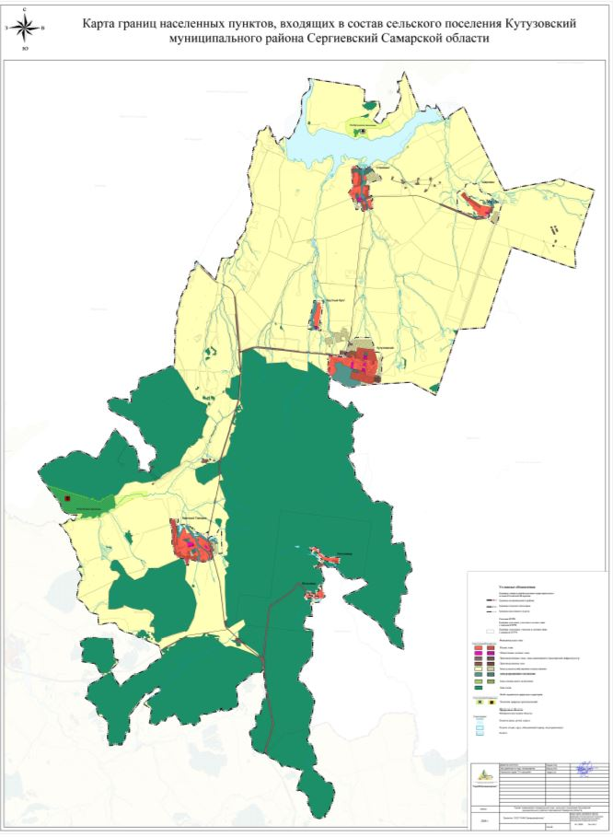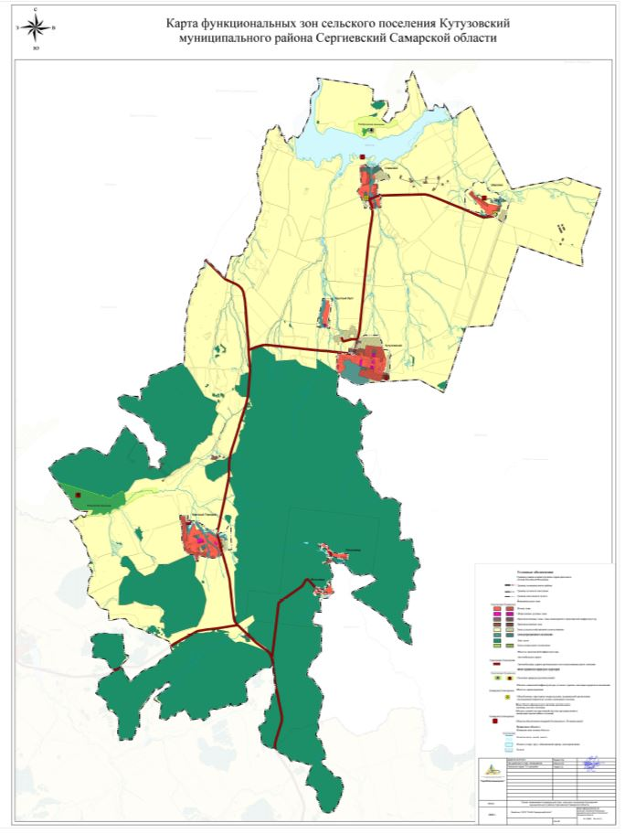

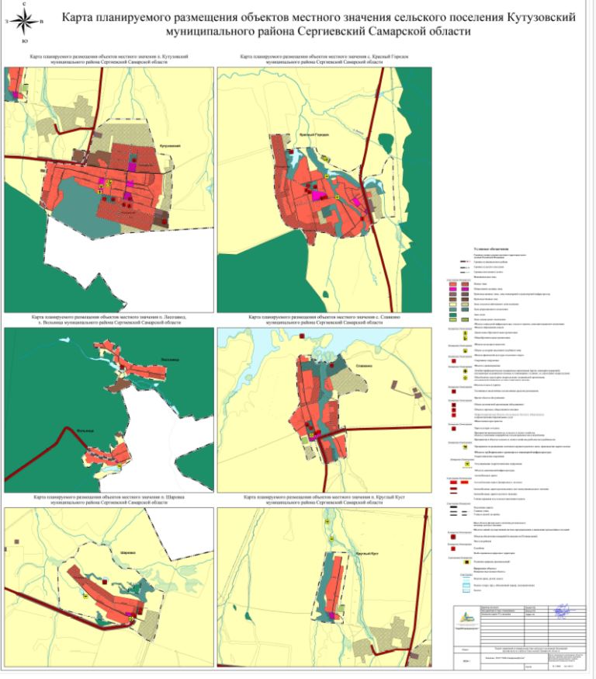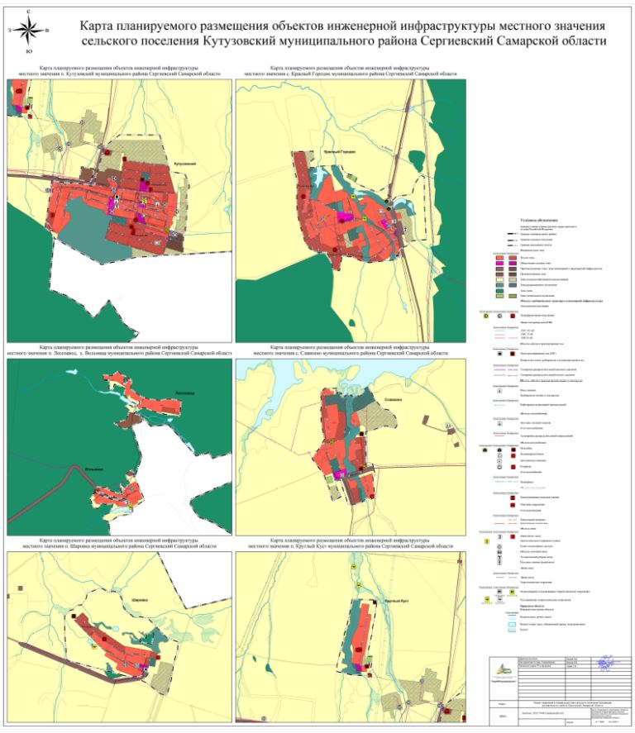
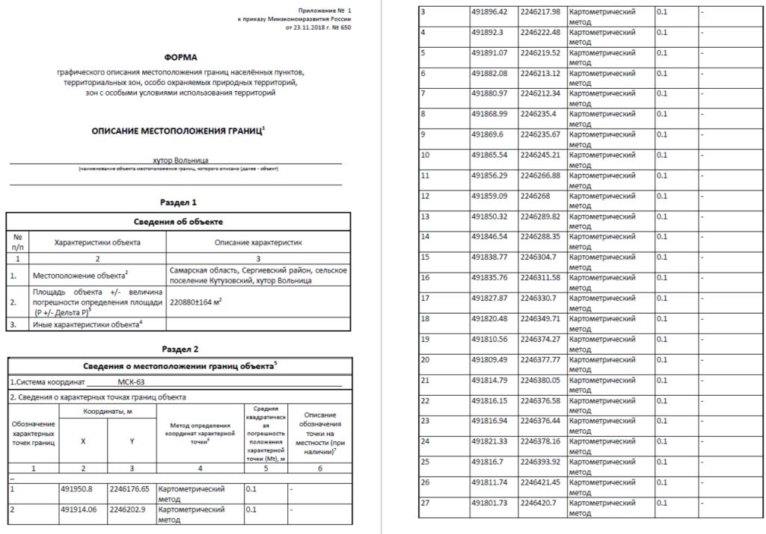
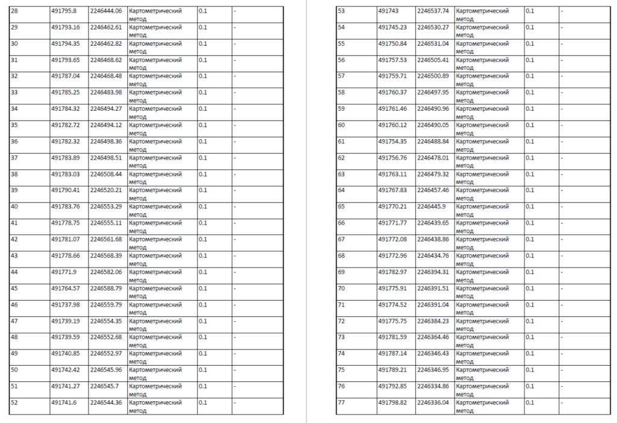
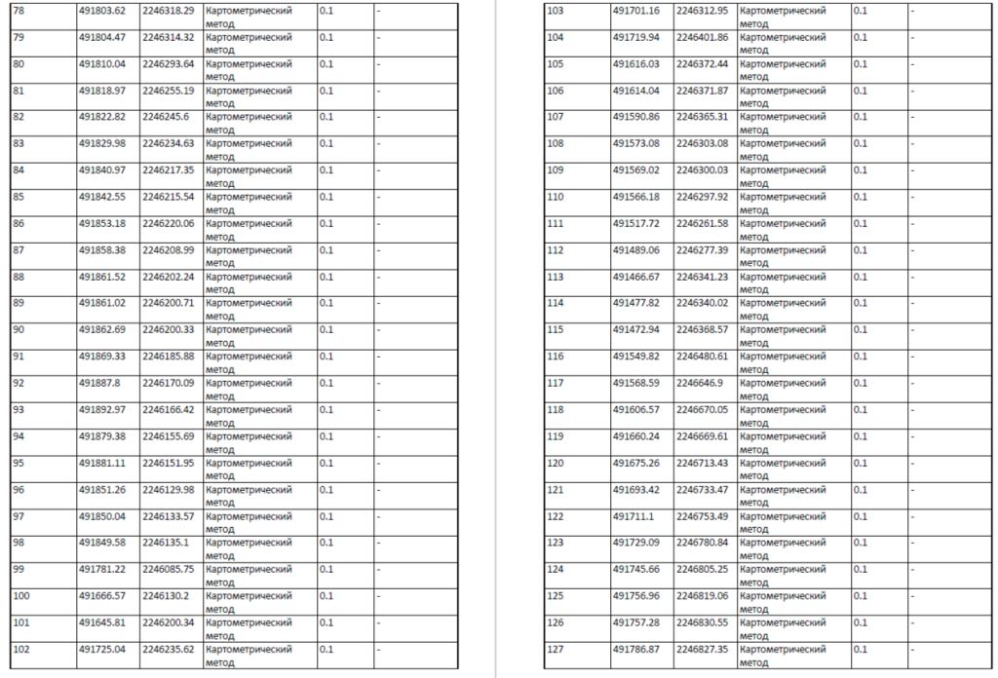
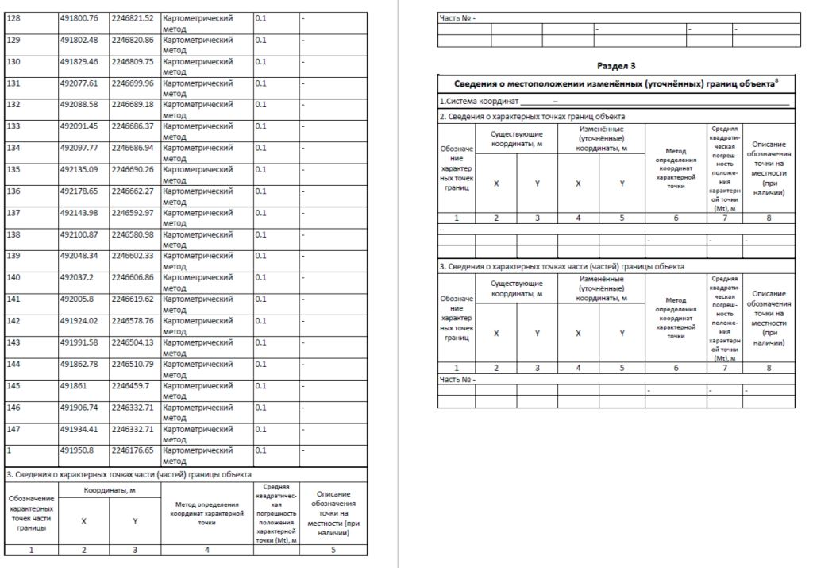
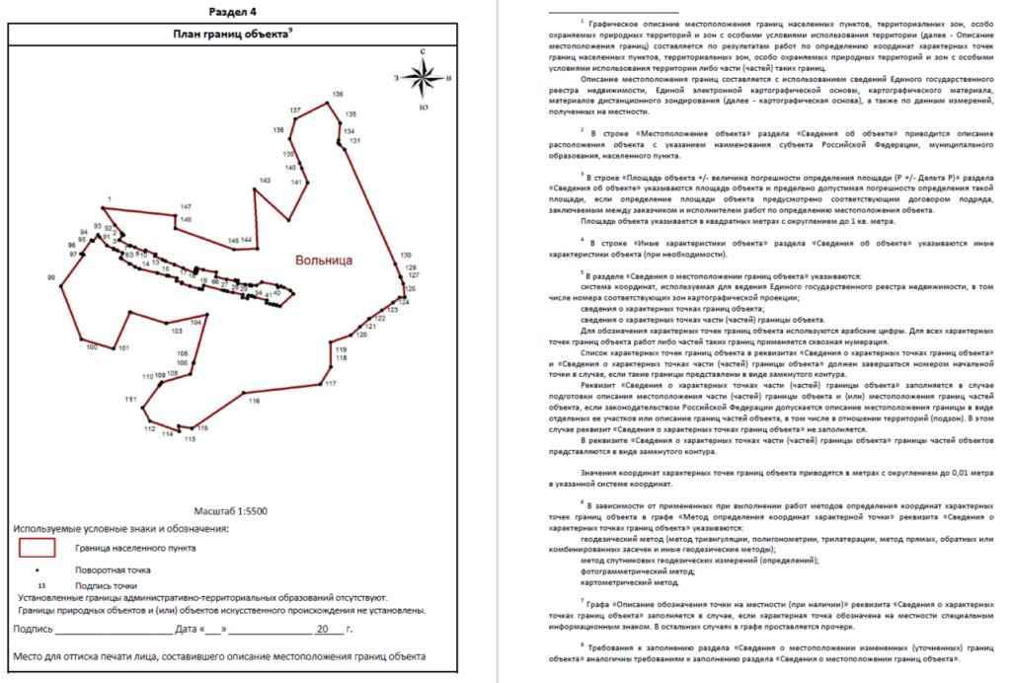
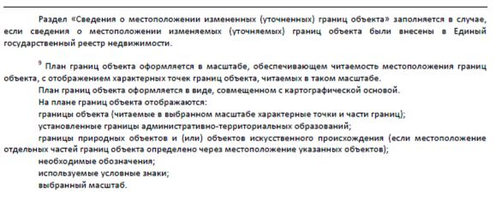
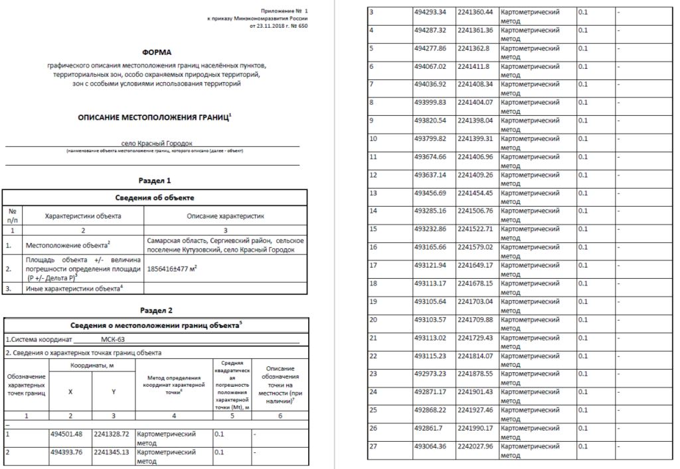
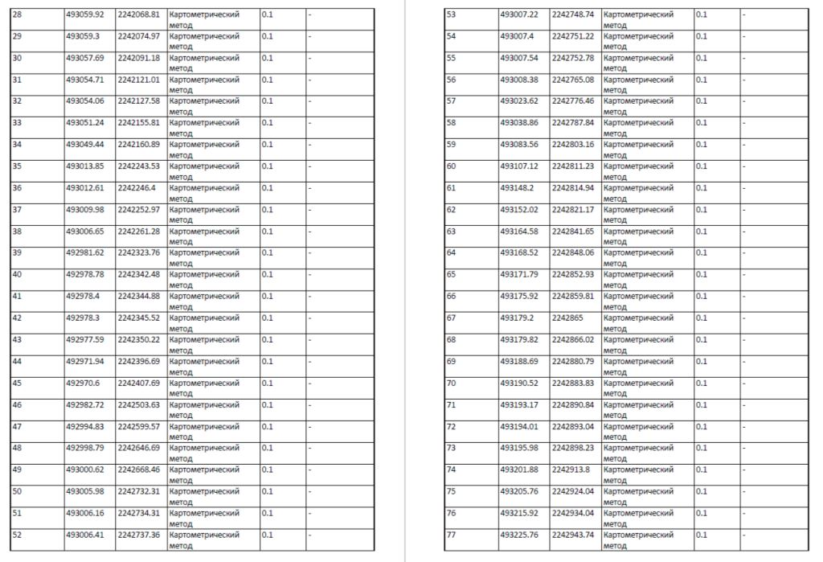
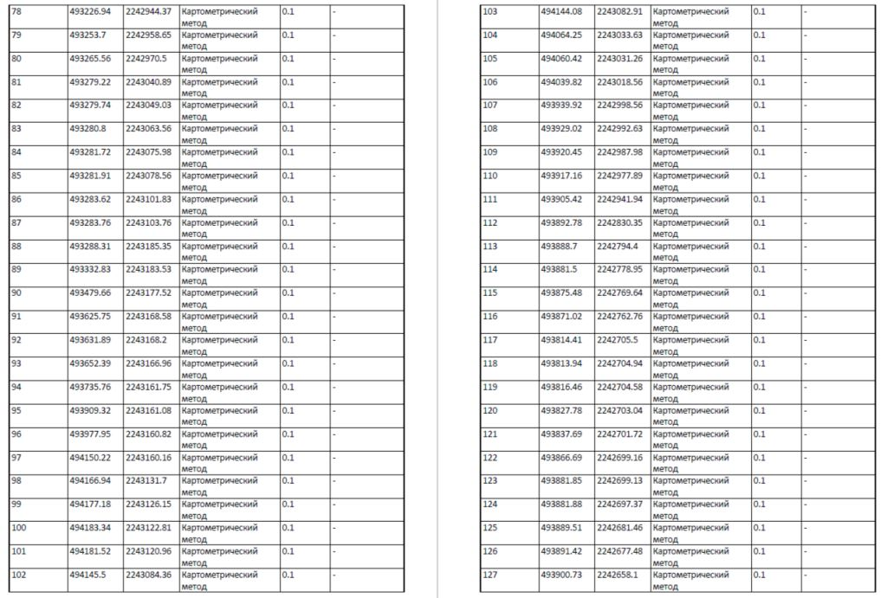
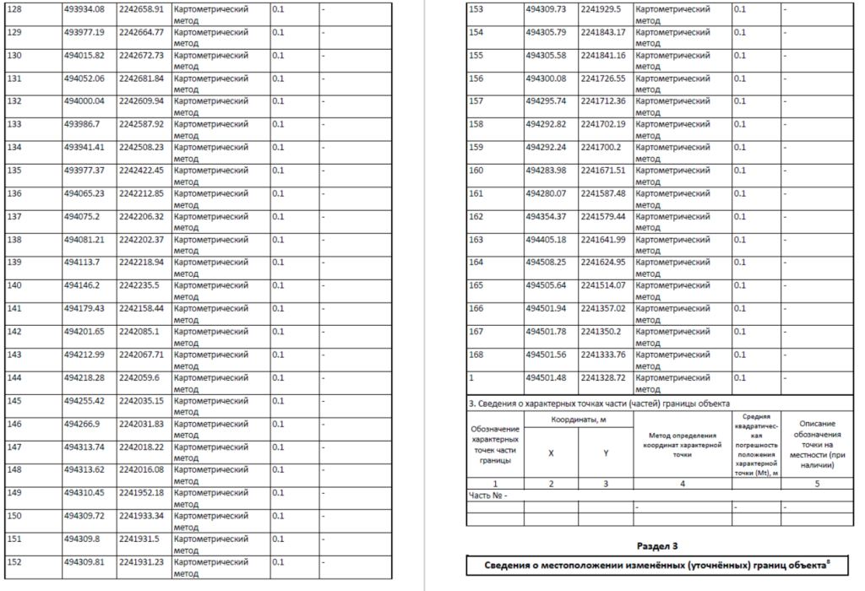

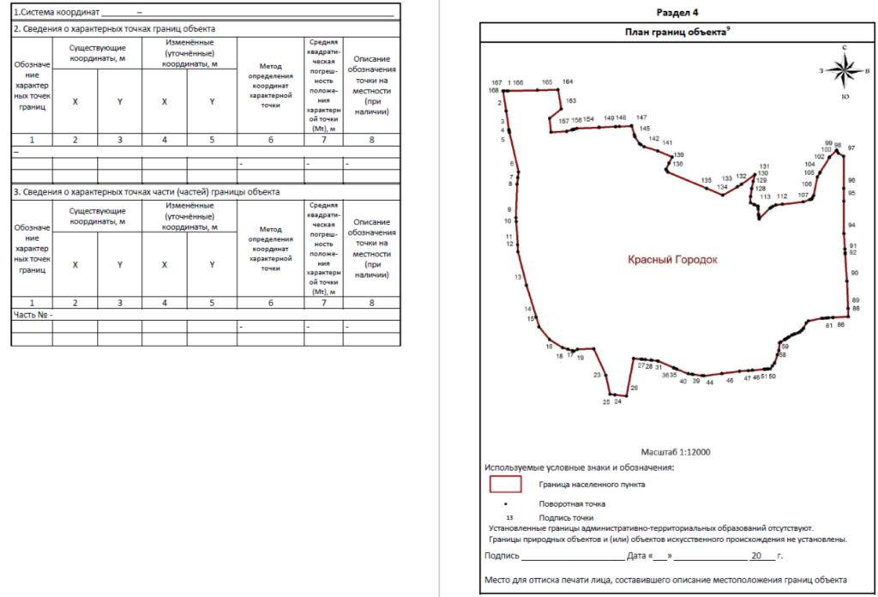
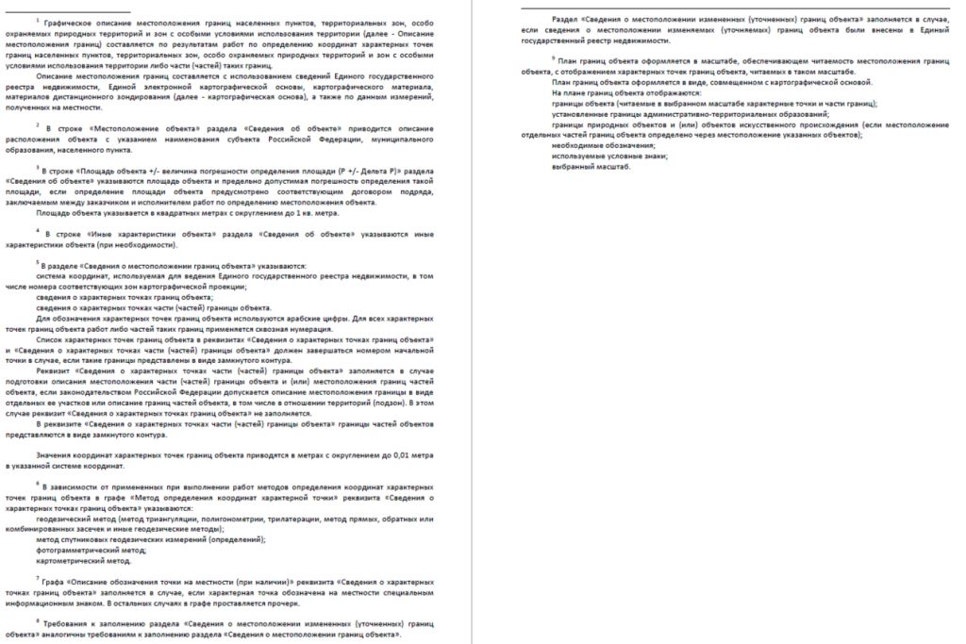
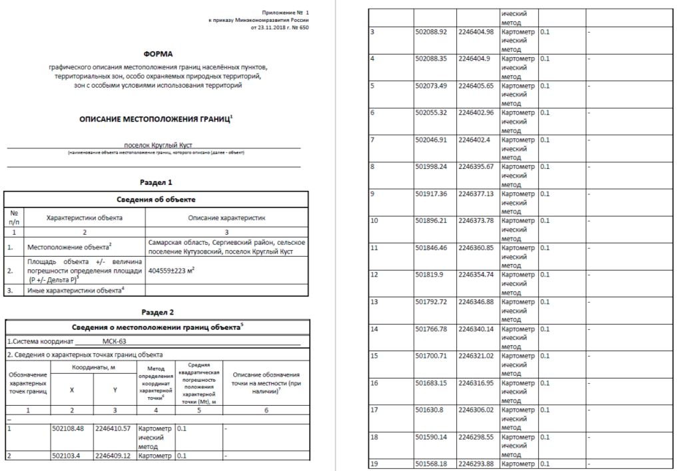
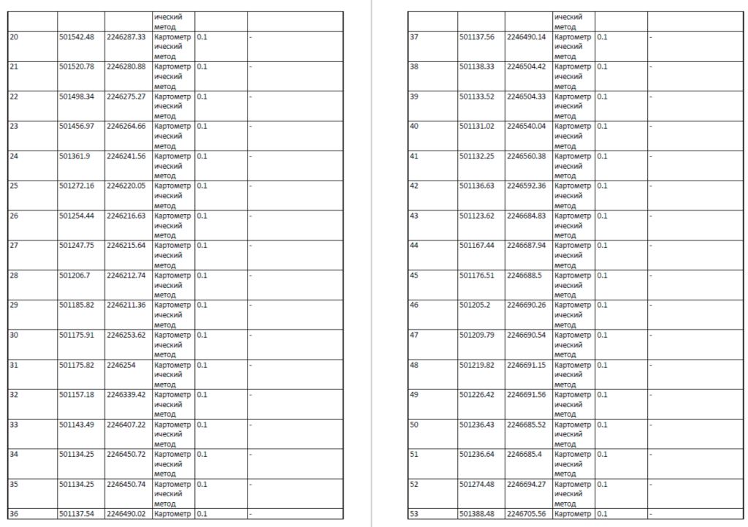

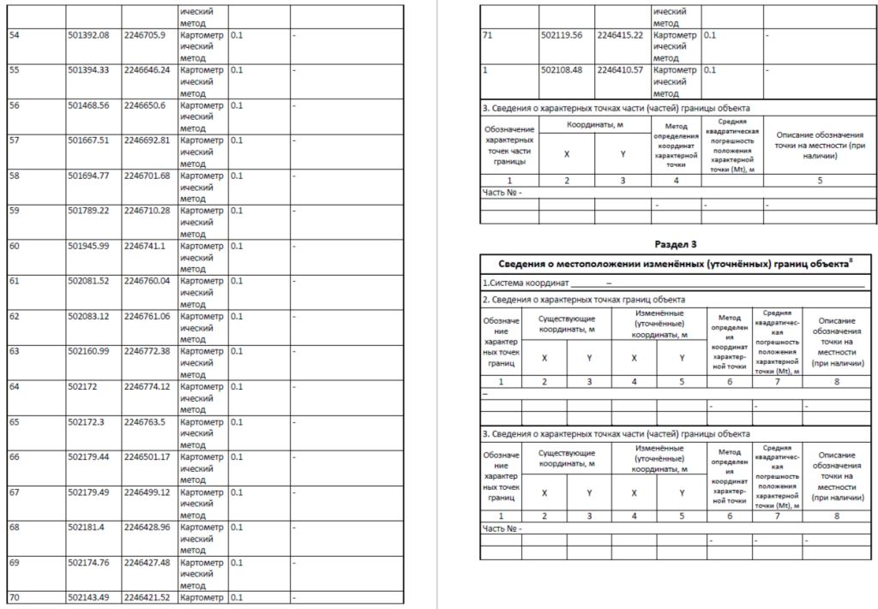
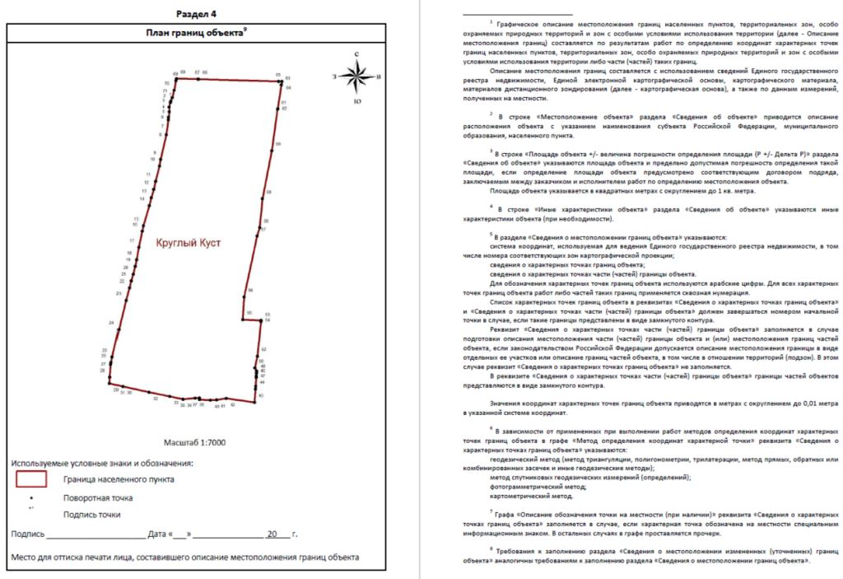
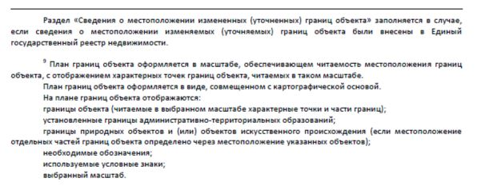
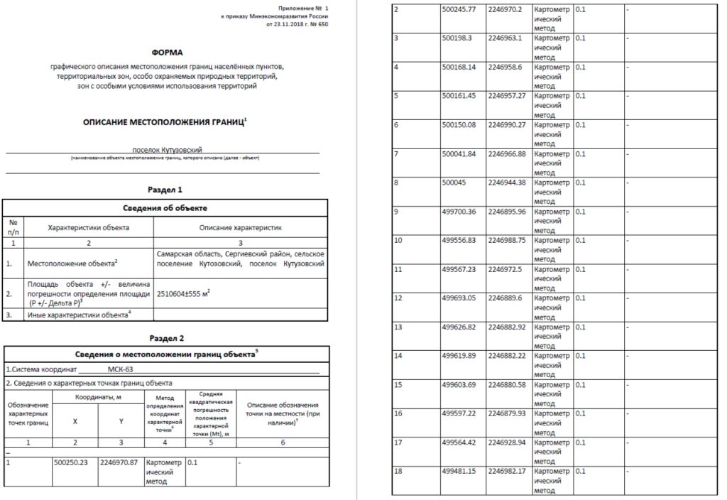
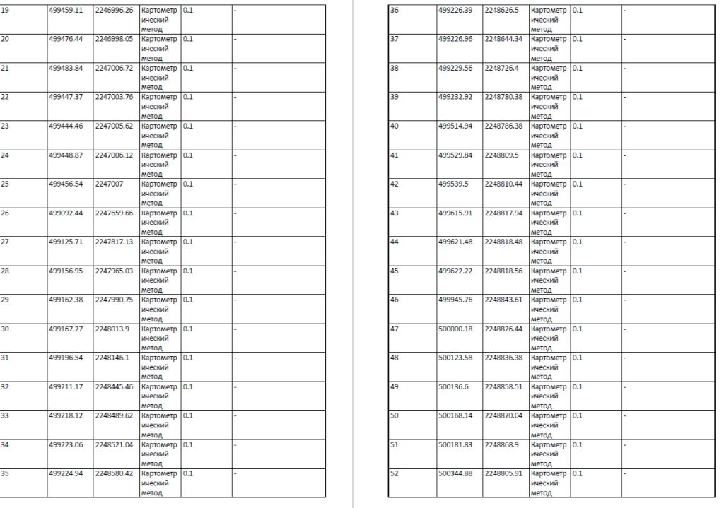
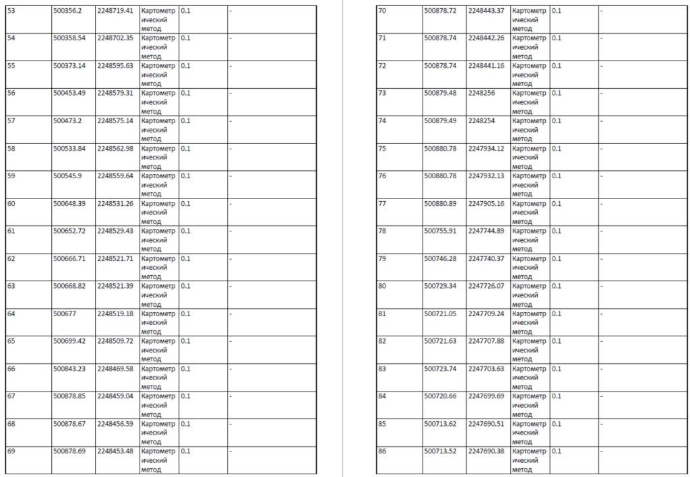
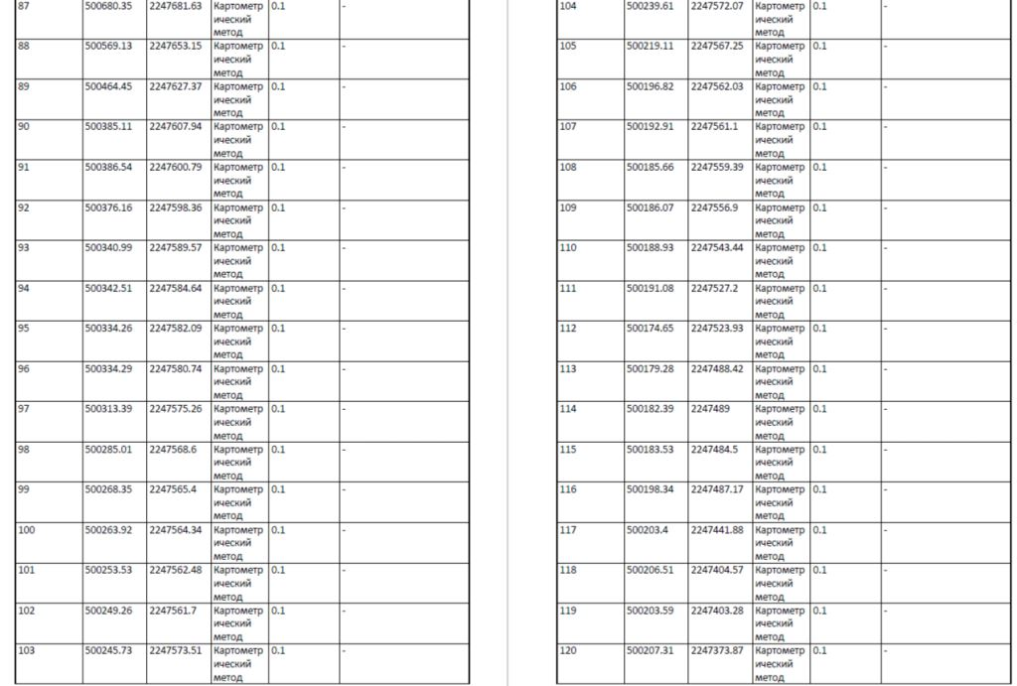
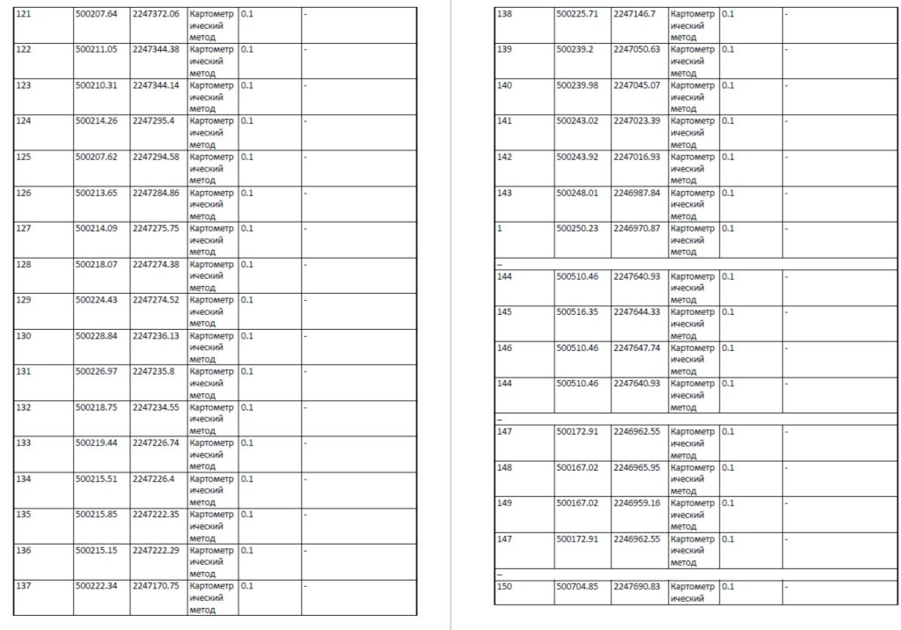
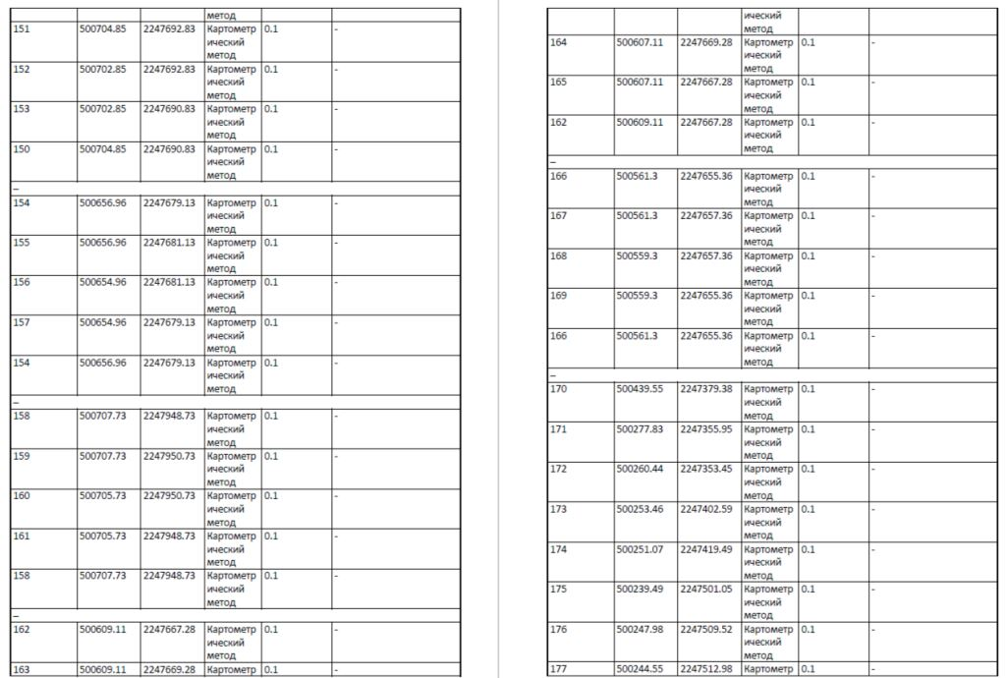
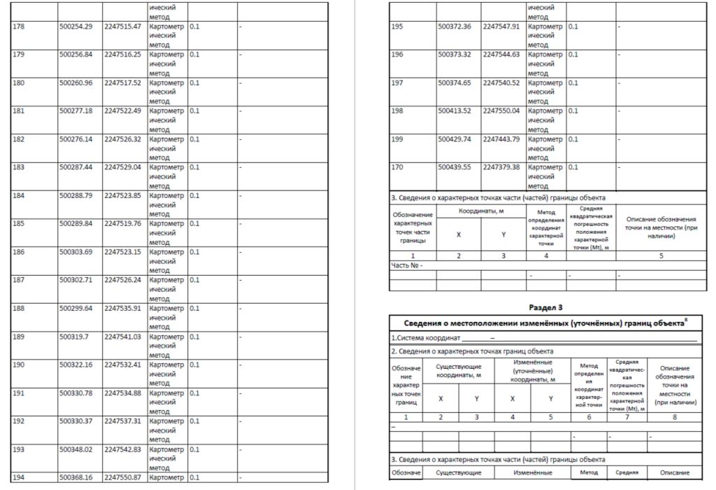
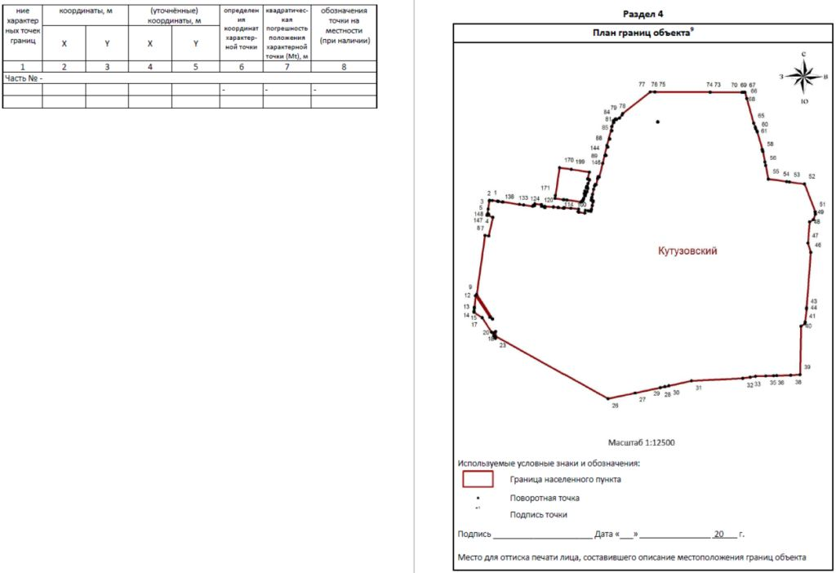
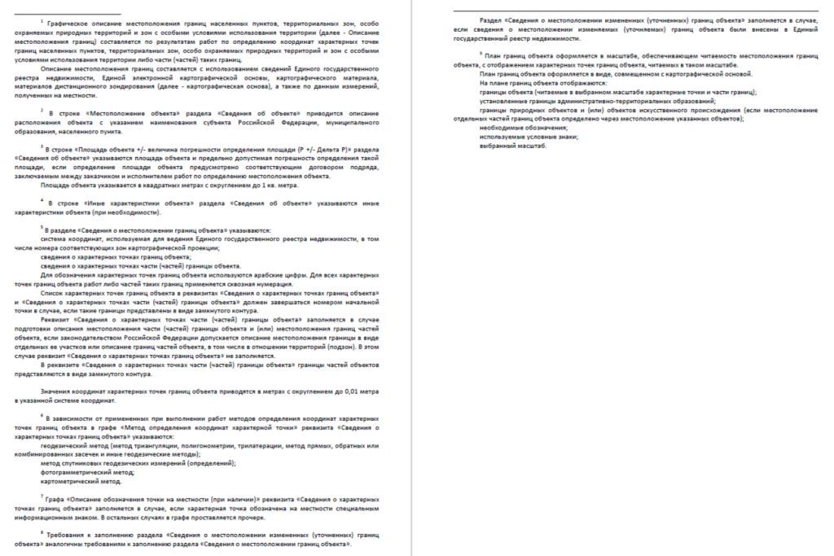
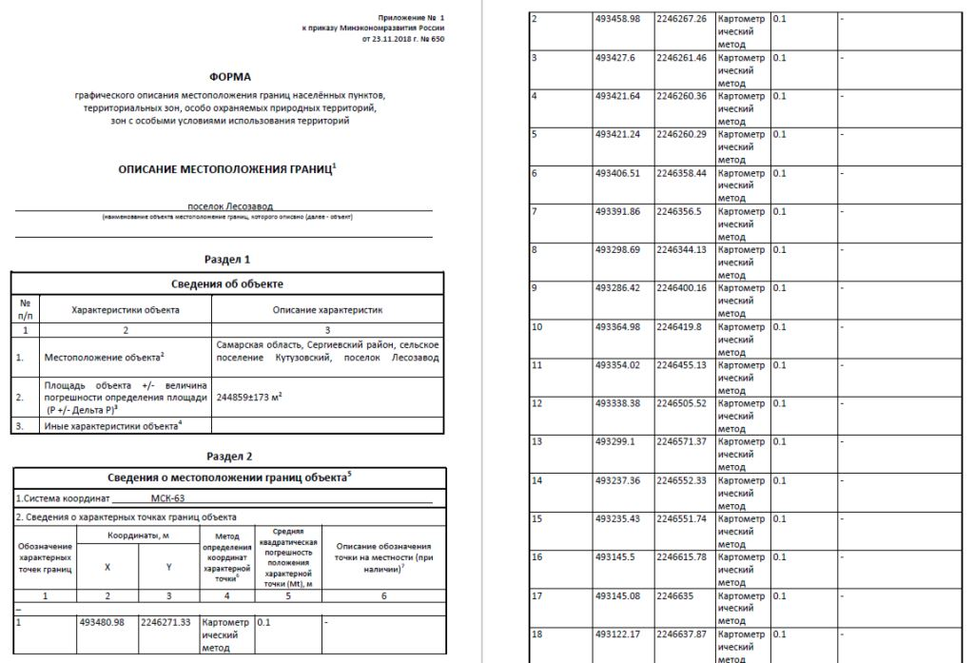
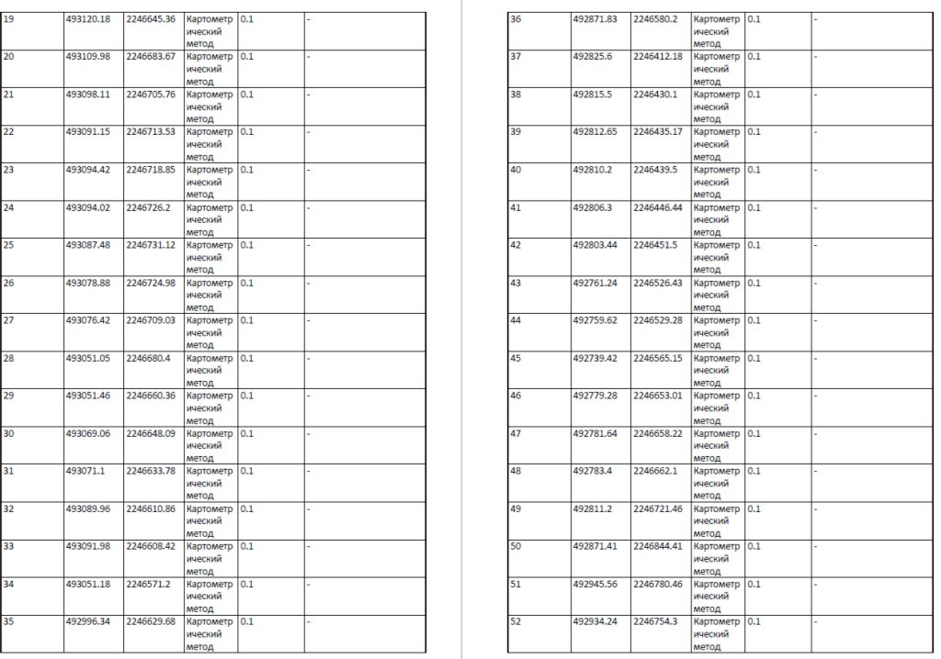
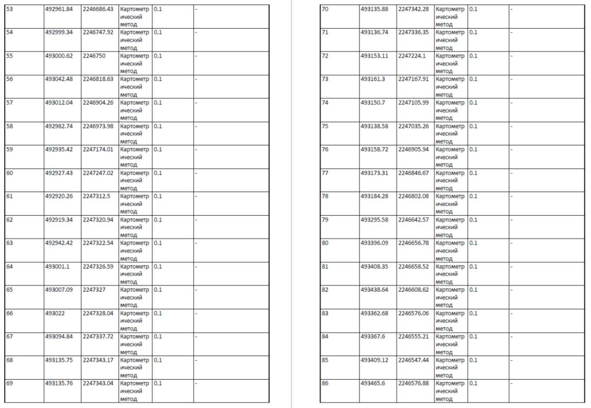
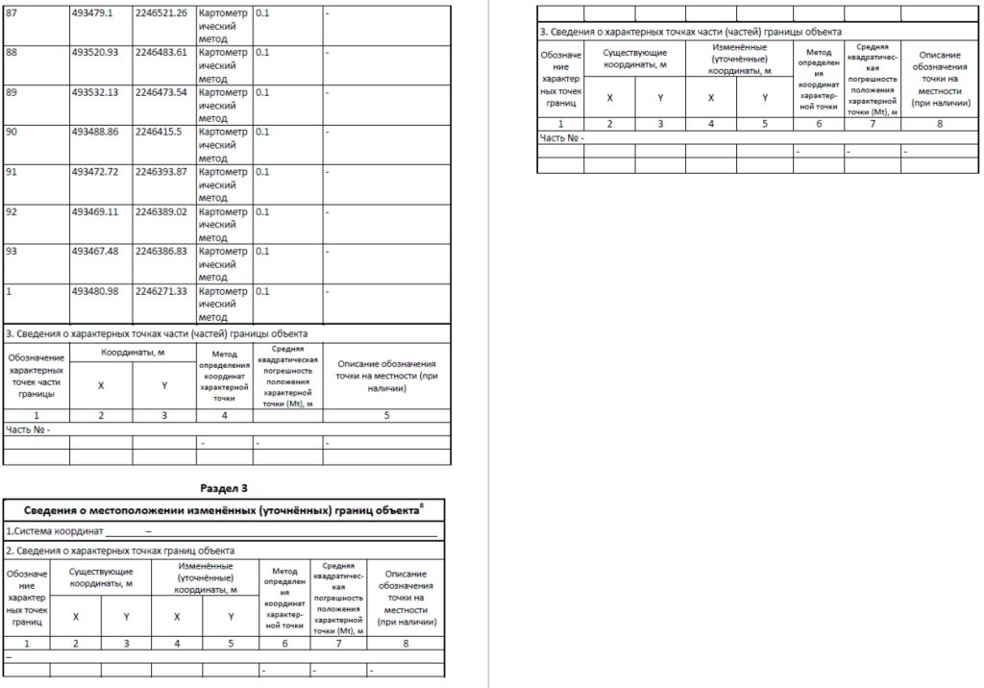
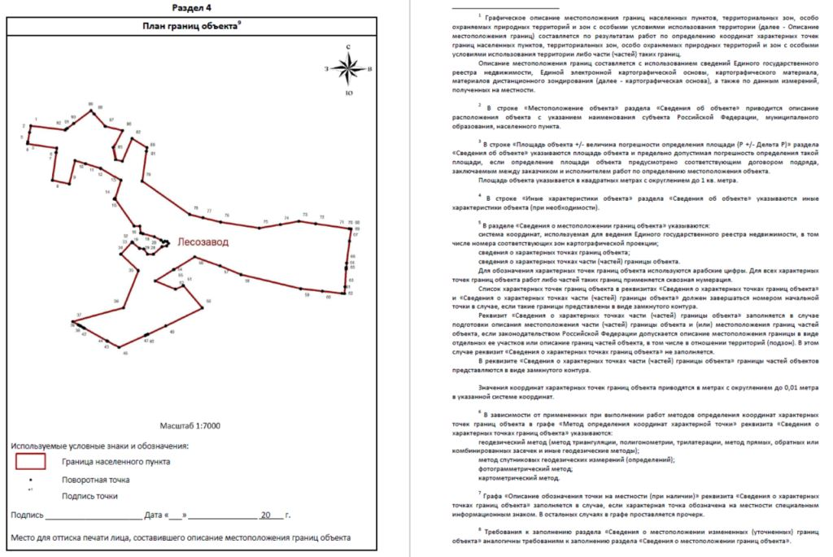
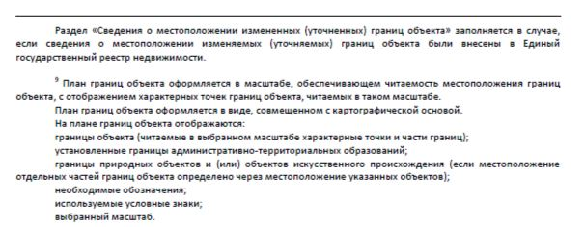
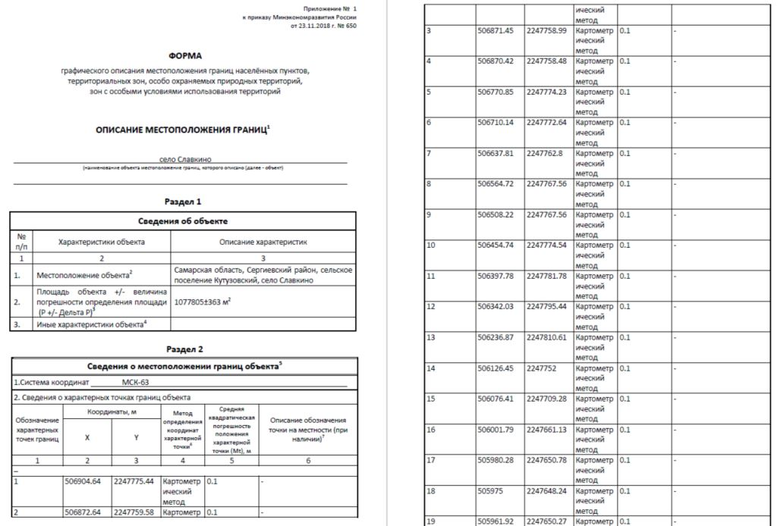
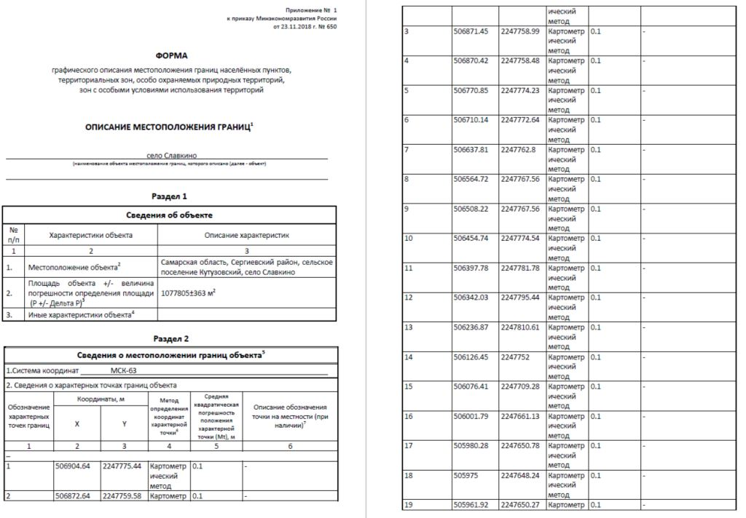
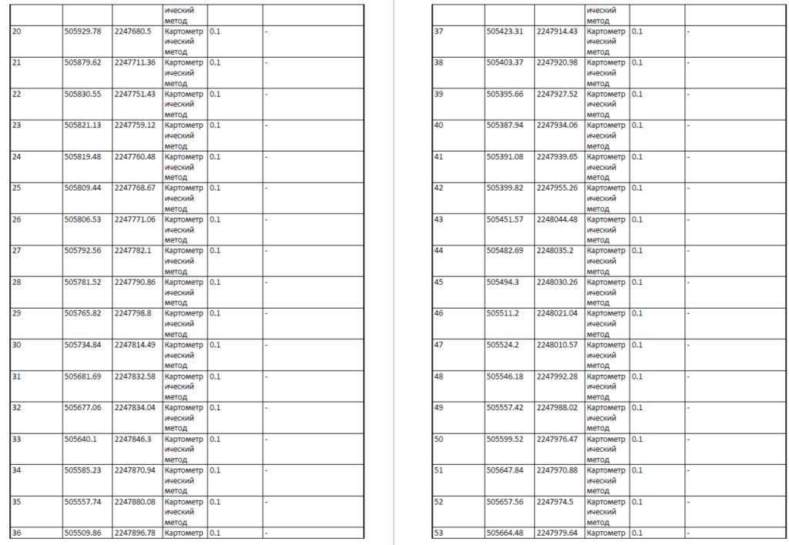
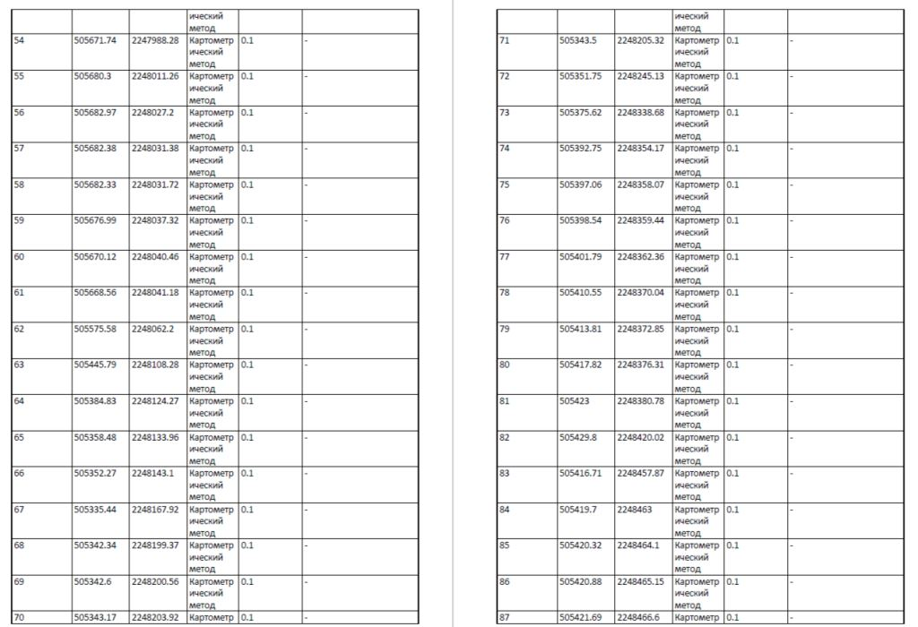
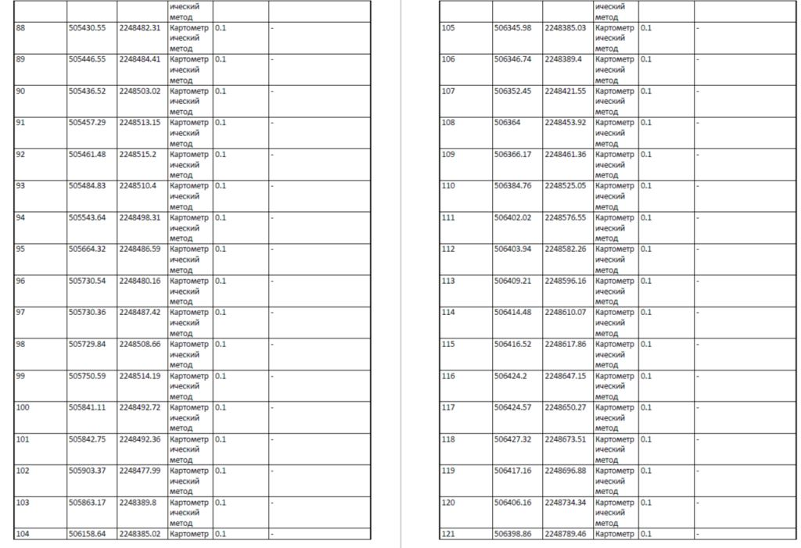
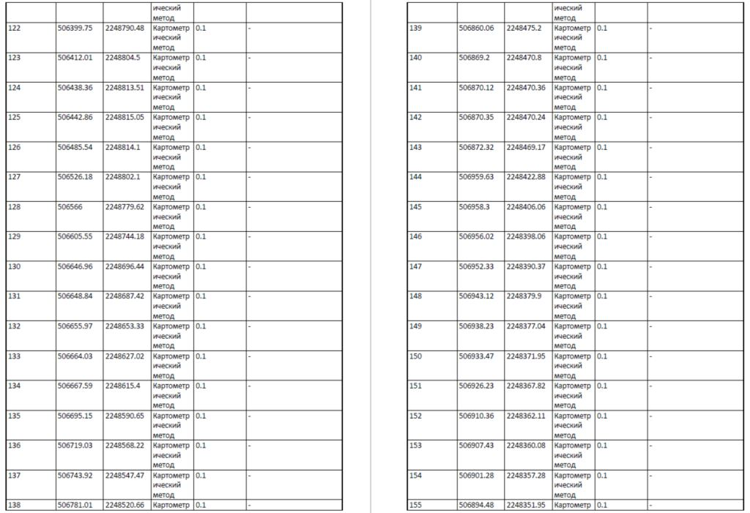
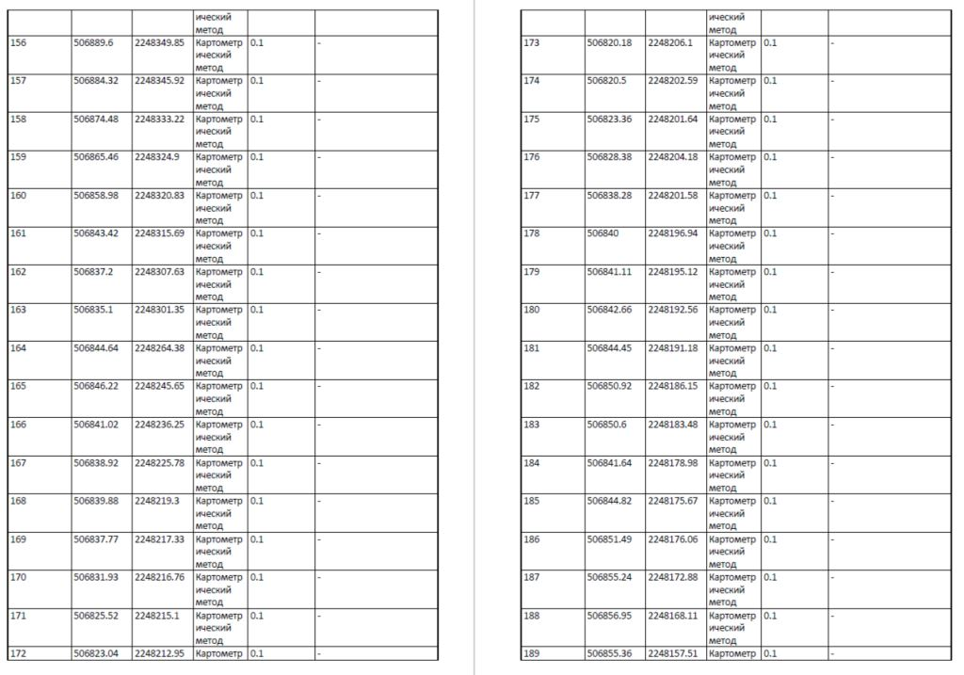
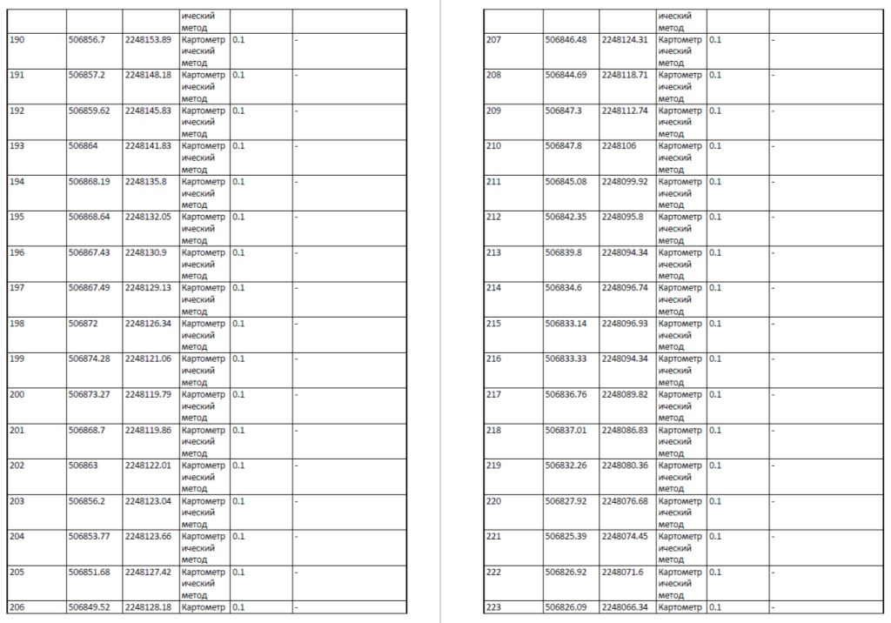
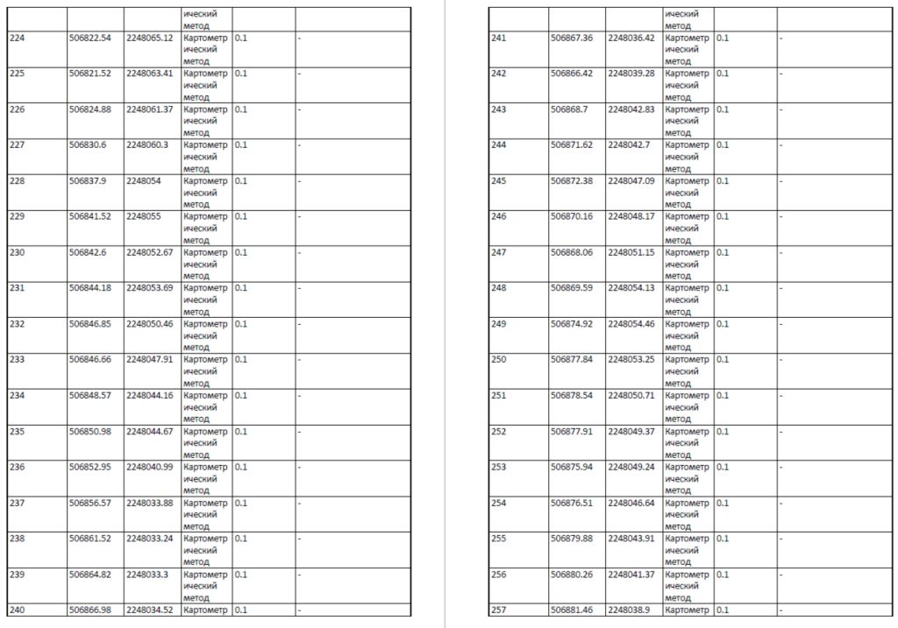
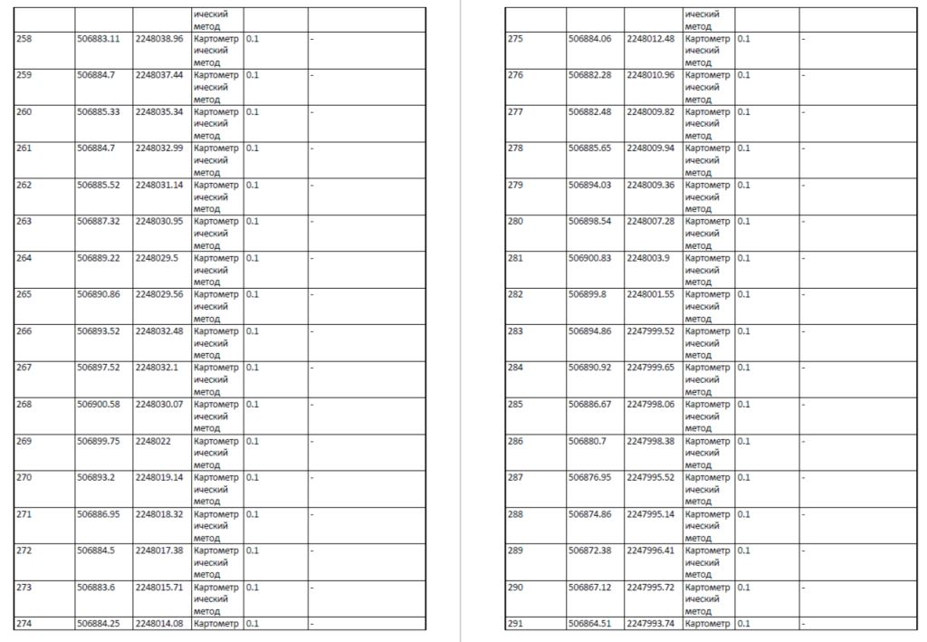
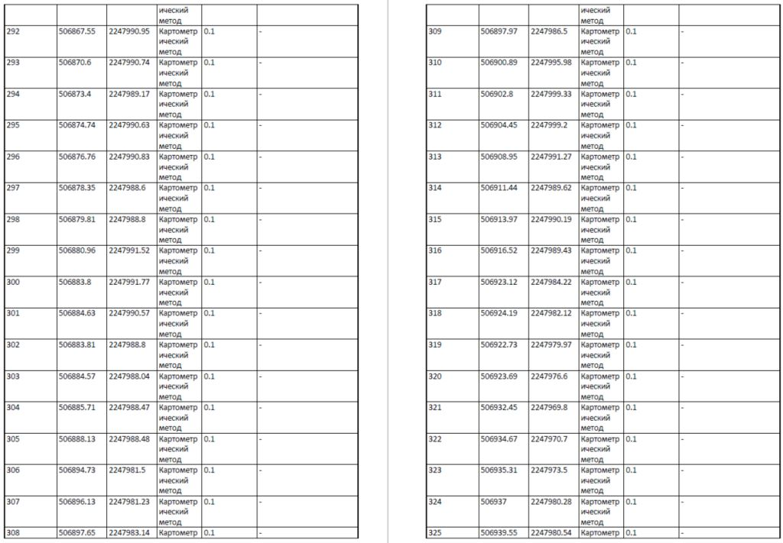
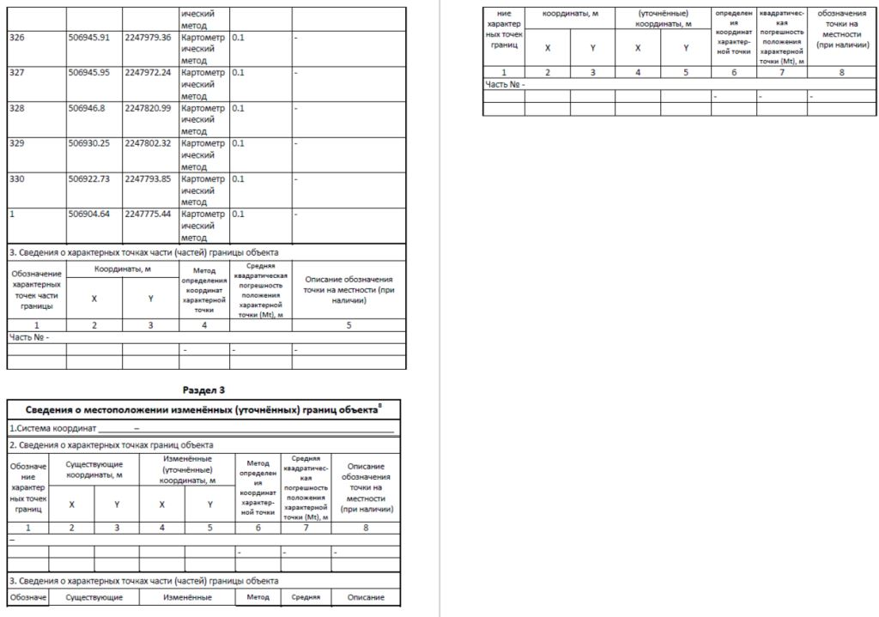

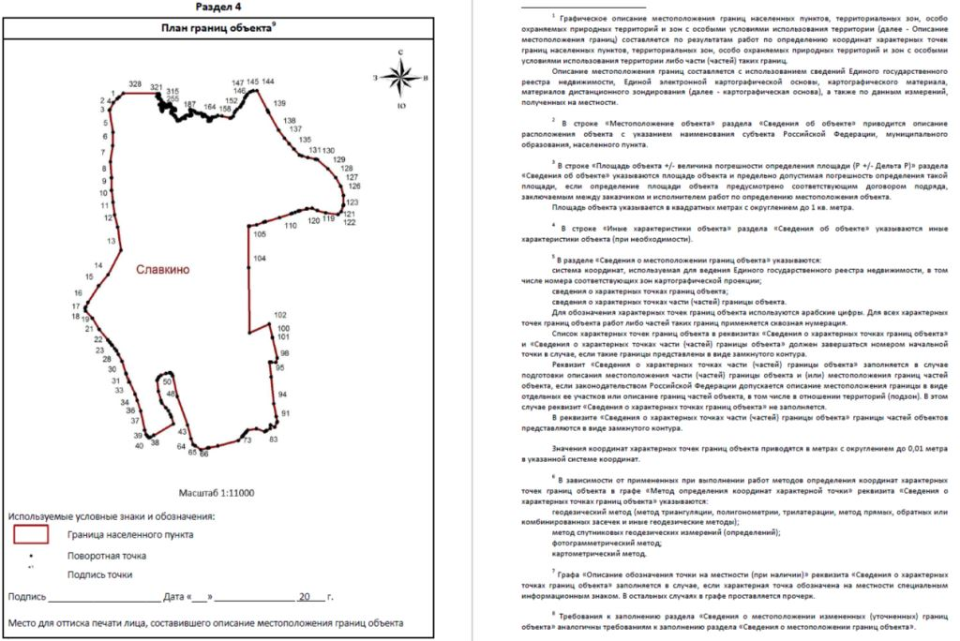
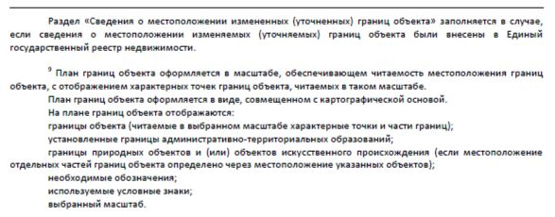
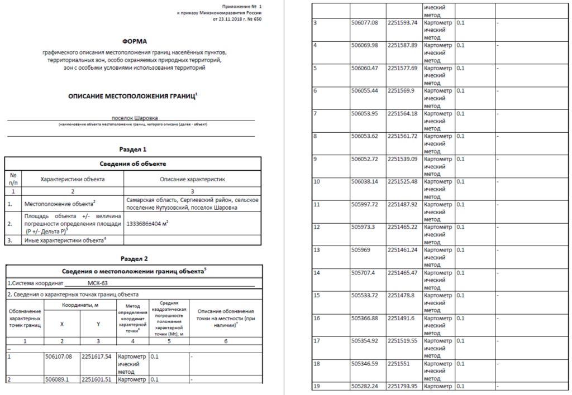
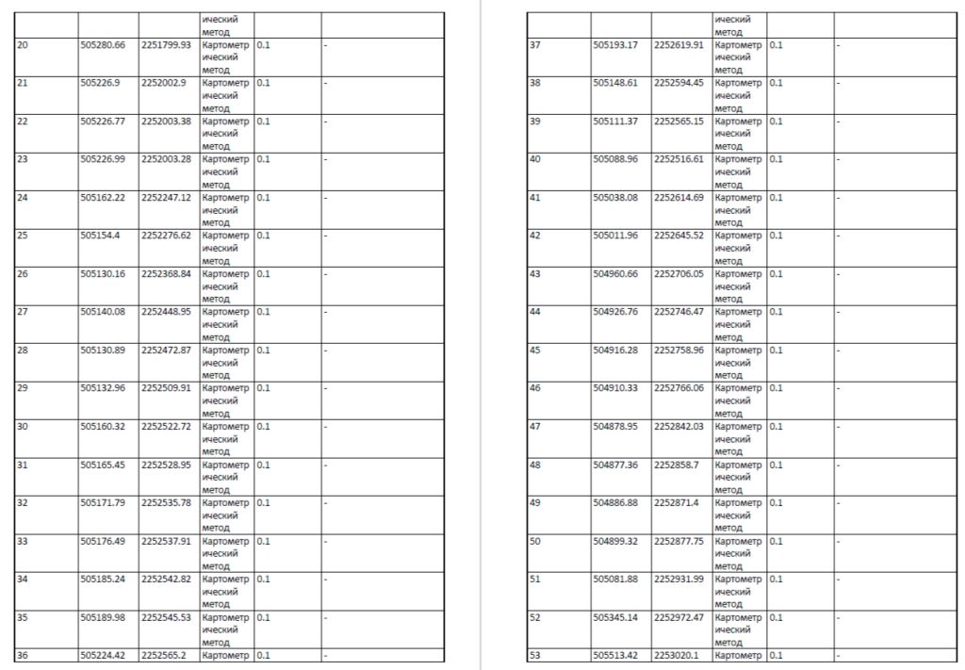
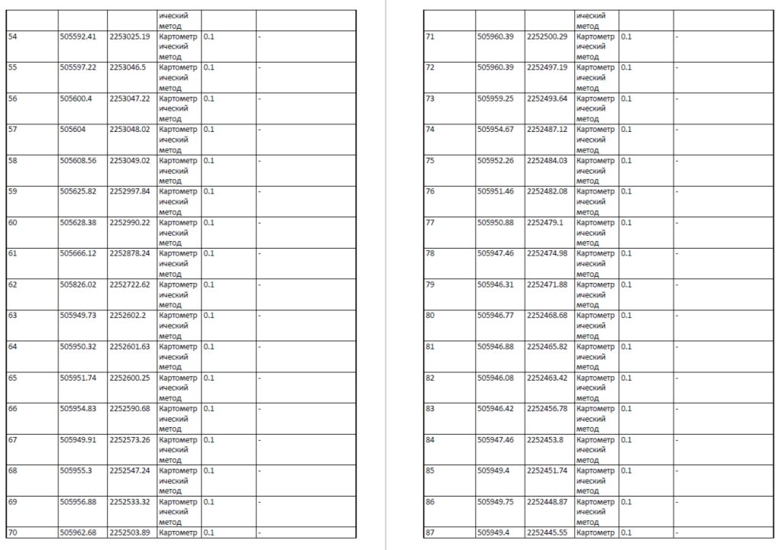
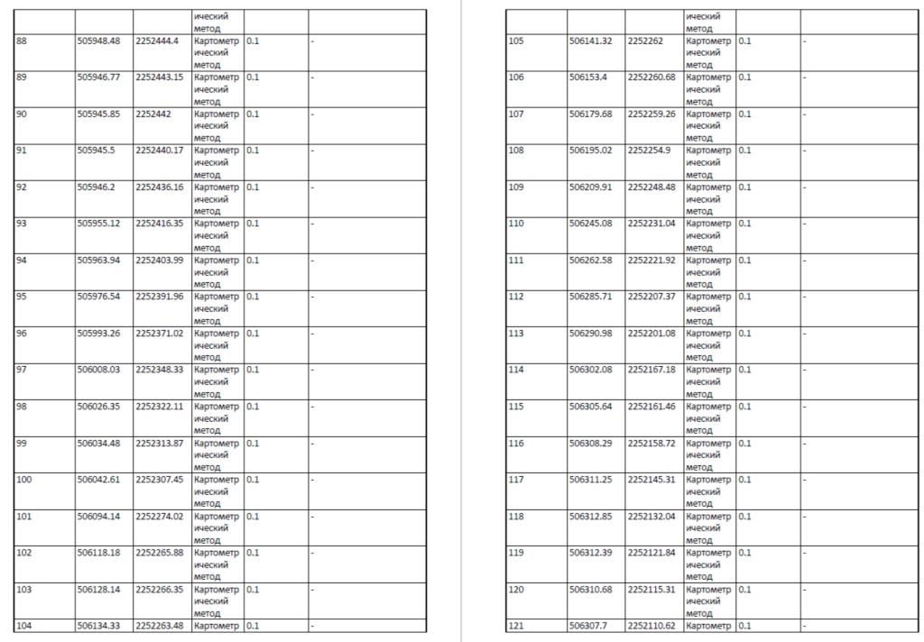
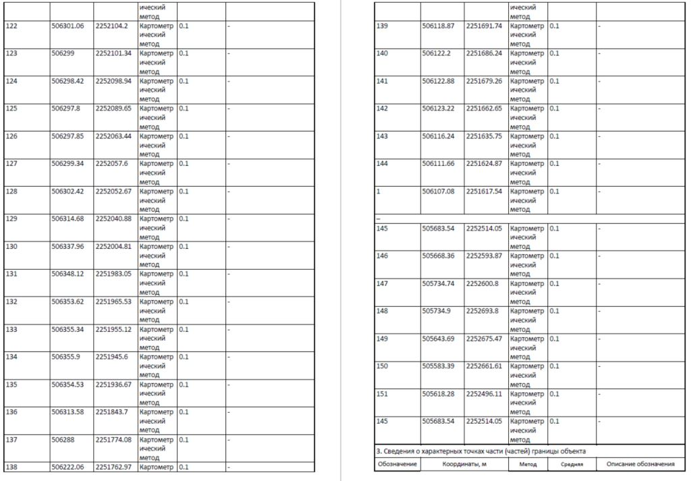
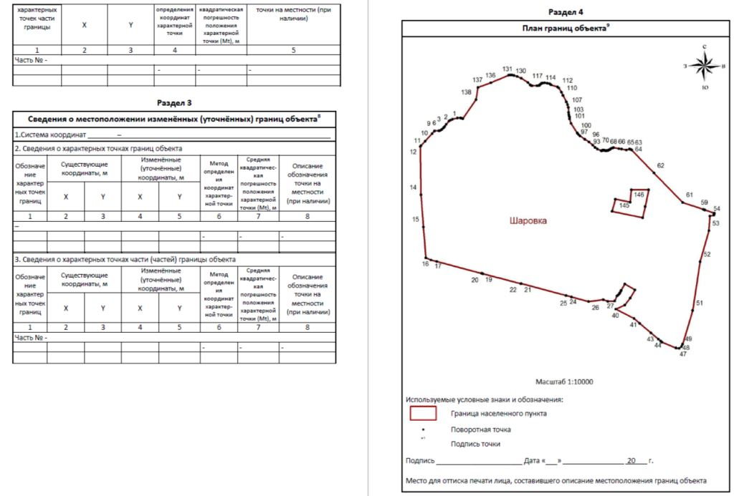
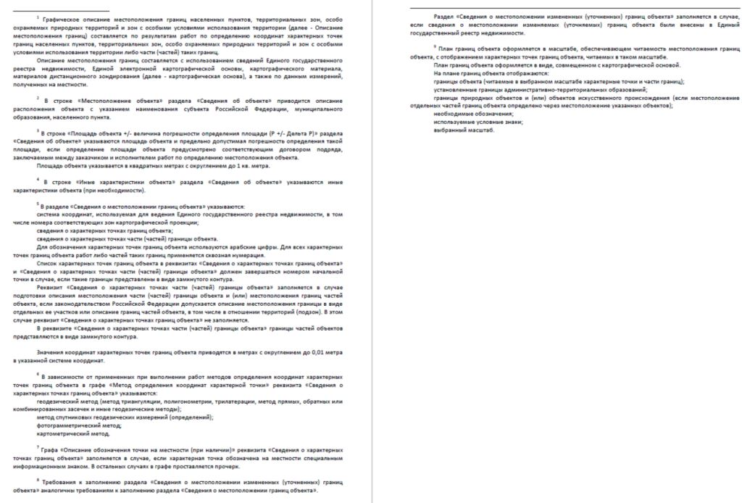

ПРОЕКТ ИЗМЕНЕНИЙ В ГЕНЕРАЛЬНЫЙ ПЛАН
СЕЛЬСКОГО ПОСЕЛЕНИЯ КУТУЗОВСКИЙ МУНИЦИПАЛЬНОГО РАЙОНА СЕРГИЕВСКИЙ САМАРСКОЙ ОБЛАСТИ
Пояснительная записка
г. Самара, 2024 г.
1. Состав проекта……………………………………………………………………………………………………………………………………………….3
2. Общие положения……………………………………………………………………………………………………………………………………………4
3. Сведения о нормативных правовых актах Российской Федерации, Самарской области, муниципальных правовых актах ………………………4
4. Обоснование внесения изменений в генеральный план…………………………………………………………………………………………………..7
4.1. Анализ территории, в отношении которой вносятся изменения ……………………………………………………………………………………..7
4.2. Обоснование изменений в генеральный план…………………………………………………………………………………………………………..13
4.3. Параметры функциональных зон, изменение которых повлечет проект изменений в генеральный план сельского поселения Кутузовский….14
4.4. Учет границ лесничеств, особо охраняемых природных территорий………………………………………………………………………………...17
4.5. Месторождения нефти …………………………………………………………………………………………………………………………………..17
5. Сведения о планируемых для размещения на территории объектах местного значения сельского поселения и обоснование выбранного варианта размещения объектов местного значения, оценка их возможного влияния на комплексное развитие этих территорий, оценка их возможного влияния на комплексное развитие этих территорий………………………………………………………………………………………….18
6. Сведения о планируемых для размещения на территории поселения новых объектах федерального значения, объектах регионального значения, обоснование выбранного варианта размещения данных объектов и оценка их возможного влияния на комплексное развитие территорий.……..18
7. Сведения о планируемых для размещения на территории поселения новых объектах местного значения муниципального района, обоснование выбранного варианта размещения данных объектов и оценка их возможного влияния на комплексное развитие территорий…………………….18
8. Перечень и характеристика основных факторов риска возникновения чрезвычайных ситуаций природного и техногенного характера………..18
9. Сведения об утвержденных предметах охраны и границах территорий исторических поселений федерального значения и исторических поселений регионального значения…………………………………………………………………………………………………………………………..18
10. Перечень земельных участков, которые включаются в границы / исключаются из границ населенных пунктов…………………………………19
11. Сведения о зонах с особыми условиями использования территорий………………………………………………………………………………….19
12. Сведения об утвержденных предметах охраны и границах территорий исторических поселений федерального значения и исторических поселений регионального значения…………………………………………………………………………………………………………………………..19
13. Предмет согласования проекта изменений в генеральный план с уполномоченными органами…………………………………………………..20
Приложение 1………………………………………………………………………………………………………………………………………………….23

1. Состав проекта
Проект изменений в Генеральный план сельского поселения Кутузовский муниципального района Сергиевский Самарской области разработан в соответствии с требованиями статьи 23 Градостроительного кодекса Российской Федерации в следующем составе:
I. Утверждаемая часть
1. Том 1. Положение о территориальном планировании сельского поселения Кутузовский муниципального района Сергиевский Самарской области;
2. Том 2. Графические материалы:
2.1. Карта границ населенных пунктов, входящих в состав сельского поселения Кутузовский муниципального района Сергиевский Самарской области (М 1:25000);
2.2. Карта функциональных зон сельского поселения Кутузовский муниципального района Сергиевский Самарской области (М 1:25000);
2.3. Карта планируемого размещения объектов местного значения сельского поселения Кутузовский муниципального района Сергиевский Самарской области (М 1:10000);
2.4. Карта, планируемого размещения объектов инженерной инфраструктуры местного значения сельского поселения Кутузовский муниципального района Сергиевский Самарской области (М 1:10000);
3. Том 3. Сведения о границах населенных пунктов сельского поселения Кутузовский муниципального района Сергиевский Самарской области.
II. Материалы по обоснованию
4. Том 4. Пояснительная записка;
5. Том 5. Материалы по обоснованию в виде карт:
5.1. Карта обоснования внесения изменений Кутузовский муниципального района Сергиевский муниципального района Ставропольский Самарской области (М 1:10000, М 1:25000);
6. Электронная версия проекта на CD (Для открытого пользования).

2. Общие положения
Настоящим проектом вносятся изменения в Генеральный план сельского поселения Кутузовский муниципального района Сергиевский Самарской области, утвержденный решением Собрания представителей сельского поселения Кутузовский муниципального района Сергиевский Самарской области от 06.12.2013 № 25, с изменениями от 12.01.2023 № 1.
Проект внесения изменений в Генеральный план (далее по тексту также – проект изменений в генеральный план, проект) выполнен ГУП СО институт «ТеррНИИгражданпроект» на основании договора № ДД-00343/2024,1547364 от 28.05.2024 г. с ООО «ННК-Самаранефтегаз».
Целью разработки проекта изменений в генеральный план является обеспечение устойчивого развития территорий, развития инженерной, транспортной и социальной инфраструктур, обеспечения учета интересов граждан и их объединений, Российской Федерации, субъектов Российской Федерации, муниципальных образований.
Основная задача проекта: внесение изменений в функциональное зонирование территории, с целью приведения зонирования территории в соответствие с планируемым землепользованием и обеспечения пользования недрами на участке недр, расположенном в сельском поселении Кутузовский муниципального района Сергиевский Самарской области.
Основанием для внесения изменений в Генеральный план является Постановление Администрации сельского поселения Кутузовский муниципального района Сергиевский Самарской области от 10.07.2024 г. № 25 «О подготовке проекта изменений в Генеральный план сельского поселения Кутузовский муниципального района Сергиевский Самарской области».
В проекте сохранены основные цели и приоритеты развития поселения, установленные Генеральным планом. За основу приняты границы населенных пунктов, границы функциональных зон и их параметры, планируемое размещение объектов местного значения, установленные Генеральным планом от 06.12.2013 № 25, с изменениями от 12.01.2023 № 1. В проекте принят проектный период, аналогичный установленному в Генеральном плане, - до 2033 года.
Проектом предусматривается локальное внесение изменений в Генеральный план в части вышеописанных задач. В графические материалы утверждаемой части Генерального плана изменения вносятся посредством изложения карт в новой редакции. Материалы по обоснованию проекта в виде карт излагаются в новой редакции с учетом текущего использования территории. Настоящая пояснительная записка содержит обоснование вносимых проектом изменений в части вышеуказанных задач.
Проект изменений в генеральный план содержит обязательное приложение к генеральному плану, предусмотренное частью 5.1 статьи 23 Градостроительного кодекса Российской Федерации - сведения о границах населенных пунктов, входящих в состав поселения.
3. Сведения о нормативных правовых актах Российской Федерации, Самарской области, муниципальных правовых актах
Проект изменений выполнен в соответствии со следующими нормативными правовыми актами:
Нормативные правовые акты Российской Федерации, в том числе:
- Градостроительный кодекс Российской Федерации;
- Земельный кодекс Российской Федерации;
- Водный кодекс Российской Федерации;
- Лесной кодекс Российской Федерации;
- Федеральный закон от 29 декабря 2004 года № 191-ФЗ «О введении в действие Градостроительного кодекса Российской Федерации»;
- Федеральный закон от 25 октября 2001 года № 137-ФЗ «О введении в действие Земельного кодекса Российской Федерации»;
- Федеральный закон от 31.12.2017 № 507-ФЗ «О внесении изменений в Градостроительный кодекс Российской Федерации и отдельные законодательные акты Российской Федерации»;
- Федеральный закон от 13.07.2015 № 218-ФЗ «О государственной регистрации недвижимости»;
- Федеральный закон от 21.12.2004 № 172-ФЗ “О переводе земель или земельных участков из одной категории в другую”;
- Федеральный закон от 14.03.1995 № 33-ФЗ «Об особо охраняемых природных территориях»;
- Федеральный закон от 25.06.2002 № 73-ФЗ «Об объектах культурного наследия (памятниках истории и культуры) народов Российской Федерации»;
- Федеральный закон от 06.10.2003 № 131-ФЗ «Об общих принципах организации местного самоуправления в Российской Федерации»;
- Закон Российской Федерации от 21.02.1992 № 2395-1 «О недрах»;
- Федеральный закон от 08.11.2007 № 257-ФЗ «Об автомобильных дорогах и о дорожной деятельности в Российской Федерации и о внесении изменений в отдельные законодательные акты Российской Федерации»;
- Федеральный закон от 24 июля 2007 года № 221-ФЗ «О кадастровой деятельности»;
- Федеральный закон от 25 июня 2002 года № 73-ФЗ «Об объектах культурного наследия (памятниках истории и культуры) народов Российской Федерации»;
- Федеральный закон от 21 декабря 1994 года № 68-ФЗ «О защите населения и территорий от чрезвычайных ситуаций природного и техногенного характера»;
- Федеральный закон от 24 ноября 1995 года № 181-ФЗ «О социальной защите инвалидов в Российской Федерации»;
- Постановление Правительства Российской Федерации от 12 сентября 2015 г. № 972 «Об утверждении положения о зонах охраны объектов культурного наследия (памятников истории и культуры) народов Российской Федерации и о признании утратившими силу отдельных положений нормативных правовых актов Правительства Российской Федерации»;
- Постановление Правительства Российской Федерации от 10 января 2009 г. № 17 «Об утверждении Правил установления на местности границ водоохранных зон и границ прибрежных защитных полос водных объектов»;
- Постановление Правительства Российской Федерации от 23 июля 2007 г. № 469 «О порядке утверждения нормативов допустимых сбросов веществ и микроорганизмов в водные объекты для водопользователей»;
- Распоряжение Правительства Российской Федерации от 1 августа 2016 года №1634-р «Об утверждении схемы территориального планирования Российской Федерации в области энергетики»;
- Распоряжение Правительства Российской Федерации от 26.02.2013 N 247-р «Об утверждении схемы территориального планирования Российской Федерации в области высшего профессионального образования»;
- Распоряжение Правительства Российской Федерации от 28.12.2012 N 2607-р «Об утверждении схемы территориального планирования Российской Федерации в области здравоохранения»;
- Распоряжение Правительства РФ от 6 мая 2015 г. N 816-р «О схеме территориального планирования РФ в области федерального транспорта (в части трубопроводного транспорта) (с изменениями и дополнениями);
- Распоряжение Правительства РФ от 19 марта 2013 г. N 384-р Об утверждении схемы территориального планирования РФ в области федерального транспорта (железнодорожного, воздушного, морского, внутреннего водного транспорта) и автомобильных дорог федерального значения (с изменениями и дополнениями)
- Приказ Минэкономразвития России от 23.11.2018 № 650 «Об установлении формы графического описания местоположения границ населенных пунктов, территориальных зон, особо охраняемых природных территорий, зон с особыми условиями использования территории, формы текстового описания местоположения границ населенных пунктов, территориальных зон, требований к точности определения координат характерных точек границ населенных пунктов, территориальных зон, особо охраняемых природных территорий, зон с особыми условиями использования территории, формату электронного документа, содержащего сведения о границах населенных пунктов, территориальных зон, особо охраняемых природных территорий, зон с особыми условиями использования территории, и о признании утратившими силу приказов Минэкономразвития России от 23 марта 2016 г. № 163 и от 4 мая 2018 г. № 236» (далее также - приказ Минэкономразвития РФ № 650);
- Приказ Минэкономразвития Российской Федерации от 09.01.2018 № 10 «Об утверждении требований к описанию и отображению в документах территориального планирования объектов федерального значения, объектов регионального значения, объектов местного значения и о признании утратившим силу приказа Минэкономразвития России от 07.12.2016 № 793»;
- Приказ Минэкономразвития Российской Федерации от 26.05.2011 № 244 «Об утверждении Методических рекомендаций по разработке проектов генеральных планов поселений и городских округов»;
- Приказ Минэкономразвития Российской Федерации от 01.08.2014 № п/369 «О реализации информационного взаимодействия при ведении государственного кадастра недвижимости в электронном виде»;
- Закон Самарской области от 10.02.2009 № 7-ГД «Об обеспечении беспрепятственного доступа маломобильных граждан к объектам социальной, транспортной и инженерной инфраструктур, информации и связи в Самарской области»;
- «СП 59.13330.2012. Свод правил. Доступность зданий и сооружений для маломобильных групп населения. Актуализированная редакция СНиП 35-01-2001»;
- СП 53.13330.2011. «Свод правил. Планировка и застройка территорий садоводческих (дачных) объединений граждан, здания и сооружения. Актуализированная редакция СНиП 30-02-97*»;
- СП 30-102-99 «Планировка и застройка территорий малоэтажного жилищного строительства»;
- СанПиН 2.2.1/2.1.1.1200-03 «Санитарно-защитные зоны и санитарная классификация предприятий, сооружений и иных объектов», утвержденные Постановлением Главного государственного санитарного врача РФ от 25 сентября 2007 г. N 74;
- СНиП 22-02-2003 «Инженерная защита территорий, зданий и сооружений от опасных геологических процессов. Основные положения»;
- СНиП 2.01.51-90 «Инженерно-технические мероприятия гражданской обороны».
- Государственная программа Российской Федерации «Комплексное развитие сельских территорий»
Нормативные правовые акты Самарской области, в том числе:
- Закон Самарской области от 25.02.2005 № 39-ГД «Об образовании сельских поселений в пределах муниципального района Сергиевский Самарской области, наделении их соответствующим статусом и установлении их границ»;
- Закон Самарской области от 7 ноября 2007г. № 131-ГД «О регулировании лесных отношений на территории Самарской области»;
- Закон Самарской области от 12 июля 2006г. № 90-ГД «О градостроительной деятельности на территории Самарской области»;
- Закон Самарской области от 11.03.2005 № 94-ГД «О земле»;
- Закон Самарской области от 6 апреля 2009 г. № 46-ГД «Об охране окружающей среды и природопользовании в Самарской области»;
- Закон Самарской области от 08.12.2008 № 142-ГД «Об объектах культурного наследия (памятников истории и культуры) народов Российской Федерации, расположенных на территории Самарской области»;
- Постановление Правительства Самарской области от 12.07.2017 №441 «О Стратегии социально-экономического развития Самарской области на период до 2030 года»;
- Постановление Правительства Самарской области от 13.12.2007 №261 «Об утверждении Схемы территориального планирования Самарской области»;
- Приказ министерства строительства Самарской области от 24.12.2014 № 526-п «Об утверждении региональных нормативов градостроительного проектирования Самарской области»;
- Приказ министерства сельского хозяйства и продовольствия Самарской области от 13.05.2014 № 148-п «Об утверждении Перечня особо ценных продуктивных сельскохозяйственных угодий из состава земель сельскохозяйственного назначения на территории Самарской области, использование которых для других целей не допускается».
- Государственная программа Самарской области «Развитие коммунальной инфраструктуры в Самарской области» на 2014-2023 годы
Муниципальные правовые акты
Схема территориального планирования муниципального района Сергиевский Самарской области, утвержденная решением Собрания представителей муниципального района Сергиевский Самарской области № 3 от 28.01.2010.
Генеральный план сельского поселения Кутузовский муниципального района Сергиевский Самарской области, утверждённый решением Собрания представителей сельского поселения Кутузовский муниципального района Сергиевский Самарской области
от 06.12.2013 № 25, с изменениями от 12.01.2023 № 1.
4. Обоснование внесения изменений в генеральный план
4.1. Анализ территории, в отношении которой вносятся изменения
В соответствии с Постановлением Администрации сельского поселения Кутузовский муниципального района Сергиевский Самарской области от 10.07.2024 г. № 25 «О подготовке проекта изменений в Генеральный план сельского поселения Кутузовский муниципального района Сергиевский Самарской области», а также заявкой
от АО «Самараинвестнефть» проектом генерального плана предлагается изменение функционального зонирования территории сельского поселения с функциональной зоны «Зона сельскохозяйственного использования» на функциональную зону «Производственные зоны, зоны инженерной и транспортной инфраструктур»:
1) Территория 1 - земельный участок с кадастровым номером 63:31:0104002:215, площадью 3600 м2, расположенный по адресу: Российская Федерация, Самарская область, Сергиевский район, сельское поселение Кутузовский, категория земель – земли сельскохозяйственного назначения, разрешенное использование – для ведения сельскохозяйственной деятельности (земельные участки фонда перераспределения). Эксплуатационная скважина № 261 Северо-Нефёдовского месторождения;
2) Территория 2 - часть земельного участка (ЧЗУ) с кадастровым номером 63:31:0104002:4 площадью 3764 м2, расположенного по адресу: Российская Федерация, Самарская область, Сергиевский район, в границах ГУП ПС "Кутузовский", категория земель – земли сельскохозяйственного назначения, разрешенное использование – Для ведения сельскохозяйственной деятельности (земельные участки фонда перераспределения). Эксплуатационная скважина № 262 Нефедовского месторождения, Эксплуатационная скважина № 263 Нефедовского месторождения;
Координаты территории 2:
№ | Х | Y
1 | 2254863,4000 | 504561,4900
2 | 2254836,9413 | 504618,3073
3 | 2254863,9722 | 504631,3270
4 | 2254890,9927 | 504644,3372
5 | 2254917,5100 | 504587,4100

3) Территория 3 - часть земельного участка (ЧЗУ) с кадастровым номером 63:31:0104002:4 площадью 4559 м², расположенного по адресу: Российская Федерация, Самарская область, Сергиевский район, в границах ГУП ПС "Кутузовский", категория земель – земли сельскохозяйственного назначения, разрешенное использование – Для ведения сельскохозяйственной деятельности (земельные участки фонда перераспределения). Эксплуатационная скважина № 264 Нефедовского месторождения, Эксплуатационная скважина № 265 Нефедовского месторождения;
Координаты территории 3:
№ | Х | Y
1 | 2254853,9271 | 504723,3638
2 | 2254886,3880 | 504654,6496
3 | 2254859,2757 | 504641,8335
4 | 2254832,1538 | 504629,0277
5 | 2254799,6933 | 504697,7520

4) Территория 4 - часть земельного участка (ЧЗУ) с кадастровым номером 63:31:0104002:4 площадью 3598 кв.м., входящая в состав земельного участка с кадастровым номером 63:31:0103002:35, расположенного по адресу: расположенного по адресу: Российская Федерация, Самарская область, Сергиевский район, в границах ГУП ПС "Кутузовский", категория земель – земли сельскохозяйственного назначения, разрешенное использование – Для ведения сельскохозяйственной деятельности (земельные участки фонда перераспределения). Эксплуатационная скважина № 266 Нефедовского месторождения;
Координаты территории 4:
№ | Х | Y
1 | 2254785,8615 | 504728,0395
2 | 2254773,1166 | 504755,1789
3 | 2254760,3621 | 504782,3286
4 | 2254787,5214 | 504795,0727
5 | 2254814,6807 | 504807,8167
6 | 2254827,4256 | 504780,6774
7 | 2254840,1701 | 504753,5281

5) Территория 5 - часть земельного участка с кадастровым номером 63:31:0104002:4 площадью 5396 м², расположенного по адресу: Российская Федерация, Самарская область, Сергиевский район, в границах ГУП ПС "Кутузовский", категория земель – земли сельскохозяйственного назначения, разрешенное использование – Для ведения сельскохозяйственной деятельности (земельные участки фонда перераспределения). Эксплуатационная скважина № 267 Нефедовского месторождения, Эксплуатационная скважина № 269 Нефедовского месторождения;
Координаты территории 5:
№ | Х | Y
1 | 2254936,1250 | 504236,5430
2 | 2254907,8140 | 504246,4260
3 | 2254937,4530 | 504331,3730
4 | 2254965,7640 | 504321,4900
5 | 2254994,0800 | 504311,6070
6 | 2254964,4410 | 504226,6600

6) Территория 6 - часть земельного участка с кадастровым номером 63:31:0104002:4 площадью 7196 м², расположенного по адресу: Российская Федерация, Самарская область, Сергиевский район, в границах ГУП ПС "Кутузовский", категория земель – земли сельскохозяйственного назначения, разрешенное использование – Для ведения сельскохозяйственной деятельности (земельные участки фонда перераспределения). Эксплуатационная скважина № 268 Нефедовского месторождения, Эксплуатационная скважина № 272 Нефедовского месторождения, Эксплуатационная скважина № 273 Нефедовского месторождения;

Координаты территории 6:
№ | Х | Y
1 | 2255041,4200 | 504631,8750
2 | 2254990,7670 | 504740,3760
3 | 2254936,3370 | 504715,1460
4 | 2254987,1870 | 504606,2550

7) Территория 7 - часть земельного участка с кадастровым номером 63:31:0104002:4 площадью 3598 м², расположенного по адресу: Российская Федерация, Самарская область, Сергиевский район, в границах ГУП ПС "Кутузовский", категория земель – земли сельскохозяйственного назначения, разрешенное использование – Для ведения сельскохозяйственной деятельности (земельные участки фонда перераспределения). Эксплуатационная скважина № 270;
Координаты территории 7:
№ | Х | Y
1 | 2254972,4000 | 504779,3730
2 | 2254946,9680 | 504833,7020
3 | 2254892,6490 | 504808,2750
4 | 2254918,0760 | 504753,9510

8) Территория 8 - часть земельного участка с кадастровым номером 63:31:0104003:60 площадью 3598 м² , расположенного по адресу: Самарская область, муниципальный район Сергиевский, сельское поселение Кутузовский, категория земель – земли сельскохозяйственного назначения, разрешенное использование – Для ведения сельскохозяйственной деятельности. Эксплуатационная скважина № 271;

Координаты территории 8:
№ | Х | Y
1 | 2254832,9502 | 504095,0063
2 | 2254852,4140 | 504151,7461
3 | 2254909,1642 | 504132,2918
4 | 2254889,6908 | 504075,5625

Схема территории сельского поселения Кутузовский муниципального района Сергиевский Самарской области, в отношении которой разработан проект изменений в генеральный план, приведена на рисунках 1, 2.
В соответствии с генеральным планом сельского поселения Кутузовский муниципального района Сергиевский Самарской области, утверждённым решением Собрания представителей сельского поселения Кутузовский муниципального района Сергиевский Самарской области от 06.12.2013 № 25, с изменениями от 12.01.2023 № 1 рассматриваемая территория отнесена к «Зоне сельскохозяйственного использования».
Объекты федерального, регионального, местного значения на рассматриваемой территории отсутствуют.
Объекты культурного наследия (далее – ОКН), особо охраняемые территории (далее – ООПТ), земли государственного лесного фонда (далее – ГЛФ), особо ценные земли сельскохозяйственного назначения, водные объекты и др. ограничения на территории отсутствуют.
Согласно данным ЕГРН на рассматриваемых территориях отсутствуют зоны с особыми условиями использования территории (далее – ЗОУИТ).
Рисунок 1
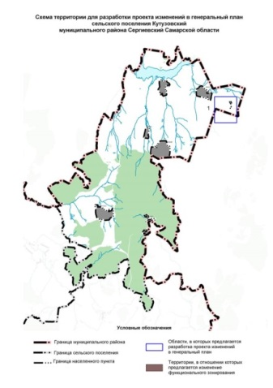
Рисунок 2
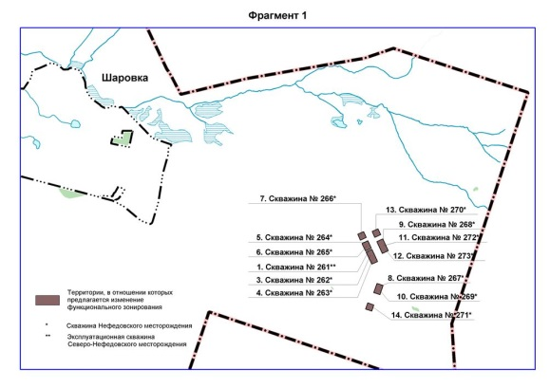
4.2. Обоснование изменений в генеральный план
Территории, на которых проектом предусмотрено изменение функционального зонирования, входят в разработку участка недр - Кельвейский на основании лицензии на право пользования недрами № СМР 16897 НР от 01.07.2021 г.
Согласно действующему Генеральному плану сельского поселения Кутузовский муниципального района Сергиевский Самарской области рассматриваемые территории расположены в границах функциональной зоны – «Зона сельскохозяйственного использования», что противоречит фактическому использованию.
В соответствии с данными ЕГРН рассматриваемые территории расположены на земельных участках категории - земли сельскохозяйственного назначения.
Согласно ст. 77 Земельного кодекса Российской Федерации (далее – ЗК РФ) землями сельскохозяйственного назначения признаются земли, находящиеся за границами населенного пункта и предоставленные для нужд сельского хозяйства, а также предназначенные для этих целей.
Использование земельных участков за границами населенных пунктов в целях промышленной деятельности осуществляется на землях промышленности.
В соответствии с частью 1 статьи 7 Федерального закона от 21.12.2004 № 172-ФЗ
«О переводе земель или земельных участков из одной категории в другую» перевод земель сельскохозяйственных угодий или земельных участков в составе таких земель из земель сельскохозяйственного назначения в другую категорию допускается в исключительных случаях, связанных в том числе:
- с размещением промышленных объектов на землях, кадастровая стоимость которых не превышает средний уровень кадастровой стоимости по муниципальному району (городскому округу), а также на других землях и с иными несельскохозяйственными нуждами при отсутствии иных вариантов размещения этих объектов
- со строительством дорог, линий электропередачи, линий связи (в том числе линейно-кабельных сооружений), нефтепроводов, газопроводов и иных трубопроводов, железнодорожных линий и других подобных сооружений (далее - линейные объекты) при наличии утвержденного в установленном порядке проекта рекультивации части сельскохозяйственных угодий, предоставляемой на период осуществления строительства линейных объектов.
При этом, основанием для отказа в переводе земель или земельных участков в составе таких земель из одной категории в другую является установление несоответствия испрашиваемого целевого назначения земель или земельных участков утвержденным документам территориального планирования (статья 4 Федерального закона от 21.12.2004
№ 172-ФЗ).
В рамках выполнения лицензионных требований осуществлено строительство ряда промышленных объектов на земельном участке с кадастровым номером 63:31:0000000:4753, частях земельных участков с кадастровыми номерами 63:31:0000000:4752, 63:31:0000000:1219, 63:31:0000000:4827, 63:31:0103002:3, принадлежащих АО «Самараинвестнефть» на праве аренды (субаренды).
Учитывая изложенное, с целью обеспечения возможности использования территории в соответствии с назначением необходимо внесение изменений в Генеральный план поселения, в части изменения зонирования территории с функциональной зоны «Зона сельскохозяйственного использования» на функциональную зону «Производственные зоны, зоны инженерной и транспортной инфраструктур» для рассматриваемых проектом территорий сельского поселения.
4.3. Параметры функциональных зон, изменение которых повлечет проект изменений в генеральный план сельского поселения Кутузовский
Проектом изменений в генеральный план предусматривается изменение функционального зонирования территории, общей 3,1711 га, расположенной за границами населенных пунктов поселения, с функциональной зоны «Зона сельскохозяйственного использования» на функциональную зону «Производственные зоны, зоны инженерной и транспортной инфраструктур».
Таблица № 1
 | Вид зоны | Площадь зоны, га - до внесения изменений | Площадь зоны, га - после внесения изменений
1 | Производственные зоны, зоны инженерной и транспортной инфраструктур | 130,4301 | 133,6012*
2 | Зоны сельскохозяйственного использования | 11 289,0640 | 11 285,8929*
*Площади функциональных зон сельского поселения подлежат уточнению в соответствии с данными ЕГРН о границе сельского поселения Кутузовский (реестровый номер 63:00-3.213) и Сергиевского лесничества (реестровый номер 63:00-6.141) в рамках последующего внесения изменений в генеральный план. В настоящем проекте приняты площади функциональных зон сельского поселения в соответствии с действующим генеральным планом. На рисунке 2 отображены фрагменты карт функциональных зон сельского поселения Кутузовский в действующей редакции генерального плана и проекта изменений.
Отображение зон приведено в соответствие с требованиями Приказа Минэкономразвития Российской Федерации от 09.01.2018 № 10 «Об утверждении требований к описанию и отображению в документах территориального планирования объектов федерального значения, объектов регионального значения, объектов местного значения и о признании утратившим силу приказа минэкономразвития России от 07.12.2016 № 793».
Параметры функциональных зон, сведения о планируемых для размещения в них объектах федерального значения, объектах регионального значения, объектах местного значения излагаются в материалах утверждаемой части генерального плана.
В Том 1 «Положения о территориальном планировании сельского поселения Кутузовский муниципального района Сергиевский» в раздел 3, в части указания площадей функциональных зон внесены следующие изменения:
- для «зона сельскохозяйственного использования» изменить значение «11 289,0640» на «11 285,8929»;
- для «производственные зоны, зоны инженерной и транспортной инфраструктур» изменить значение с «130,4301» на «133,6012».
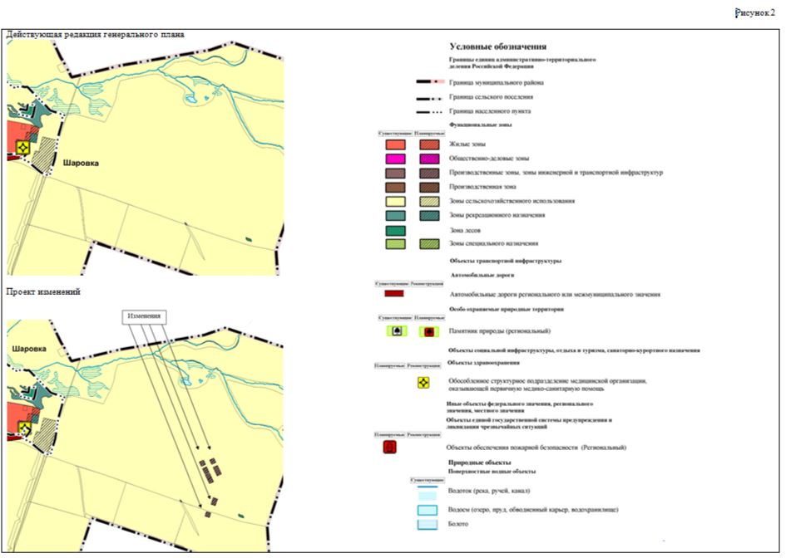

4.4. Учет границ лесничеств, особо охраняемых природных территорий
В качестве исходных данных о границах лесничеств и лесопарков приняты данные ЕГРН.
В границах сельского поселения Кутузовский муниципального района Сергиевский расположена существующая особо охраняемая природная территория частично «Кондурчинская лесостепь», сведения о границе которой внесены в ЕГРН с реестровым номером 63:31-6.43.
На территории сельского поселения Кутузовский согласно Схеме территориального планирования Самарской области не предусматривается создание новых особо охраняемых природных территорий.
Проектными предложениями территория существующих и проектных ООПТ не затрагивается.
4.5. Месторождения нефти
На территории сельского поселения Кутузовский расположены месторождения нефти Нефёдовского и Северо-Нефедовского месторождения на лицензионных участках - Кельвейский участок лицензия СМР 16897 НР.
Согласно ст. 7 Закона РФ "О недрах" в соответствии с лицензией на пользование недрами для добычи полезных ископаемых, строительства и эксплуатации подземных сооружений, не связанных с добычей полезных ископаемых, образования особо охраняемых геологических объектов, для разработки технологий геологического изучения, разведки и добычи трудноизвлекаемых полезных ископаемых, а также в соответствии с соглашением о разделе продукции при разведке и добыче минерального сырья участок недр предоставляется пользователю в виде горного отвода - геометризованного блока недр.
Пользование недрами на территориях населенных пунктов и зон с особыми условиями использования территорий может быть ограничено или запрещено в случаях, если это пользование может создать угрозу безопасности жизни и здоровья населения, охране окружающей среды, сохранности зданий и сооружений, включая сохранность горных выработок, буровых скважин и иных сооружений, связанных с пользованием недрами (ст. 8 Закона РФ "О недрах").
В соответствии со ст.22 вышеуказанного закона пользователь недр имеет право ограничивать застройку площадей залегания полезных ископаемых в границах предоставленного ему горного отвода. Вместе с тем, пользователь недр обязан обеспечить безопасное ведение работ, связанных с пользованием недрами, соблюдение требований по рациональному использованию и охране недр, безопасному ведению работ, связанных с пользованием недрами, охране окружающей среды, а также приведение участков земли и других природных объектов, нарушенных при пользовании недрами, в состояние, пригодное для их дальнейшего использования.
Застройка земельных участков, которые расположены за границами населенных пунктов и находятся на площадях залегания полезных ископаемых, а также размещение за границами населенных пунктов в местах залегания полезных ископаемых подземных сооружений допускается на основании разрешения федерального органа управления государственным фондом недр или его территориального органа. Самовольная застройка земельных участков прекращается без возмещения произведенных затрат и затрат по рекультивации территории и демонтажу возведенных объектов. (ст. 25 Закона РФ "О недрах").
5. Сведения о планируемых для размещения на территории объектах местного значения сельского поселения и обоснование выбранного варианта размещения объектов местного значения, оценка их возможного влияния на комплексное развитие этих территорий, оценка их возможного влияния на комплексное развитие этих территорий
Предлагаемые изменения, подлежащие внесению в Генеральный план, не оказывают влияния на показатели обеспеченности объектами местного и регионального значения и их доступности для населения, таким образом не повлекут дополнительных затрат из местного либо регионального бюджетов.
6. Сведения о планируемых для размещения на территории поселения новых объектах федерального значения, объектах регионального значения, обоснование выбранного варианта размещения данных объектов и оценка их возможного влияния на комплексное развитие территорий
На территории, в отношении которой вносится изменение в Генеральный план, объекты федерального и регионального значения не планируются, соответственно, влияние на комплексное развитие территории поселения не оказывается.
В соответствии со Схемой территориального планирования Российской Федерации размещение новых объектов федерального значения не планируется.
В соответствии со Схемой территориального планирования Самарской Области, на территории, в отношении которой вносится изменение в Генеральный план, размещение новых объектов регионального значения не планируется.
7. Сведения о планируемых для размещения на территории поселения новых объектах местного значения муниципального района, обоснование выбранного варианта размещения данных объектов и оценка их возможного влияния на комплексное развитие территорий
На территории, в отношении которой вносится изменение в Генеральный план, планируемые объекты местного значения муниципального района отсутствуют, соответственно, влияние на комплексное развитие территории поселения не оказывается.
8. Перечень и характеристика основных факторов риска возникновения чрезвычайных ситуаций природного и техногенного характера.
В настоящих материалах по обоснованию изменений в генеральный план не отражается перечень и характеристика основных факторов риска возникновения чрезвычайных ситуаций природного и техногенного характера, в связи с отсутствием в границах проектируемых территорий ОКН, ООПТ, ГЛФ.
Изменения, предусмотренные проектом также не затрагивают границы существующих и планируемых особо охраняемых природных территорий и не оказывают влияния на факторы риска возникновения чрезвычайных ситуаций природного и техногенного характера. В связи с этим, карты материалов по обоснованию не содержат территорий подверженные риску возникновения чрезвычайных ситуаций природного и техногенного характера.
9. Сведения об утвержденных предметах охраны и границах территорий исторических поселений федерального значения и исторических поселений регионального значения.
На территории поселения отсутствуют утверждённые предметы охраны и границы территорий исторических поселений федерального значения и исторических поселений регионального значения. Соответственно в проекте изменений в генеральный план данные сведения не отображаются.
10. Перечень земельных участков, которые включаются в границы / исключаются из границ населенных пунктов.
Проектом не предусмотрена корректировка границ населенных пунктов поселения. В настоящих материалах по обоснованию изменений в генеральный план не отражается перечень земельных участков, подлежащих включению в границы/ исключению из границ населенных пунктов с указанием категорий земель, к которым планируется отнести эти земельные участки, и целей их планируемого использования.
11. Сведения о зонах с особыми условиями использования территорий
На Карте обоснования внесения изменений в генеральный план сельского поселения Кутузовский муниципального района Сергиевский Самарской области (М:10 000, М 1:25 000) отображение границ зон с особыми условиями использований территорий выполнено с учетом сведений Карты зон с особыми условиями использования территории, выполненной в составе материалов по обоснованию действующего Генерального плана поселения. Границы зон с особыми условиями использования территории скорректированы в соответствии со сведениями о данных зонах, содержащимися в Едином государственном реестре.
Применение Карты обоснования внесения изменений в генеральный план сельского поселения Кутузовский муниципального района Сергиевский Самарской области (М 1:10 000, М 1:25 000), в части определения границ зон с особыми условиями использования территорий, должно осуществляться с учетом положений Федерального закона от 03.08.2018 №342-ФЗ «О внесении изменений в Градостроительный кодекс Российской Федерации и отдельные законодательные акты Российской Федерации» и главы XIX Земельного кодекса Российской Федерации.
В соответствии с пунктом 24 статьи 106 Земельного кодекса Российской Федерации зоны с особыми условиями использования территорий, в том числе возникающие в силу закона, ограничения использования земельных участков в таких зонах считаются установленными, измененными со дня внесения сведений о зоне с особыми условиями использования территории, соответствующих изменений в сведения о такой зоне в Единый государственный реестр недвижимости.
12. Сведения об утвержденных предметах охраны и границах территорий исторических поселений федерального значения и исторических поселений регионального значения.
На территории поселения отсутствуют утверждённые предметы охраны и границы территорий исторических поселений федерального значения и исторических поселений регионального значения. Соответственно в проекте изменений в генеральный план данные сведения не отображаются.
13. Предмет согласования проекта изменений в генеральный план с уполномоченными органами
Основания для согласования проекта изменений в генеральный план с уполномоченным Правительством Российской Федерации федеральным органом исполнительной власти

Таблица № 2.
№ п/п | Предмет согласования в соответствии с ч. 1 ст. 25 Градостроительного кодекса РФ | Наличие/отсутствие предмета согласования с уполномоченным органом | Примечание
1 | 2 | 3 | 4
1 | Планируется размещение объектов федерального значения на территориях поселения | Отсутствует | В соответствии с СТП РФ проект изменений в генеральный план выполнен исключительно в части, указанной в разделе 2 настоящей пояснительной записки, и не включает корректировку местоположения планируемых объектов федерального значения
2 | Включение в соответствии с проектом в границы населенных пунктов, входящих в состав поселения, земельных участков из земель лесного фонда | Отсутствует | Проект изменений в генеральный план не включает в границы населенных пунктов лесные участки
3 | На территории поселения находятся особо охраняемые природные территории федерального значения | Отсутствует | На территории поселения отсутствуют ООПТ федерального значения
4 | Размещение в соответствии с проектом объектов местного значения поселения, которые могут оказать негативное воздействие на водные объекты, находящиеся в федеральной собственности | Отсутствует | Ранее утвержденным генеральным планом и проектом изменений в генеральный план не предусматривается размещение соответствующих объектов

Основания для согласования проекта изменений в генеральный план с Правительством Самарской области

Таблица № 3.
№ п/п | Предмет согласования в соответствии с ч. 2 ст. 25 Градостроительного кодекса РФ | Наличие/отсутствие предмета согласования с уполномоченным органом | Примечание
1 | 2 | 3 | 4
1 | В соответствии с документами территориального планирования двух и более субъектов Российской Федерации, документами территориального планирования Самарской области планируется размещение объектов регионального значения на территориях поселения | Отсутствует | Объекты регионального значения, установленные СТП Самарской области, учтены в проекте изменений в генеральный план.  Проект изменений в генеральный план выполнен исключительно в части, указанной в разделе 2 настоящей пояснительной записки, и не включает корректировку местоположения планируемых объектов
2 | Включение в границы населенных пунктов (в том числе образуемых нас. пунктов), входящих в состав поселения, земельных участков из земель сельскохозяйственного назначения или исключение из границ этих населенных пунктов земельных участков, которые планируется отнести к категории земель сельскохозяйственного назначения | Отсутствует | Проект изменений в генеральный план выполнен исключительно в части, указанной в разделе 2 настоящей пояснительной записки, и не предусматривает включение/исключение/ в границы населённого пункта земель сельскохозяйственного
3 | На территории поселения находятся особо охраняемые природные территории регионального значения | Имеется | На территории поселения находится особо охраняемая территория регионального значения

Таким образом, проект изменений в генеральный план подлежит согласованию с Правительством Самарской области.
Основания для согласования проекта изменений в генеральный план с Администрацией муниципального района Сергиевский

Таблица № 4.
№ п/п | Предмет согласования в соответствии с ч. 4 ст. 25 Градостроительного кодекса РФ | Наличие/отсутствие предмета согласования с уполномоченным органом | Примечание
1 | 2 | 3 | 4
1 | В соответствии с документами территориального планирования муниципального района планируется размещение объектов местного значения муниципального района на территории поселения | Отсутствует | Объекты местного значения муниципального района, установленные СТП муниципального района, учтены в проекте изменений в генеральный план.  Проект изменений в генеральный план выполнен исключительно в части, указанной в разделе 2 настоящей пояснительной записки, и не включает корректировку местоположения планируемых объектов
2 | На территории поселения находятся особо охраняемые природные территории местного значения муниципального района | Отсутствует | На территории поселения отсутствуют особо охраняемые территории местного значения муниципального района
Основания, предусмотренные частью 2.1 статьи 25 ГрК РФ для согласования проекта изменений в Генеральный план с федеральным органом исполнительной власти, уполномоченным Правительством Российской Федерации в области сохранения, использования, популяризации и государственной охраны объектов культурного наследия, органом исполнительной власти Самарской области, уполномоченным в области охраны объектов культурного наследия, отсутствуют, так как на территории поселения нет исторического поселения федерального значения или регионального значения.
Основания, предусмотренные частью 3 статьи 25 ГрК РФ для согласования проекта изменений в Генеральный план с заинтересованными органами местного самоуправления муниципальных образований, имеющих общую границу с поселением, отсутствуют, так как проектом изменений в Генеральный план не планируется размещение каких-либо новых объектов местного значения.
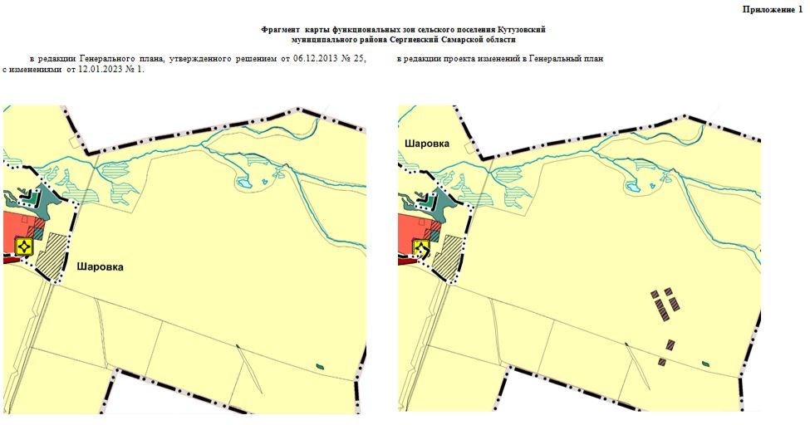
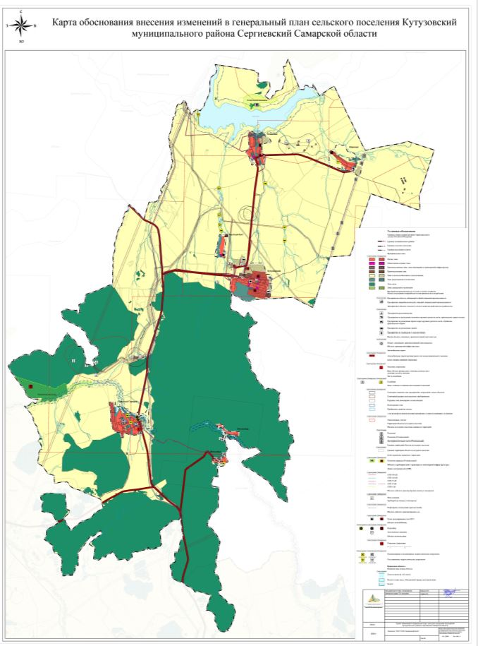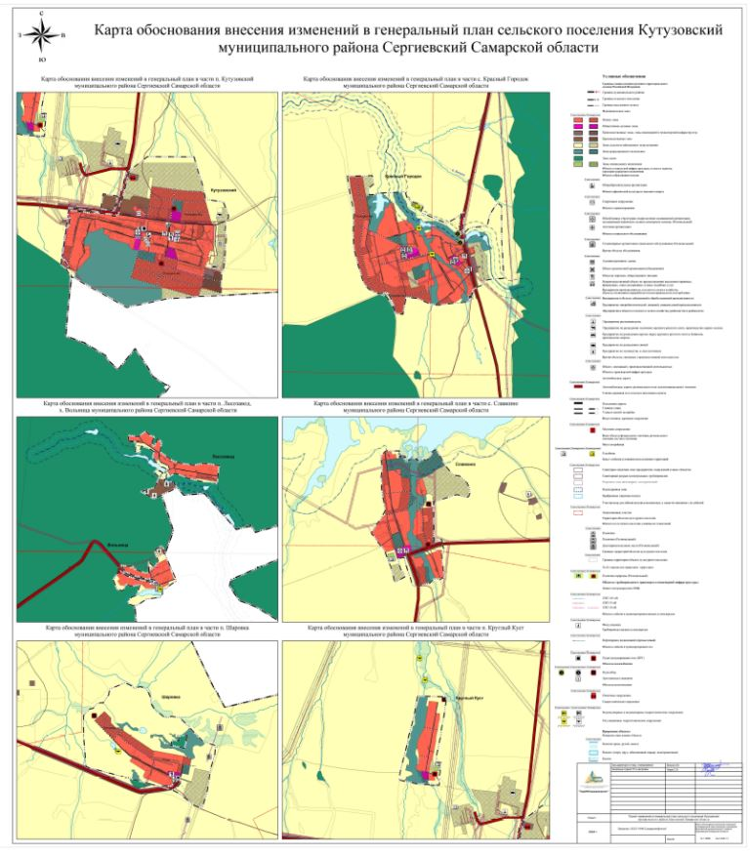

СОБРАНИЕ ПРЕДСТАВИТЕЛЕЙ
МУНИЦИПАЛЬНОГО РАЙОНА СЕРГИЕВСКИЙ
САМАРСКОЙ ОБЛАСТИ

РЕШЕНИЕ
22 октября 2024г. №35
«О внесении изменений в Положение «О порядке и условиях приватизации муниципального имущества муниципального района Сергиевский», утвержденное Решением Собрания Представителей муниципального района Сергиевский № 67 от 10.09.2015 г.»

В соответствии с Федеральным законом от 06.10.2003 года № 131-ФЗ «Об общих принципах организации местного самоуправления в Российской Федерации», Федеральным законом от 21.12.2001 года № 178-ФЗ «О приватизации государственного и муниципального имущества», руководствуясь Уставом муниципального района Сергиевский Самарской области, Собрание Представителей муниципального района Сергиевский Самарской области
РЕШИЛО:
1. В Положение «О порядке и условиях приватизации муниципального имущества муниципального района Сергиевский», утвержденное Решением Собрания Представителей муниципального района Сергиевский № 67 от 10.09.2015г. (далее – Положение), внести изменения следующего содержания:
1.1. Пункт 6.1. Положения изложить в следующей редакции:
«6.1. Муниципальное имущество муниципального района Сергиевский может быть приватизировано следующими способами:
1) преобразование унитарного предприятия в акционерное общество;
1.1) преобразование унитарного предприятия в общество с ограниченной ответственностью;
2) продажа муниципального имущества на аукционе;
3) продажа акций акционерных обществ на специализированном аукционе;
4) продажа муниципального имущества на конкурсе;
5)продажа муниципального имущества посредством публичного предложения;
6) продажа муниципального имущества по минимально допустимой цене;
7) внесение муниципального имущества в качестве вклада в уставные капиталы акционерных обществ;
8) продажа акций акционерных обществ по результатам доверительного управления».
1.2. Пункт 9.4. Положения изложить в следующей редакции:
«9.4. Продажа муниципального имущества по минимально допустимой цене осуществляется, если продажа этого имущества посредством публичного предложения не состоялась.
При продаже по минимально допустимой цене минимальная цена муниципального имущества устанавливается в размере 5 процентов от цены первоначального предложения, указанной в информационном сообщении о продаже посредством публичного предложения.
Если цена первоначального предложения, указанная в информационном сообщении о продаже посредством публичного предложения, составляет более 20 миллионов рублей, минимальная цена муниципального имущества при продаже по минимально допустимой цене устанавливается в размере 10 процентов от такой цены первоначального предложения».
2. Опубликовать настоящее Решение в газете «Сергиевский вестник».
3. Настоящее Решение вступает в силу со дня его официального опубликования и применяется к отношениям, возникшим ранее в соответствии с законодательством.
Глава муниципального района Сергиевский
А.И. Екамасов

Председатель Собрания Представителей
муниципального района Сергиевский
Ю.В. Анцинов

Соучредители:  - Собрание представителей муниципального района Сергиевский Самарской области;  - Администрации городского, сельских поселений муниципального района Сергиевский Самарской области. | Газета изготовлена в администрации муниципального района Сергиевский Самарской области: 446540, Самарская область, Сергиевский район, с. Сергиевск, ул. Ленина, 22.  Тел: (84655) 2-15-35  Гл. редактор: Л.Н. Мартынова | «Сергиевский вестник»  Номер подписан в печать 23.10.2024г.  в 09:00, по графику - в 09:00.  Тираж 18 экз.  Адрес редакции и издателя: с. Сергиевск,  ул. Ленина, 22.  «Бесплатно»

